Об утверждении Плана по управлению пастбищами и их использованию в Шардаринском районе на 2020-2021 годы
Решение Шардаринского районного маслихата Туркестанской области от 13 марта 2020 года № 55-346-VI. Зарегистрировано Департаментом юстиции Туркестанской области 3 апреля 2020 года № 5544. Прекращено действие в связи с истечением срока
В соответствии с подпунктом 15) пункта 1 статьи 6 Закона Республики Казахстан "О местном управлении и самоуправлении" от 23 января 2001 года и подпунктом 1) статьи 8 Закона Республики Казахстан от 20 февраля 2017 года "О пастбищах", маслихат Шардаринского района РЕШИЛ:
1. Утвердить План по управлению пастбищами и их использованию в Шардаринском районе на 2020-2021 годы.
2. Государственному учреждению "Аппарат маслихата Шардаринского района" в установленном законодательством Республики Казахстан порядке обеспечить:
1) государственную регистрацию настоящего решения в Республиканском государственном учреждении "Департамент юстиции Туркестанской области Министерства юстиции Республики Казахстан";
2) в течение десяти календарных дней со дня государственной регистрации настоящего решения направление его копии на официальное опубликование в периодические печатные издания, распространяемых на территории Шардаринского района;
3) размещение настоящего решения на интернет-ресурсе Шардаринского районного маслихата после его официального опубликования.
3. Контроль за исполнением настоящего решения возложить на руководителя аппарата Шардаринского районного маслихата Бекмуратову Р.
4. Настоящее решение вводится в действие по истечении десяти календарных дней после дня его первого официального опубликования.
Председатель сессии | З. Талбидин
Секретарь районного маслихата | Б. Муталиев
Утвержден решением
Шардаринского районного
маслихата от 13 марта
2020 года № 55-346-VI
План по управлению пастбищами и их использованию в Шардаринском районе на 2020-2021 годы
Настоящий План по управлению пастбищами и их использованию по Шардаринском районe на 2020-2021 годы (далее – План) разработан в соответствии с Законом Республики Казахстан от 20 февраля 2017 года "О пастбищах", Законом от 23 января 2001 года "О местном государственном управлении и самоуправлении в Республике Казахстан", приказом Заместителя Премьер-Министра Республики Казахстан - Министра сельского хозяйства Республики Казахстан от 24 апреля 2017 года № 173 "Об утверждении Правил рационального использования пастбищ" (зарегистрирован в Министерстве юстиции Республики Казахстан 28 апреля 2017 года № 15090), приказом Министра сельского хозяйства Республики Казахстан от 14 апреля 2015 года № 3-3/332 "Об утверждении предельно допустимой нормы нагрузки на общую площадь пастбищ" (зарегистрирован в Министерстве юстиции Республики Казахстан 15 мая 2015 года № 11064).
План принимается в целях рационального использования пастбищ, устойчивого обеспечения потребности в кормах и предотвращения процессов деградации пастбищ.

План содержит:
1) схему (карту) расположения пастбищ на территории административно-территориальной единицы в разрезе категорий земель, собственников земельных участков и землепользователей на основании правоустанавливающих документов;
2) приемлемые схемы пастбищеоборотов;
3) карту с обозначением внешних и внутренних границ и площадей пастбищ, в том числе сезонных, объектов пастбищной инфраструктуры;
4) схему доступа пастбищепользователей к водоисточникам (озерам, рекам, прудам, оросительным или обводнительным каналам, трубчатым или шахтным колодцам), составленную согласно норме потребления воды;
5) схему перераспределения пастбищ для размещения поголовья сельскохозяйственных животных физических и (или) юридических лиц, у которых отсутствуют пастбища, и перемещения его на предоставляемые пастбища;
6) схему размещения поголовья сельскохозяйственных животных на отгонных пастбищах физических и (или) юридических лиц, не обеспеченных пастбищами, расположенными в сельском округе;
7) календарный график по использованию пастбищ, устанавливающий сезонные маршруты выпаса и передвижения сельскохозяйственных животных;
8) иные требования, необходимые для рационального использования пастбищ на соответствующей административно-территориальной единице.
План принят с учетом сведений о состоянии геоботанического обследования пастбищ, сведений о ветеринарно-санитарных объектах, данных о численности поголовья сельскохозяйственных животных с указанием их владельцев – пастбищепользователей, физических и (или) юридических лиц, данных о количестве гуртов, отар, табунов, сформированных по видам и половозрастным группам сельскохозяйственных животных, сведений о формировании поголовья сельскохозяйственных животных для выпаса на отгонных пастбищах, особенностей выпаса сельскохозяйственных животных на культурных и аридных пастбищах, сведений о сервитутах для прогона скота и иных данных, предоставленных государственными органами, физическими и (или) юридическими лицами.
Общая площадь Шардаринского района составляет 1 287 225 гектаров. Совокупность всех сельскохозяйственных угодий 193 583 гектар, в том числе пашни 57 914 гектар, в том числе 57 914 гектар орошаемой пашни, 488 гектар многолетних насаждений, 1 165 гектар сенокосных угодий, пастбищные 113 474 гектар.
По категориям земли:
земли используемые в сельскохозяйственных целях 193 583 гектар;
земли населенных пунктов 9 232 гектар;
земли используемые не в целях промышленности, транспорта, связи, обороны, сельского хозяйства 2 042 гектар;
земли особо охраняемых природных территорий 15 156 гектар;
земли лесного фонда 909 325 гектар;
земли водного фонда 88 446 гектар;
земли запаса 69 441 гектар;
другие земли 19 853;
По административно-территориальному делению в Шардаринском районе имеются 10 сельских округов, 23 сельских населенных пунктов.
Содержание:
1. Природа
2. Климат
3. Гидрография
4. Население
5. Сельское хозяйство
Природа:
Шардаринский район расположен в юго-западной части Туркестанской области. Его северо-западная часть граничит с Отырарским районом, северная часть - с Арысским районом, восточная часть - с Сарыагашским районом, на западе - с Республикой Узбекистан, на юге - с Шардаринским водохранилищем. Большая часть суши песчаная (Кызылкум), серые, солонцеватые почвы, речные долины с лугово-глинистыми почвами. Здесь есть полынь, водоросли, саксаул, желтуха, джунгил, змеевик, тростник, тростник, сорняк, лист, ягода по Сырдарье.
Климат:
Климат ясный континентальный. Пески Кызылкум занимают большую часть (до 85%) территории района. В течение года они представляют хорошие пастбища для каракульских овец, верблюдов и лошадей.
Пойма реки Сырдарии благоприятна для поливного земледелия, особенно для рисоводства. Пойма реки представляет для животноводства основную кормовую базу.
Территория района засушливая, жаркая, относится к полупустынной зоне. Лето очень жаркое, засушливое, продолжительное, зима короткая, малоснежная, выпавший снег быстро тает. К основным характеристикам климата относятся избыточность тепловых ресурсов и инсоляции. В августе среднемесячная температура составляет 28º-30º. При высокой температуре влажность воздуха бывает очень низкой (17-19%). В январе среднемесячная температура составляет 3º-5º. Однако, в некоторые годы температура воздуха достигает минус 35º-37º, что вредит теплолюбивым растениям. Обычно, морозные дни начинаются во второй декаде октября и продолжаются до первой декады апреля. Иногда заморозки бывают и в начале мая. Но такие обстоятельства случаются очень редко. Средняя продолжительность безморозного периода составляет 186 дней. Среднегодовое количество осадков равняется 195-197 мм. В разные годы количество осадков непостоянное, переменчивое. 87% осадков приходится на зимне-весенний сезоны.
На территории района ветер преимущественно дует с севера. Среднегодовая скорость ветра может изменяться от 1,9 до 2,9 м/сек.
Гидрография:
В районе - 1 водохранилища. Услуга по транспортировке сточных вод составляет в размере 5,2 миллиард куб метр объем воды для района.
Реки: В районе имеется река Сырдария. Главный канал Кызылкум, который начинается с водоема, поливает плодородную землю на правом берегу реки Сырдарьи. Река Сырдария- 1635 километр.
Водоемы и пруды: водохранилище "Шардара", емкостью 5,2 миллиард м3, пруд "Шардара"-5,3 километр, пруд "Арнасай" -2,02 километр.
Сельское хозяйство:
Совокупность всех сельскохозяйственных угодий 193 358 гектар, в том числе пашни 57 914 гектар, в том числе 57 914 гектар орошаемой пашни, 488 гектар многолетних насаждений, 1 165 гектар сенокосных угодий, пастбищные 113 474 гектар.
В настоящее время в районе насчитывается 48 233 голов крупнорогатого скота, 198 622 голов мелкорогатого скота, 10 284 голов лошадей, 2 623 голов верблюдов.
Сведения количестве поголовья скота, имеющихся площадей природных пастбищ и требуемых площадей природных пастбищ в разрезе сельских округов Шардаринского района:
№ | Сельский округ | Верблюд |  | В том числе |  | Требующих природных пастбищ |  | Лошади |  | В том числе |  | Требующих природных пастбищ
 |  |  |  |  |  |  |  |  |  | Содержащихся в неволе
 |  |  |  | Содержащихся в неволе
1 | 2 | 3 |  |  |  |  |  | 4 |  | 5 |  | 6
1 | К.Турысбеков | - |  | - |  | - |  | 1088 |  | 595 |  | 493
2 | Коссейт | 120 |  | 13 |  | 107 |  | 807 |  | 35 |  | 772
3 | Коксу | 288 |  | 157 |  | 131 |  | 1227 |  | 704 |  | 523
4 | Узын ата | 7 |  | 7 |  | - |  | 629 |  | 90 |  | 539
5 | Алатау батыр | 401 |  | 151 |  | 250 |  | 1057 |  | 400 |  | 657
6 | Кызылкум | - |  | - |  | - |  | 619 |  | 150 |  | 469
7 | Суткент | 8 |  | 8 |  | - |  | 1877 |  | 500 |  | 1377
8 | Акшенгелди | 404 |  | 285 |  | 119 |  | 459 |  | 99 |  | 360
9 | Достык | 877 |  | 277 |  | 600 |  | 166 |  | 60 |  | 106
10 | Жаушыкум | - |  | - |  | - |  | 656 |  | 30 |  | 626
11 | г.Шардара | 518 |  | 518 |  | - |  | 1699 |  | 60 |  | 1639
 | Всего | 2623 |  | 1416 |  | 1207 |  | 10284 |  | 2723 |  | 7561
Крупнорогатый скот |  |  | В том числе |  | Требует природных пастбищ, |  | Мелкорогатый скот |  | В том числе |  | Требует природных пастбищ
 |  |  | Содержащихся в неволе |  |  |  |  |  | Содержащихся в неволе
7 |  |  | 8 |  | 9 |  | 10 |  | 11 |  | 12
3843 |  |  | 1768 |  | 2075 |  | 43602 |  | 4420 |  | 39182
3310 |  |  | 670 |  | 2640 |  | 6620 |  | 203 |  | 6417
4946 |  |  | 200 |  | 2946 |  | 29500 |  | 13537 |  | 15963
3577 |  |  | 634 |  | 2697 |  | 5130 |  | 987 |  | 4143
7027 |  |  | 3027 |  | 4000 |  | 7457 |  | 3000 |  | 4457
2266 |  |  | 600 |  | 1666 |  | 3207 |  | 2707 |  | 500
4301 |  |  | 4051 |  | 250 |  | 18804 |  | 14804 |  | 4000
4592 |  |  | 1986 |  | 2606 |  | 17392 |  | 9045 |  | 8347
2147 |  |  | 457 |  | 1692 |  | 7736 |  | 190 |  | 7546
1910 |  |  | 240 |  | 1670 |  | 13062 |  | 300 |  | 12762
10314 |  |  | 1220 |  | 9094 |  | 46112 |  | 520 |  | 45592
48233 |  |  | 13633 |  | 31336 |  | 198622 |  | 49713 |  | 148909
Уровень обеспеченности скота на пастбищах
№ | Число сельских округов | Общая площадь пастбищных угодий в сельских округах гектар |  |  |  | Поголовья и площадь требуемых пастбищных угодии, гектар
 |  |  |  |  |  | Верблюд | Норма, гектар |  | Требуемые пастбищные угодия, гектар |  | Лошади |  | Норма, гектар |  | Требуемые пастбищные угодия, гектар
1 | 2 | 3 |  |  |  | 4 | 5 |  | 6 |  | 7
1 | К.Турысбеков | 45219 |  |  |  | - | 9,0 |  | - |  | 1088 |  | 9,0 |  | 9272
2 | Коссейт | 373 |  |  |  | 120 | 9,0 |  | 1080 |  | 530 |  | 9,0 |  | 4770
3 | Коксу | 37995 |  |  |  | 288 | 9,0 |  | 2592 |  | 832 |  | 9,0 |  | 7488
4 | Узын ата | 511 |  |  |  | 7 | 9,0 |  | 63 |  | 382 |  | 9,0 |  | 3438
5 | Алатау батыр | 1554 |  |  |  | 401 | 9,0 |  | 3609 |  | 584 |  | 9,0 |  | 5256
6 | Кызылкум | 651 |  |  |  | - | 9,0 |  | - |  | 440 |  | 9,0 |  | 3960
7 | Суткент | 15684 |  |  |  | 8 | 9,0 |  | 72 |  | 967 |  | 9,0 |  | 8703
8 | Акшенгелди | 5999 |  |  |  | 404 | 9,0 |  | 3636 |  | 60 |  | 9,0 |  | 540
9 | Достык | 775 |  |  |  | 877 | 9,0 |  | 7893 |  | 63 |  | 9,0 |  | 567
10 | Жаушыкум | 4711 |  |  |  | - | 9,0 |  | - |  | 327 |  | 9,0 |  | 2943
11 | г.Шардара | - |  |  |  | 518 | 9,0 |  | 4662 |  | 889 |  | 9,0 |  | 8001
 | Всего | 113474 |  |  |  | 2623 | - |  | 2367 |  | 6082 |  | - |  | 54738
Крупнорогатый скот |  |  | Норма, гектар | Требуемые пастбищные угодия, гектар | Мелкорогатый скот |  |  | Норма, гектар |  | Требуемые пастбищные угодия, гектар |  | Общая площадь требуемых пастбищных угодии, гектар |  | Общая разница в районе пастбищ и необходимых пастбищ, (+,-)
8 |  |  |  | 9 | 10 |  |  | 11 |  | 12 |  | 13 |  | 14
3843 |  |  | 8,0 | 30744 | 43602 |  |  | 2,5 |  | 109005 |  | 149021 |  | -103802
3310 |  |  | 8,0 | 26480 | 6620 |  |  | 2,5 |  | 16550 |  | 48880 |  | -48507
4946 |  |  | 8,0 | 39568 | 29500 |  |  | 2,5 |  | 73750 |  | 123398 |  | -85403
3577 |  |  | 8,0 | 28616 | 5130 |  |  | 2,5 |  | 12825 |  | 44942 |  | -44431
7027 |  |  | 8,0 | 56216 | 7457 |  |  | 2,5 |  | 18642.5 |  | 83723.5 |  | -82169.5
2266 |  |  | 8,0 | 18128 | 3207 |  |  | 2,5 |  | 8017.5 |  | 30105.5 |  | -29454.5
4301 |  |  | 8,0 | 34408 | 18804 |  |  | 2,5 |  | 47010 |  | 90193 |  | -74509
4592 |  |  | 8,0 | 36736 | 17392 |  |  | 2,5 |  | 43480 |  | 84392 |  | -78393
2147 |  |  | 8,0 | 17176 | 7736 |  |  | 2,5 |  | 19340 |  | 44976 |  | -44201
1910 |  |  | 8,0 | 15280 | 13062 |  |  | 2,5 |  | 32655 |  | 50878 |  | -46167
10314 |  |  | 8,0 | 82512 | 46112 |  |  | 2,5 |  | 115280 |  | 210445 |  | -210445
48233 |  |  | - | 385864 | 198622 |  |  | - |  | 496555 |  | 960754 |  | -847280
Объекты ветеринарно-санитарного обслуживание для домашних животных: ветеринарные станции - 11, места для купания мелкорогатого скота - 22, пункт искусственного осеменение - 11, биотермические котловины - 15.
Информация о ветеринарно-санитарных учреждениях:
№ | Сельские округа | Ветеринарные станции | Места для купания мелкорогатого скота | Пункт искусственного осеменение | биотермические котловины
1 | К.Турысбеков | 1 | 3 | 1 | 2
2 | Коссейт | 1 | 1 | 1 | 1
3 | Коксу | 1 | 6 | 1 | 2
4 | Узын ата | 1 | 1 | 1 | 1
5 | Алатау батыр | 1 | 1 | 1 | 1
6 | Кызылкум | 1 | 1 | 1 | 1
7 | Сүткент | 1 | 3 | 1 | 1
8 | Акшенгелди | 1 | 2 | 1 | 2
9 | Достык | 1 | 1 | 1 | 1
10 | Жаушыкум | 1 | 1 | 1 | 1
11 | г.Шардара | 1 | 2 | 1 | 2
 | Всего | 11 | 22 | 11 | 15
Основным запасом крупногорогатого скота в этом районе являются пастбища. Это около 20-35% годового корма. Биоразнообразие пастбищного топлива варьируется в зависимости от экологической ситуации каждого года.
В соответствии приказом Министра сельского хозяйства Республики Казахстан от 14 апреля 2015 года № 3-3/332 "Об утверждении предельно допустимой нормы нагрузки на общую площадь пастбищ", на территории района из пастбищных земель лесного фонда 909 325 гектаров, находящихся в ведении "Шардаринского государственного управления лесного хозяйства и охраны природы", используется для четырех продуктивных животных которые нуждаются в кормах и питательные веществах в естественных пастбищных угодьях (847 287 га) на основании договора аренды.
В приложении содержатся данные, схемы и карты по сельским округам.
Приложение 1 - с/о К.Турысбеков
Приложение 2 - с/о Коссейт
Приложение 3 - с/о Коксу
Приложение 4 - с/о Узын ата
Приложение 5 - с/о Алатау батыр
Приложение 6 - с/о Кызылкум
Приложение 7 - с/о Сүткент
Приложение 8 - с/о Достык
Приложение 9 - с/о Акшенгелди
Приложение 10 - с/о Жаушыкум
Приложение 1
к Плану по управлению
пастбищами и их использованию
в Шардаринском районе на
2020-2021 годы
1. Сельский округ К.Турысбеков
Центр - село Шардара.
Населенные пункты-Акберди, Бимырза,
Куан-кудык, Пишентобе, Бозай.
Количество население-23 853 человека.
Общая площадь округа-53 823 гектар.
В том числе:
сельскохозяйственные земли-50 340 гектар;
орошаемые земли-2 584 гектар;
пастбищные земли -45 223 гектар.
Данные о количестве поголовья скота сельскохозяйственных животных по месту жительства.
№ | Населенные пункты | Верблюд | Лошадь | Крупнорогатый скот | Мелкорогатый скот
1 | Шардара | - | 448 | 3181 | 23839
2 | Акберди | - | 48 | 45 | 2240
3 | Бимырза | - | 54 | 52 | 3521
4 | Куан-кудык | - | 229 | 376 | 8610
5 | Пишен тобе | - | 219 | 154 | 1238
6 | Бозай | - | 90 | 34 | 4154
 | Всего | - | 1088 | 3842 | 43602
Информация о ветеринарно-санитарных учреждениях:
№ | Сельские округа | Ветеринарные станции | Места для купания мелкорогатого скота | Пункт искусственного осеменения | Биотермические котловины
1 | Шардара | 1 | 1 | 1 | 1
2 | Акберди | - | - | - | -
3 | Бимырза | - | 1 | - | -
4 | Куан-кудык | - | 1 | - | -
5 | Пишен тобе | - | - | - | 1
6 | Бозай | - | - | - | -
 | Всего | 1 | 3 | 1 | 2
График использования календаря пастбищ для распределения сельскохозяйственных животных и сезонных маршрутов распространения. Продолжительность пастбищного периода следующая:
№ | Сельский округ | Форма выпуска, срок перегона скота в горной зоне | Срок возврата скота в горной зоне выпуска | Примечание
1 | К.Турысбеков | Апрель - май | Август - сентябрь
График потребности в пастбище скота сельскохозяйственных животных:
№ | Населенные пункты | Общая площадь пастбищ в населенных пунктах, гектар |  |  |  | Поголовья скота и требуемая площадь пастбищных земель, гектар
 |  |  |  |  |  | Верблюд | Норма, гектар |  | Необходимые пастбища, гектар |  | Лошадь |  | Норма, гектар |  | Необходимые пастбища, гектар
1 | 2 | 3 |  |  |  | 4 | 5 |  | 6 |  |  |  |  |  | 7
1 | Шардара | 45219 |  |  |  | - | 9,0 |  | - |  | 448 |  | 9,0 |  | 4032
2 | Акберди | - |  |  |  | - | 9,0 |  | - |  | 48 |  | 9,0 |  | 432
3 | Бимырза | - |  |  |  | - | 9,0 |  | - |  | 54 |  | 9,0 |  | 486
4 | Куан-Кудык | - |  |  |  | - | 9,0 |  | - |  | 229 |  | 9,0 |  | 2061
5 | Пишентобе | - |  |  |  | - | 9,0 |  | - |  | 219 |  | 9,0 |  | 1971
6 | Бозай | - |  |  |  | - | 9,0 |  | - |  | 90 |  | 9,0 |  | 810
 | Всего | 45219 |  |  |  | - | 9,0 |  | - |  | 1088 |  | 9,0 |  | 9792
Крупнорогатый скот |  |  | Норма гектар | Необходимые пастбища, гектар | Мелкорогатый скот |  |  | Норма, гектар |  | Необходимые пастбища, гектар |  | Общая площадь необходимых пастбищ, гектар |  | Разница между общей пастбищей и необходимой пастбищ в населенных пунктах,(-,+)
 |  |  | 8 | 9 | 10 |  |  | 11 |  | 12 |  | 13 |  | 14
3181 |  |  | 8,0 | 25448 | 23839 |  |  | 2,5 |  | 59597,5 |  | 89077,5 |  | -
45 |  |  | 8,0 | 360 | 2240 |  |  | 2,5 |  | 5600 |  | 6392 |  | -
52 |  |  | 8,0 | 416 | 3521 |  |  | 2,5 |  | 8802,5 |  | 9704,5 |  | -
376 |  |  | 8,0 | 3008 | 8610 |  |  | 2,5 |  | 21525 |  | 26594 |  | -
154 |  |  | 8,0 | 1232 | 1238 |  |  | 2,5 |  | 3095 |  | 6298 |  | -
35 |  |  | 8,0 | 280 | 4154 |  |  | 2,5 |  | 10385 |  | 11467 |  | -
3843 |  |  |  | 30744 | 43602 |  |  |  |  | 109005 |  | 149021 |  | -103802

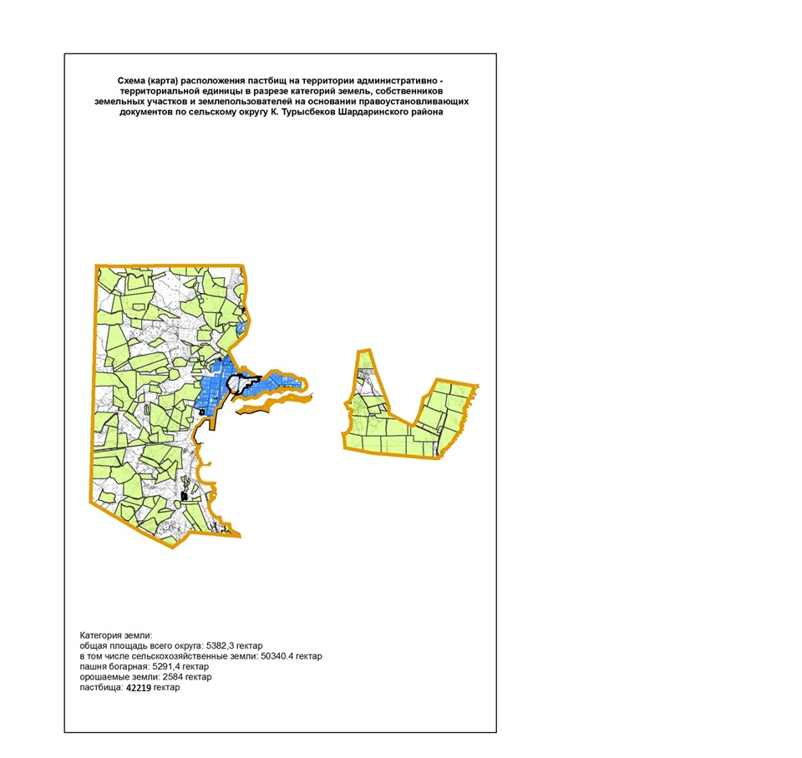

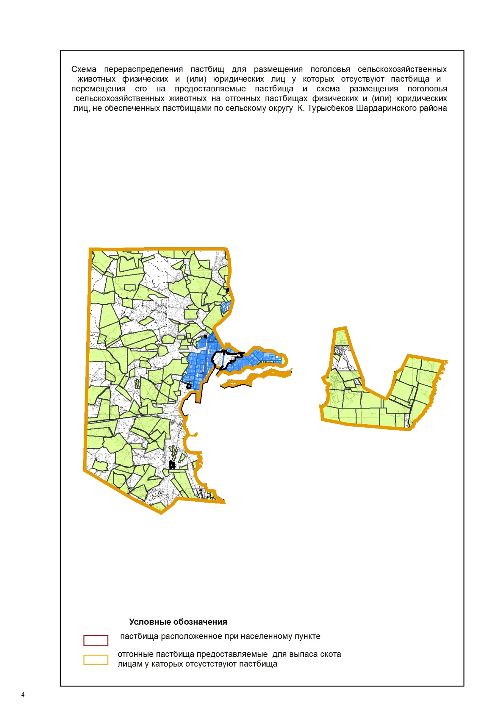

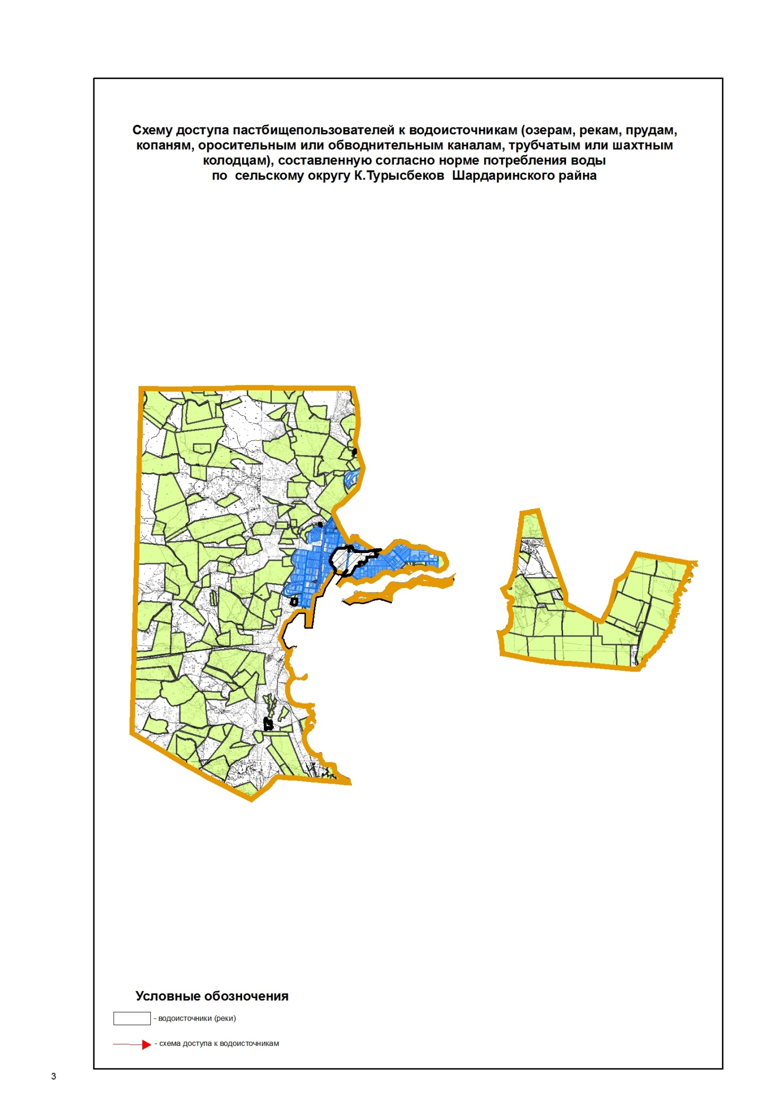

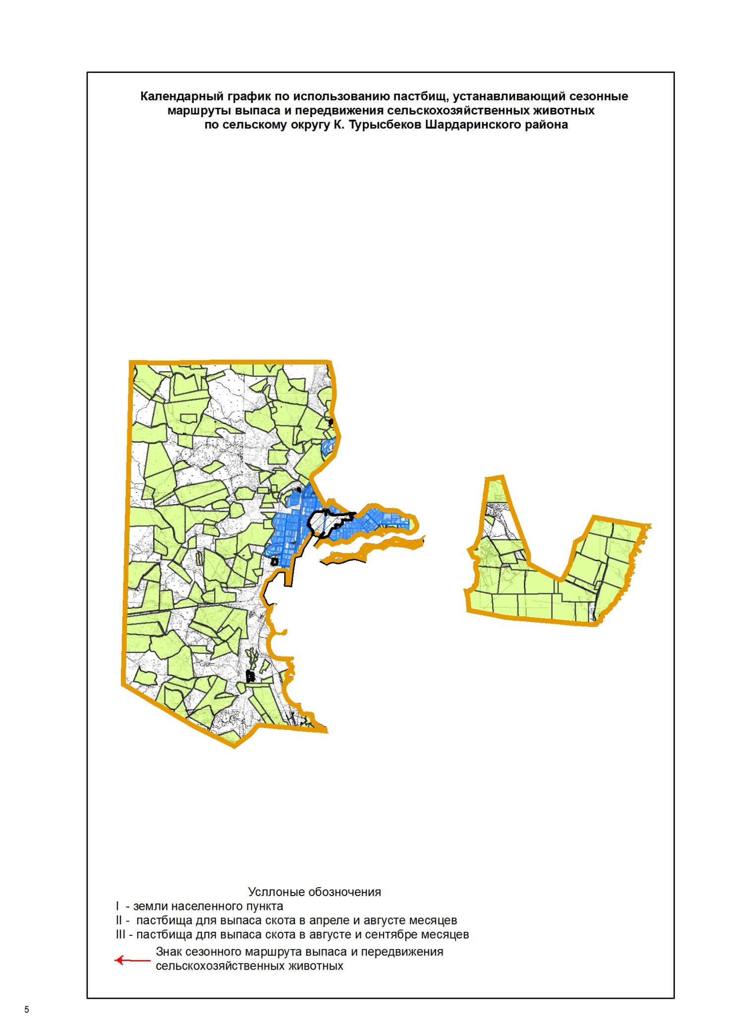

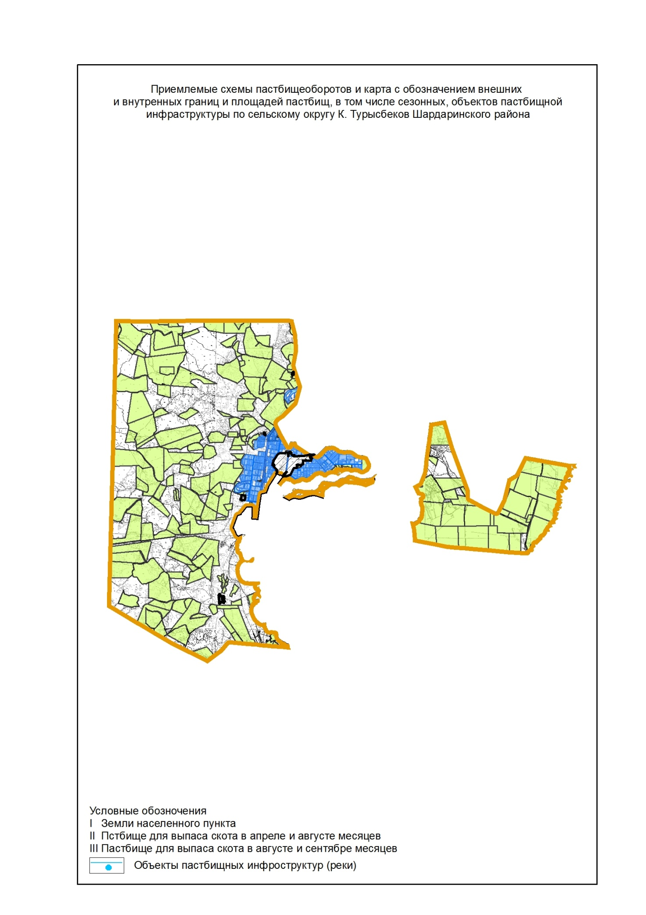

Приложение 2
к Плану по управлению
пастбищами и их использованию
в Шардаринском районе на
2020-2021 годы
2. Сельский округ Коссейт
Центр-село Коссейт
Количество население-4 995 человек
Общая площадь всего округа-8 598 гектар
В том числе:
сельскохозяйственные земли-6 820 гектар;
общие пахотные земли-6 590 гектар;
орошаемые земли-6 590 гектар;
пастбищные земли-373 гектар;
Данные о количестве поголовья скота сельскохозяйственных животных по населенным пунктам:
№ | Населенные пункты | Верблюд | Лошадь | Крупнорогатый скот | Мелкорогатый скот
1 | Коссейт | 120 | 807 | 3310 | 6620
 | Барлығы | 120 | 807 | 3310 | 6620
Данные о ветеринарно-санитарных учреждениях:
№ | Сельские округа | Ветеринарные станции | Места для купания мелкорогатого скота | Пункт искусственного осеменения | Биотермические котловины
1 | Коссейт | 1 | 1 | 1 | 1
График календаря использования пастбищ для распределения сельскохозяйственных животных и сезонных маршрутов распространения. Продолжительность пастбищного периода следующая:
№ | Форма выпуска, срок перегона скота в горной зоне | Срок возврата скота в горной зоне выпуска | Примечание
1 | Апрель - май | Август - сентябрь
В соответствии с приказом Министерства сельского хозяйства Республики Казахстан от 14 апреля 2015 г. № 3-3/332 "Об утверждении предельно допустимой нагрузки на пастбища" график потребности в пастбище скота сельскохозяйственных животных:
№ | Населенные пункты | Общая площадь пастбищ в населенных пунктах, гектар |  |  | Поголовья скота и требуемая площадь пастбищных земель, гектар
 |  |  |  |  | Верблюд |  | Норма, гектар |  | Необходимые пастбища, гектар |  | Лошадь |  | Норма, гектар |  | Необходимые пастбища, гектар
1 | 2 | 3 |  |  | 4 |  | 5 |  | 6 |  |  |  |  |  | 7
1 | Коссейт | 373 |  |  | 120 |  | 9,0 |  | 1080 |  | 807 |  | 9,0 |  | 7263
 | Всего | 373 |  |  | 120 |  | 9,0 |  | 1080 |  | 807 |  | 9,0 |  | 7263
Крупнорогатый скот |  |  | Норма гектар | Необходимые пастбища, гектар |  | Мелкорогатый скот |  | Норма, гектар |  | Необходимые пастбища, гектар |  | Общая площадь необходимых пастбищ, гектар |  | Разница между общей пастбищей и необходимой пастбищ в населенных пунктах, (-,+)
 |  |  | 8 | 9 |  | 10 |  | 11 |  | 12 |  | 13 |  | 14
3310 |  |  | 8,0 | 26480 |  | 6620 |  | 2,5 |  | 16550 |  | 51373 |  | -51000
3310 |  |  | 8,0 | 26480 |  | 6620 |  | 2,5 |  | 16550 |  | 51373 |  | -51000

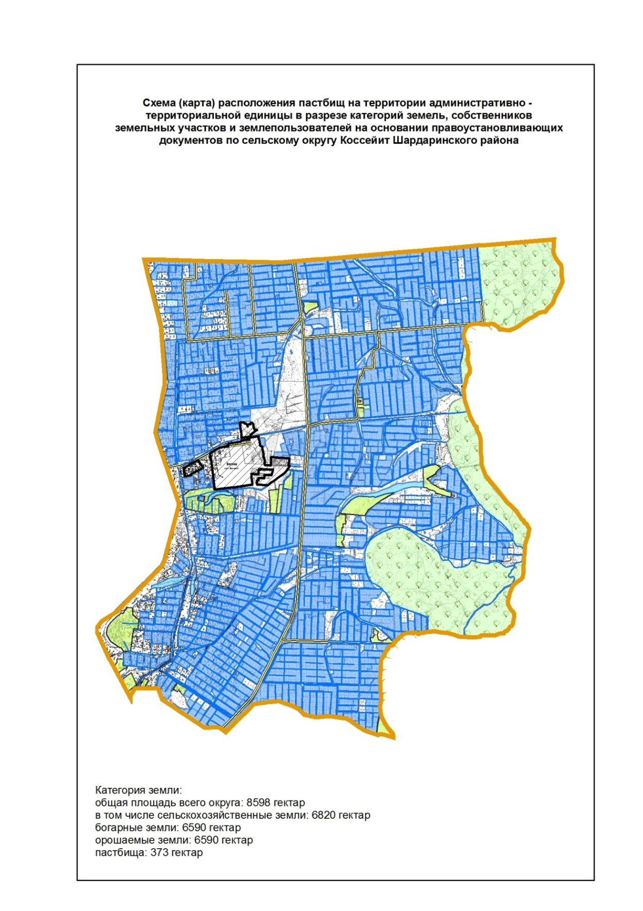

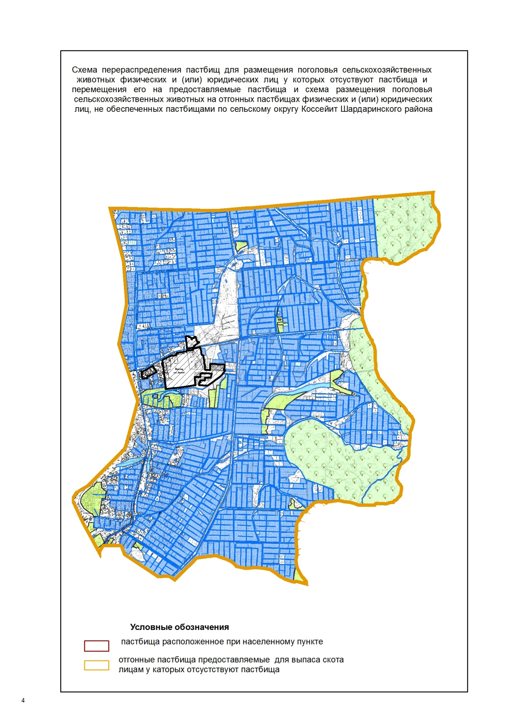

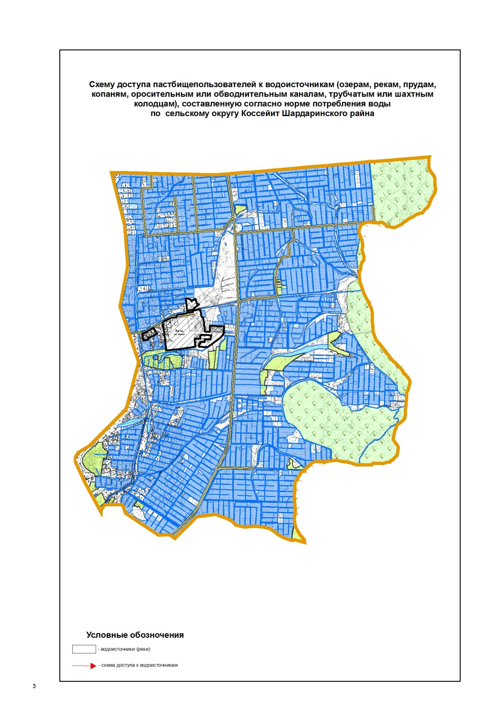

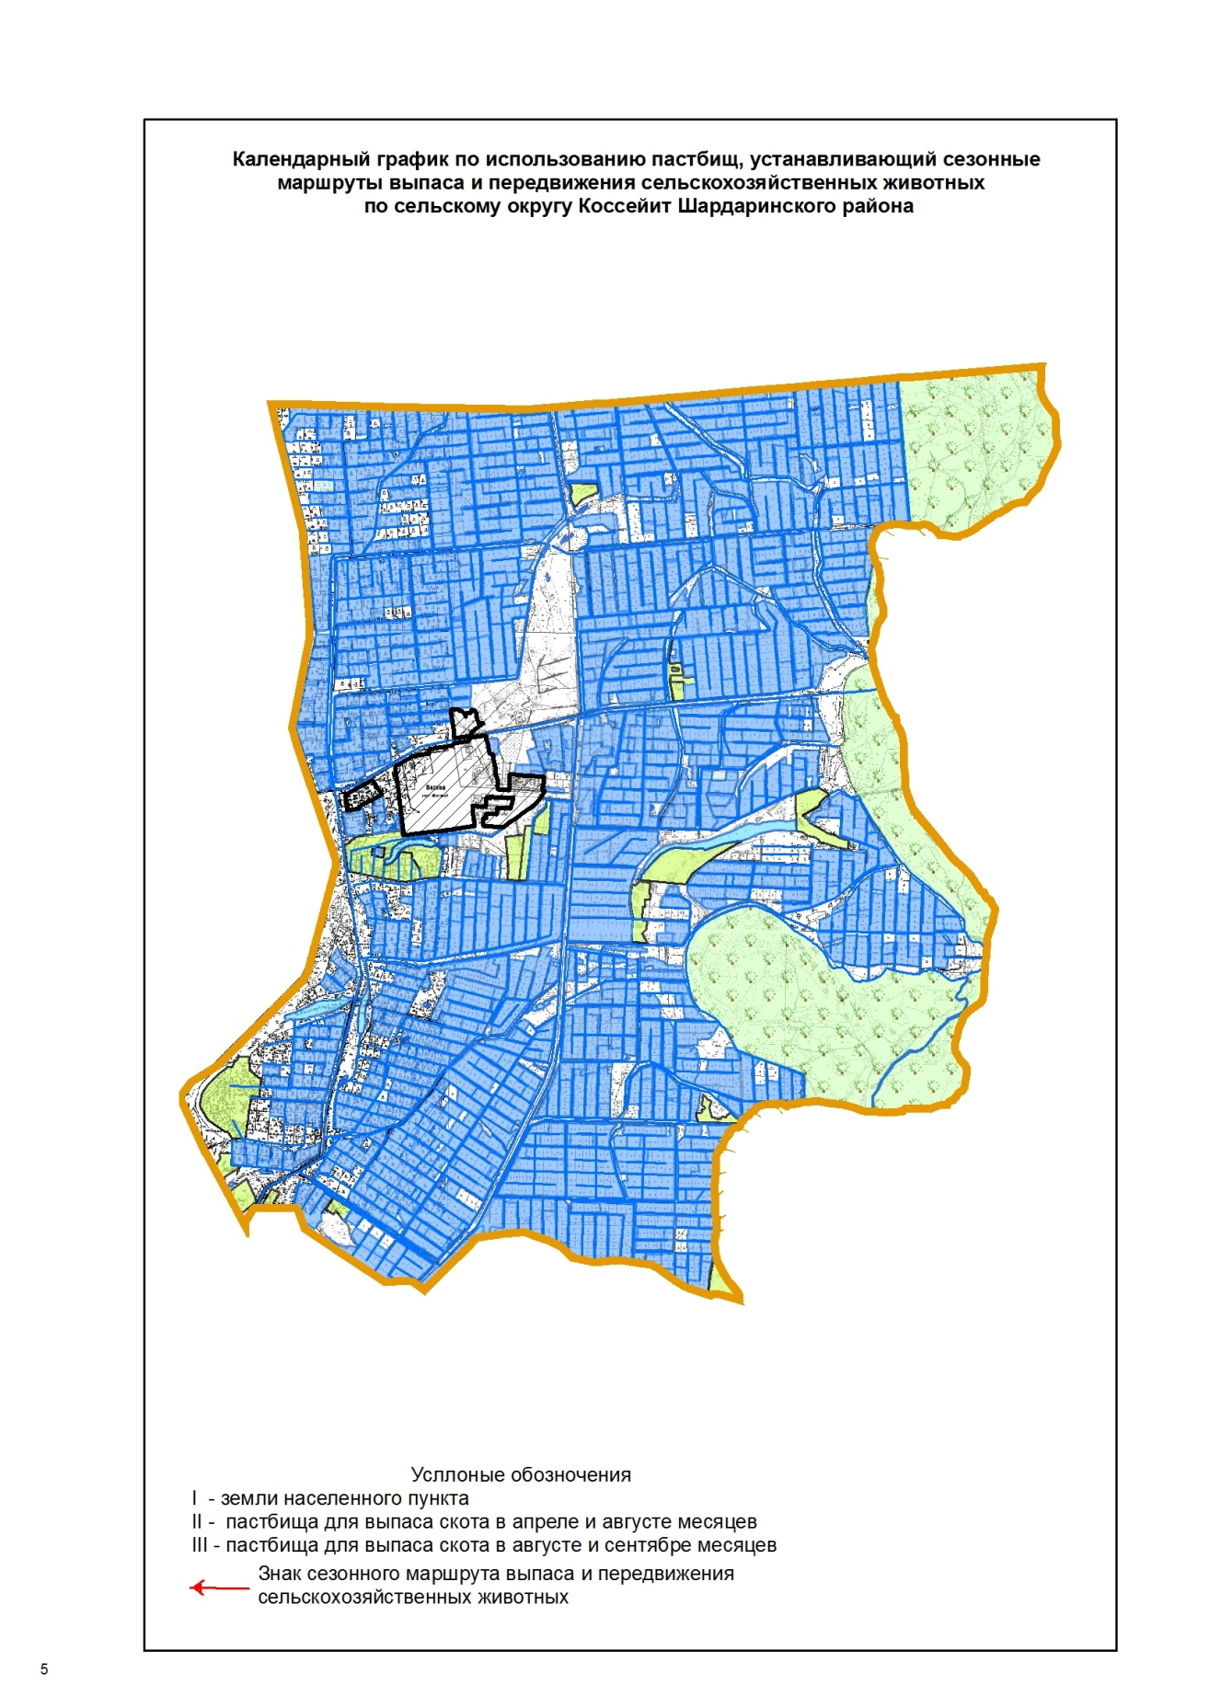

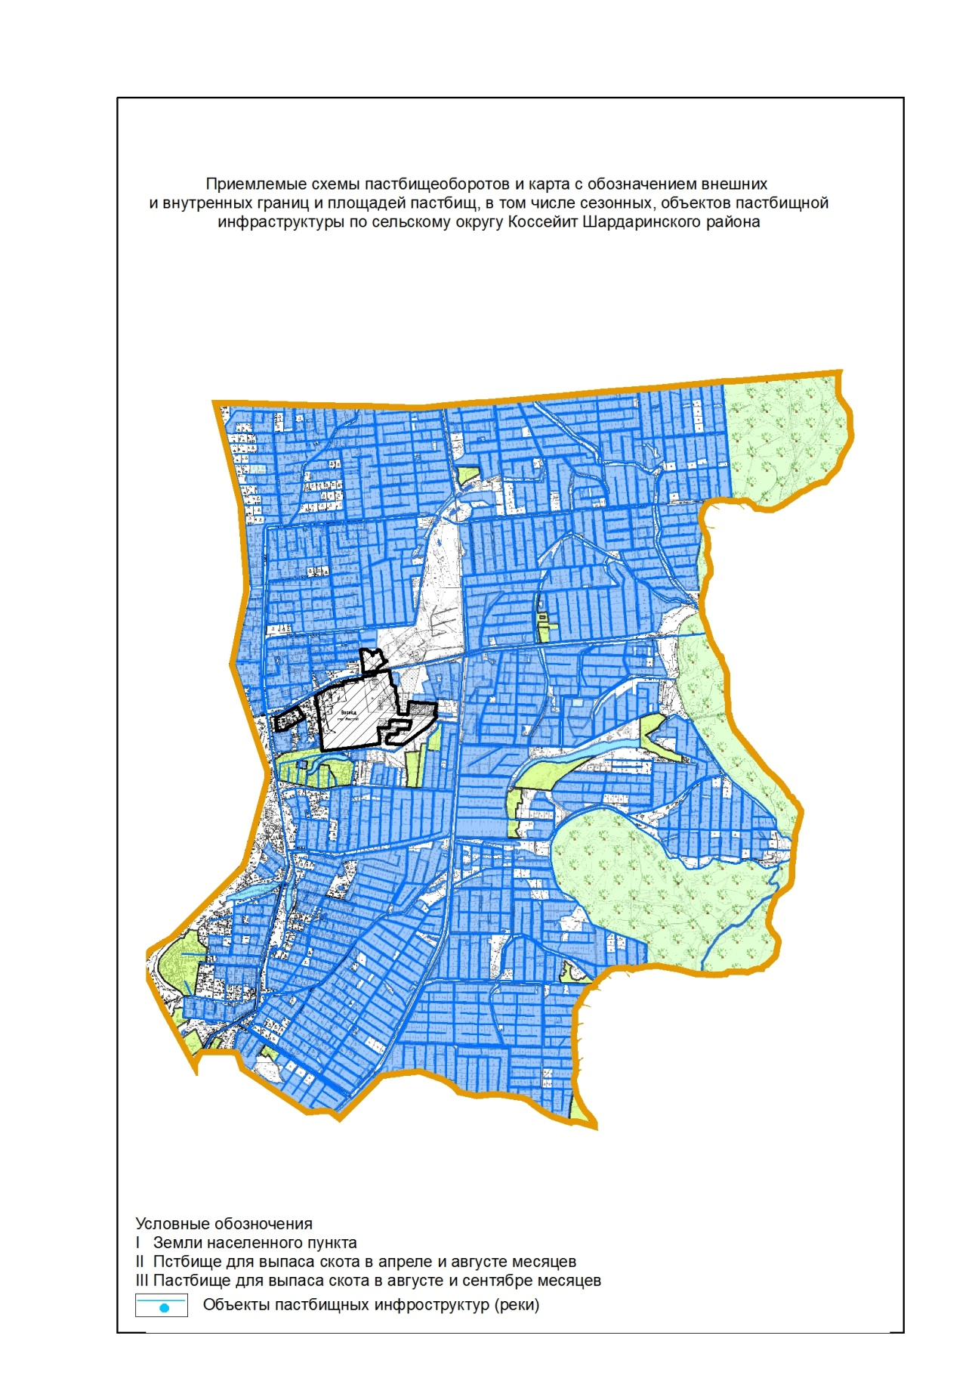

Приложение 3
к Плану по управлению
пастбищами и их использованию
в Шардаринском районе на
2020-2021 годы
3. Сельский округ Коксу
Центр - село Коксу.
Населенные пункты-Айдаркол кашар,
Баспанды, Жоласар
Количество население-8 096 человек.
Общая площадь всего округа-69 856,85 гектар.
В том числе:
сельскохозяйственные земли-47 707 гектар;
общие пахотные земли-9 712 гектар;
орошаемые земли-9 324 гектар;
пастбищные земли-37 995 гектар;
Данные о количестве поголовья скота сельскохозяйственных животных по населенным пунктам:
№ | Населенные пункты | Верблюд | Лошадь | Крупнорогатый скот | Мелкорогатый скот
1 | Айдаркол кашар | 116 | 657 | 2066 | 13578
2 | Баспанды | 90 | 298 | 1904 | 11868
3 | Жоласар | 82 | 272 | 976 | 4054
 | Всего | 288 | 1227 | 4946 | 29500
Данные о ветеринарно-санитарных учреждениях:
№ | Населенные пункты | Ветеринарные стации | Места для купания мелкорогатого скота | Пункт искусственного осеменения | Биотермические котловины
1 | Айдаркол кашар | 1 | 4 | 1 | 1
2 | Баспанды | - | 1 | - | 1
3 | Жоласар | - | 1 | - | -
 | Всего | 1 | 6 | 1 | 2
График календаря использования пастбищ для распределения сельскохозяйственных животных и сезонных маршрутов распространения. Продолжительность пастбищного периода следующая:
№ | Сельский округ | Форма выпуска, срок перегона скота в горной зоне | Срок возврата скота в горной зоне выпуска | Примечание
1 | Коксу | Апрель - май | Август - Сентябрь
В соответствии с приказом Министерства сельского хозяйства Республики Казахстан от 14 апреля 2015 г. № 3-3/332 "Об утверждении предельно допустимой нагрузки на пастбища" график потребности в пастбище скота сельскохозяйственных животных:
№ | Населенные пункты | Общая площадь пастбищ в населенных пунктах, гектар |  |  | Поголовья скота и требуемая площадь пастбищных земель, гектар
 |  |  |  |  | Верблюд |  | Норма, гектар |  | Необходимые пастбища, гектар |  | Лошадь |  | Норма, гектар |  | Необходимые пастбища, гектар
1 | 2 | 3 |  |  | 4 |  | 5 |  | 6 |  |  |  |  |  | 7
1 | Айдаркол кашар | 37995 |  |  | 116 |  | 9,0 |  | 1044 |  | 657 |  | 9,0 |  | 5913
2 | Баспанды |  |  |  | 90 |  | 9,0 |  | 810 |  | 298 |  | 9,0 |  | 2682
3 | Жоласар |  |  |  | 82 |  | 9,0 |  | 738 |  | 272 |  | 9,0 |  | 2448
 | Всего | 37995 |  |  | 288 |  | 9,0 |  | 2592 |  | 1227 |  | 9,0 |  | 11043
Крупнорогатый скот |  |  | Норма гектар | Необходимые пастбища, гектар |  | Мелкорогатый скот |  | Норма, гектар |  | Необходимые пастбища, гектар |  | Общая площадь необходимых пастбищ, гектар |  | Разница между общей пастбищей и необходимой пастбищ в населенных пунктах, (-,+)
 |  |  | 8 | 9 |  | 10 |  | 11 |  | 12 |  | 13 |  | 14
2066 |  |  | 8,0 | 16528 |  | 13578 |  | 2,5 |  | 31445 |  | 54930 |  | -
1904 |  |  | 8,0 | 15232 |  | 11868 |  | 2,5 |  | 29670 |  | 48394 |  | -
976 |  |  | 8,0 | 7808 |  | 4054 |  | 2,5 |  | 10135 |  | 21129 |  | -
4946 |  |  | 8,0 | 39568 |  | 29500 |  | 2,5 |  | 73750 |  | 126953 |  | -88958

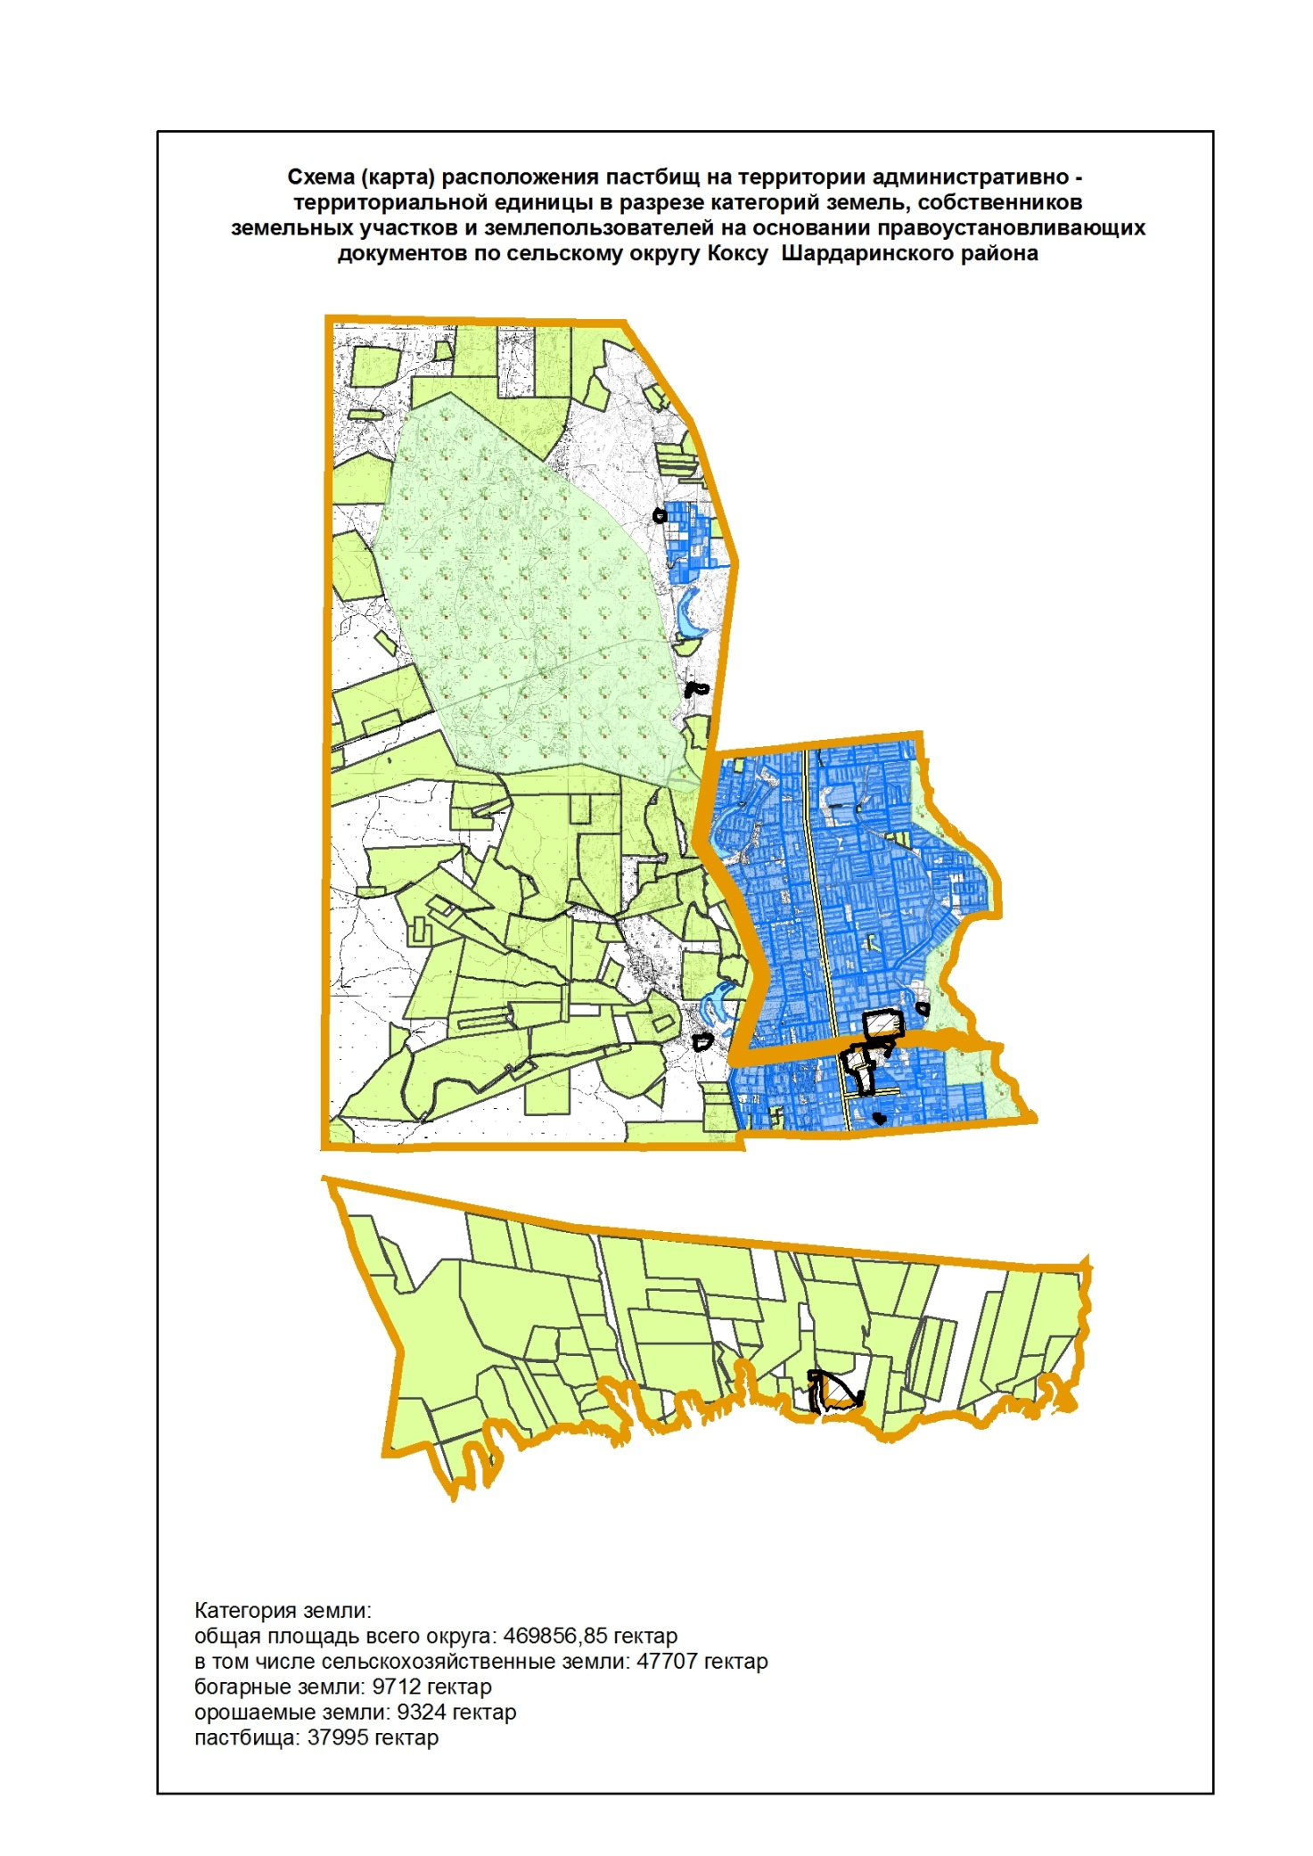

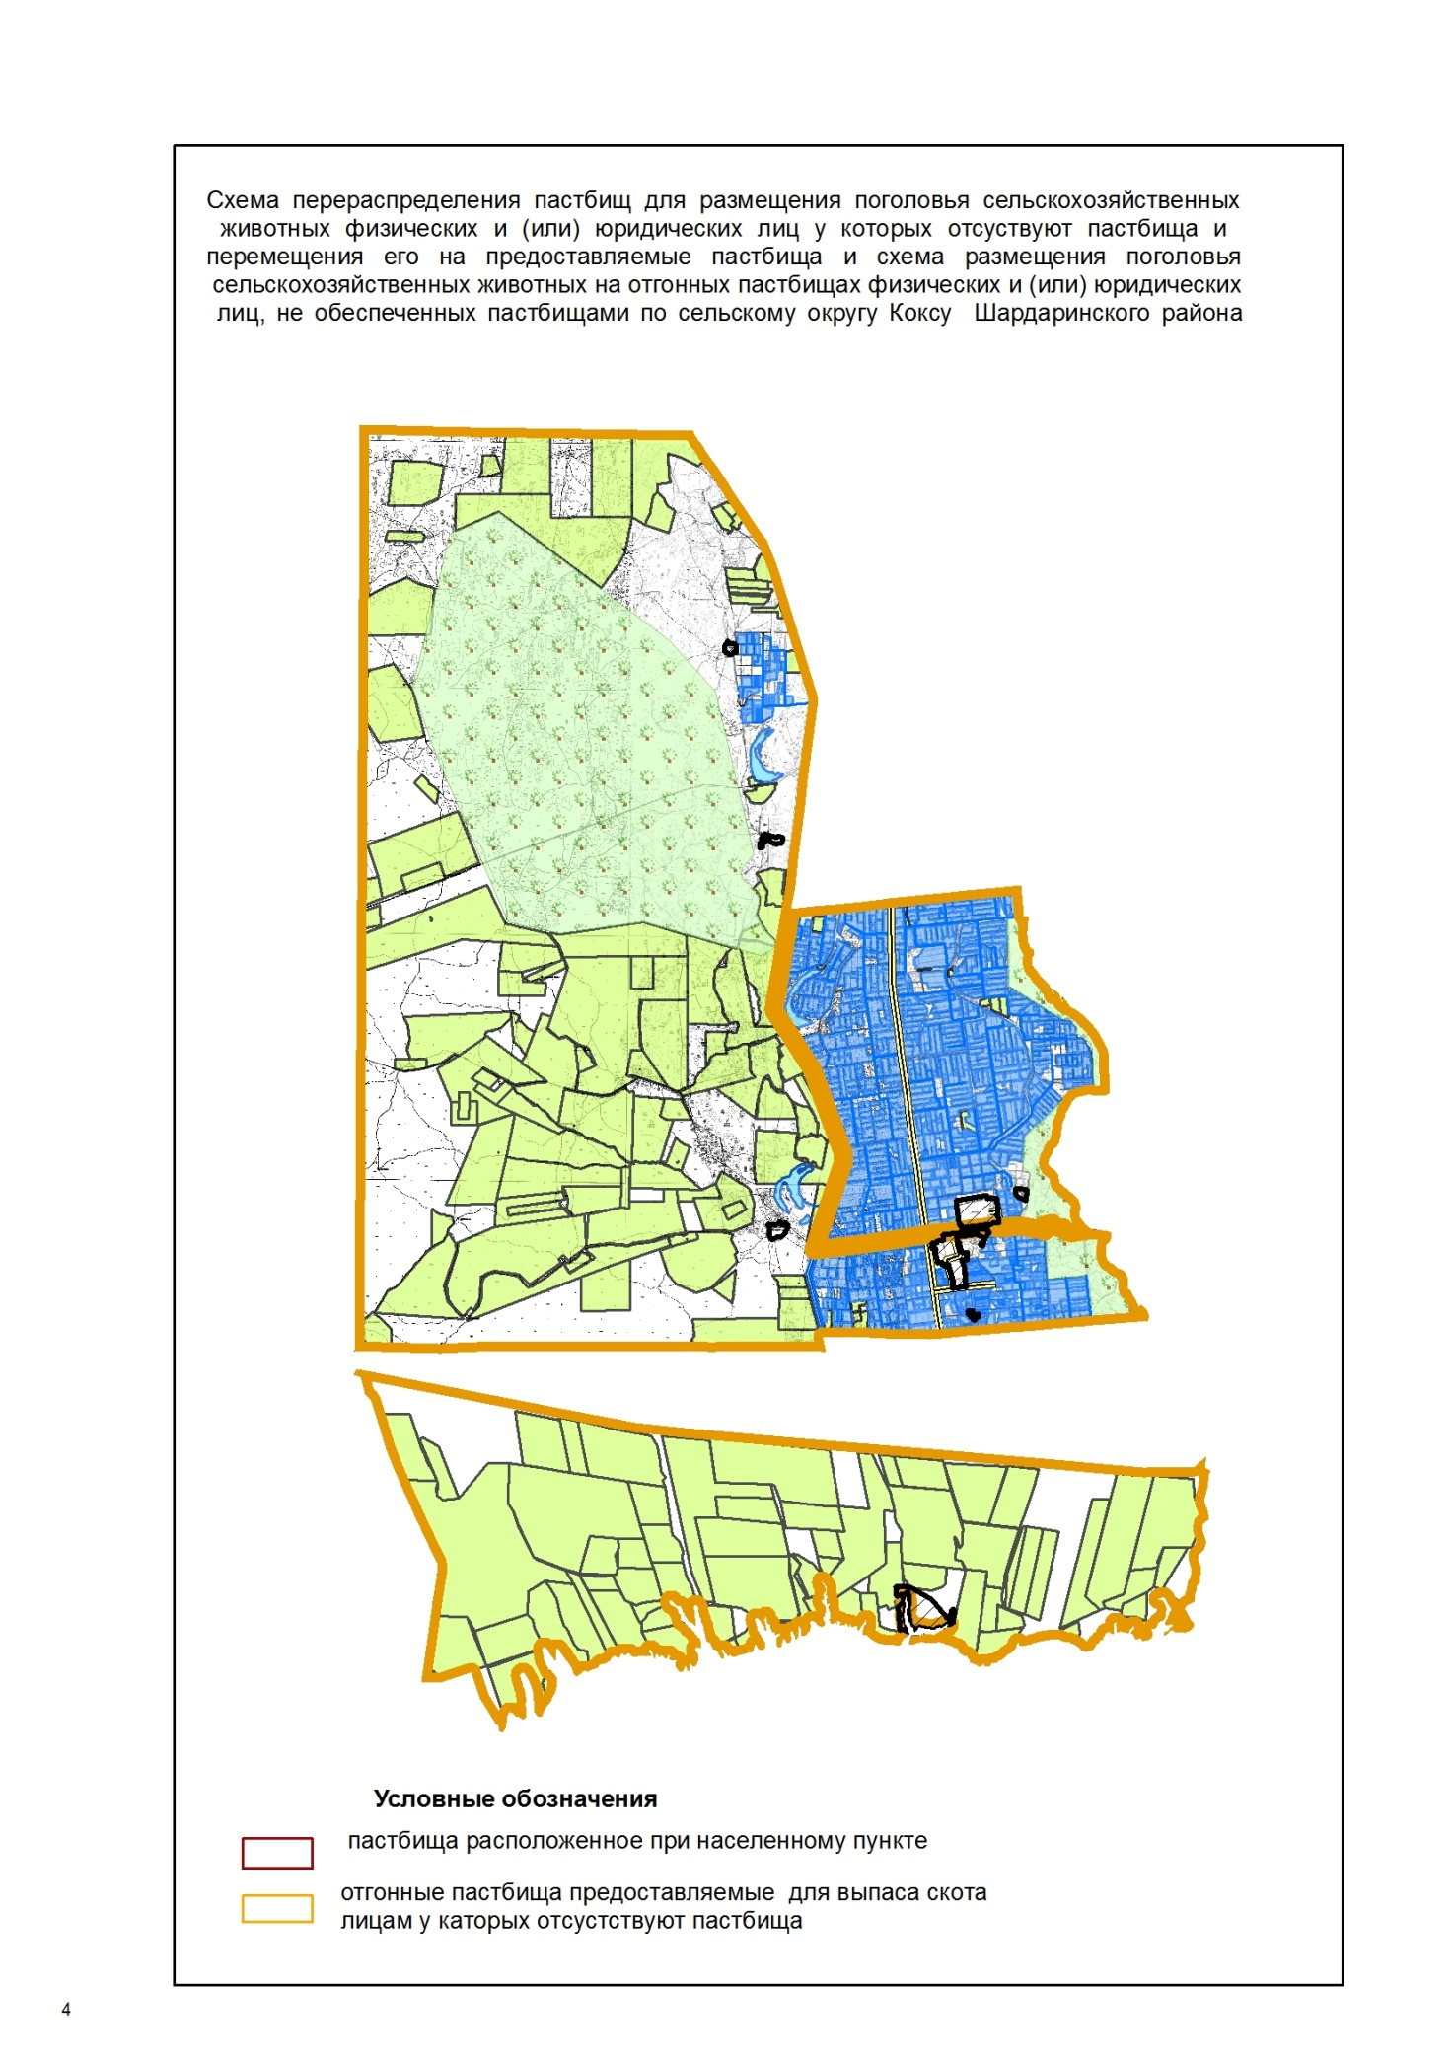

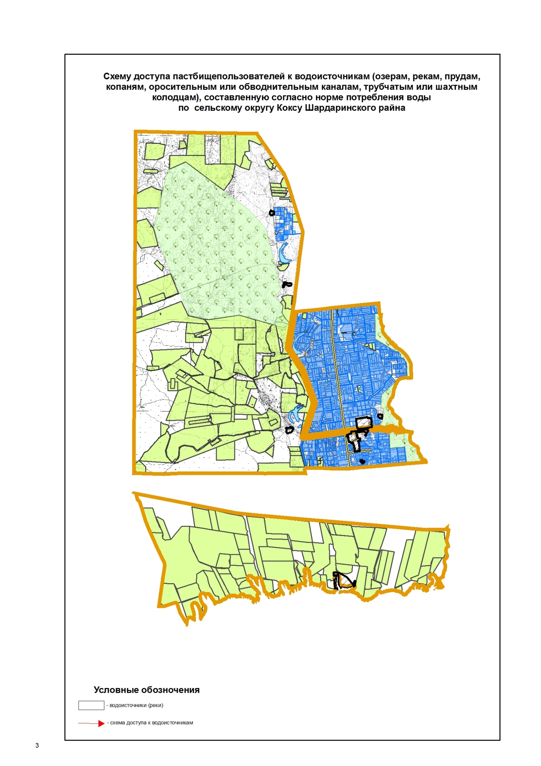

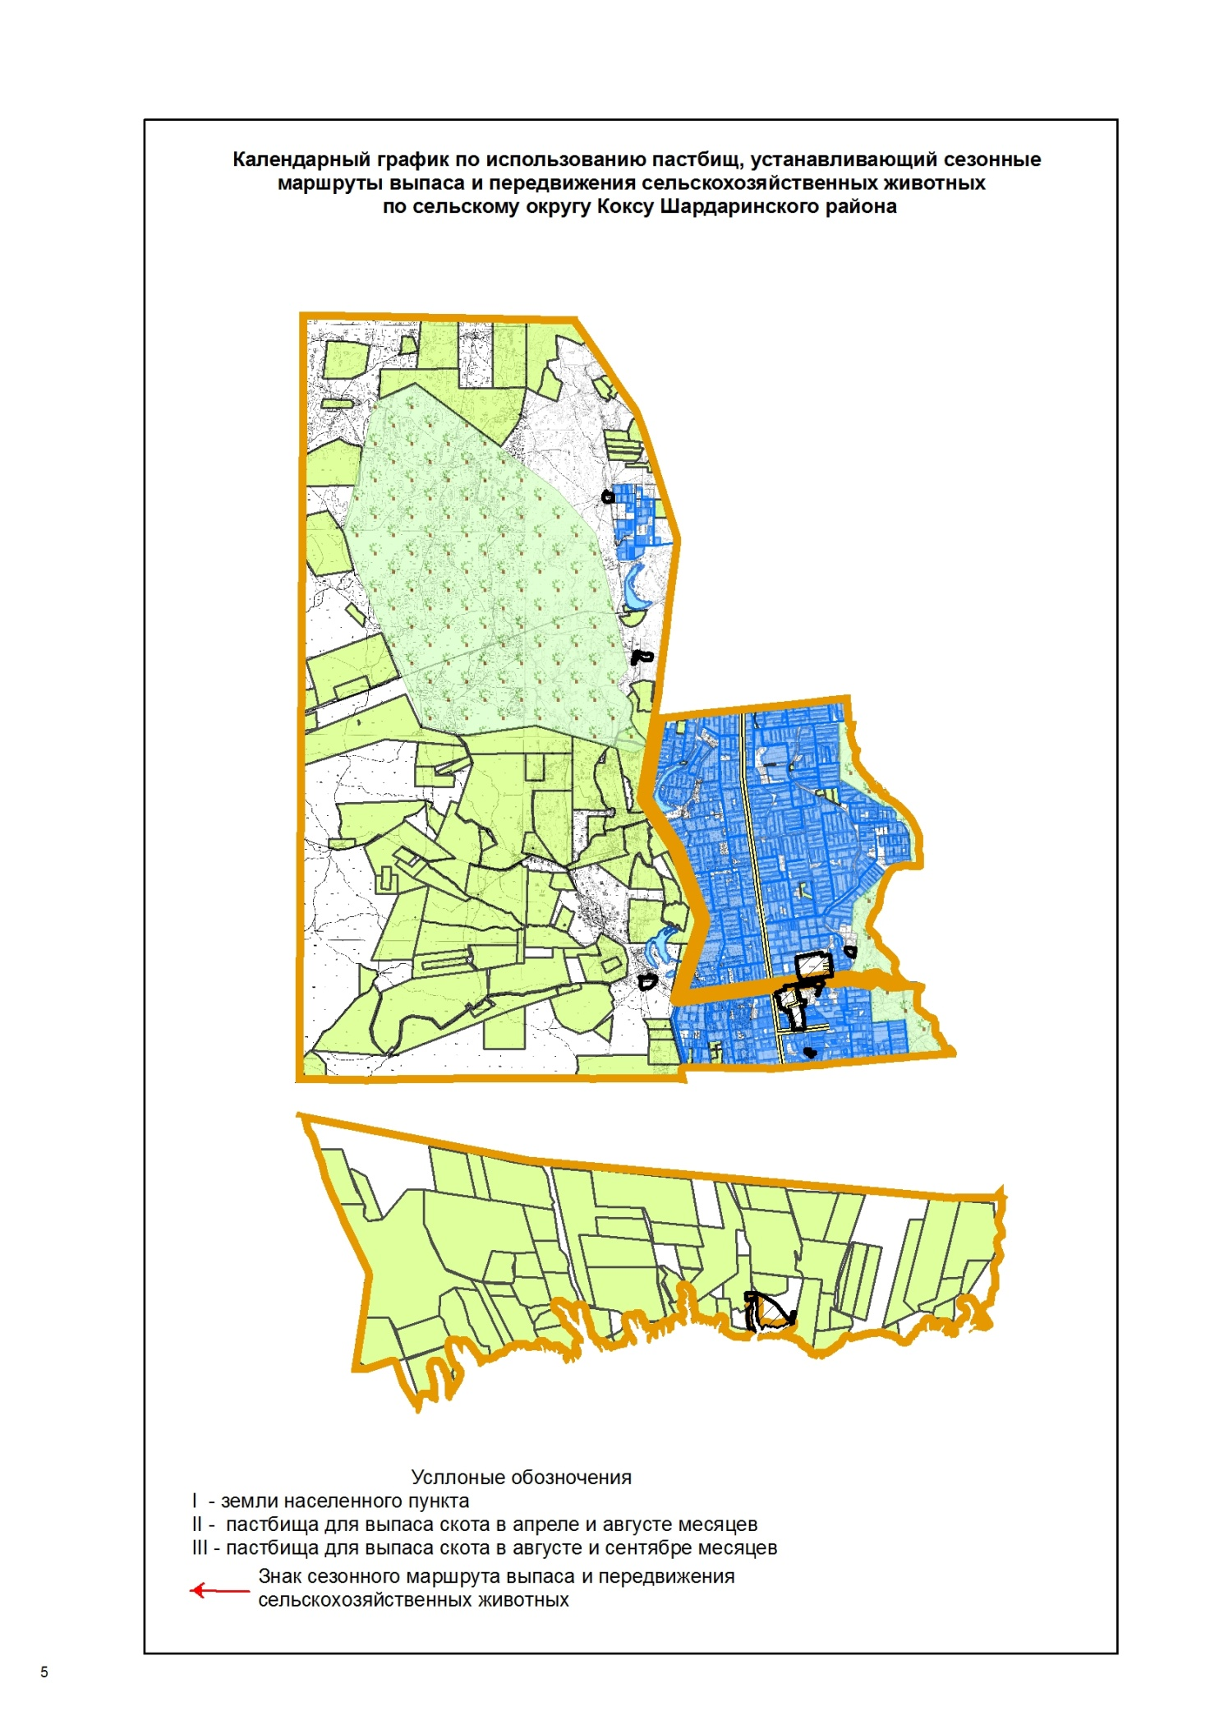

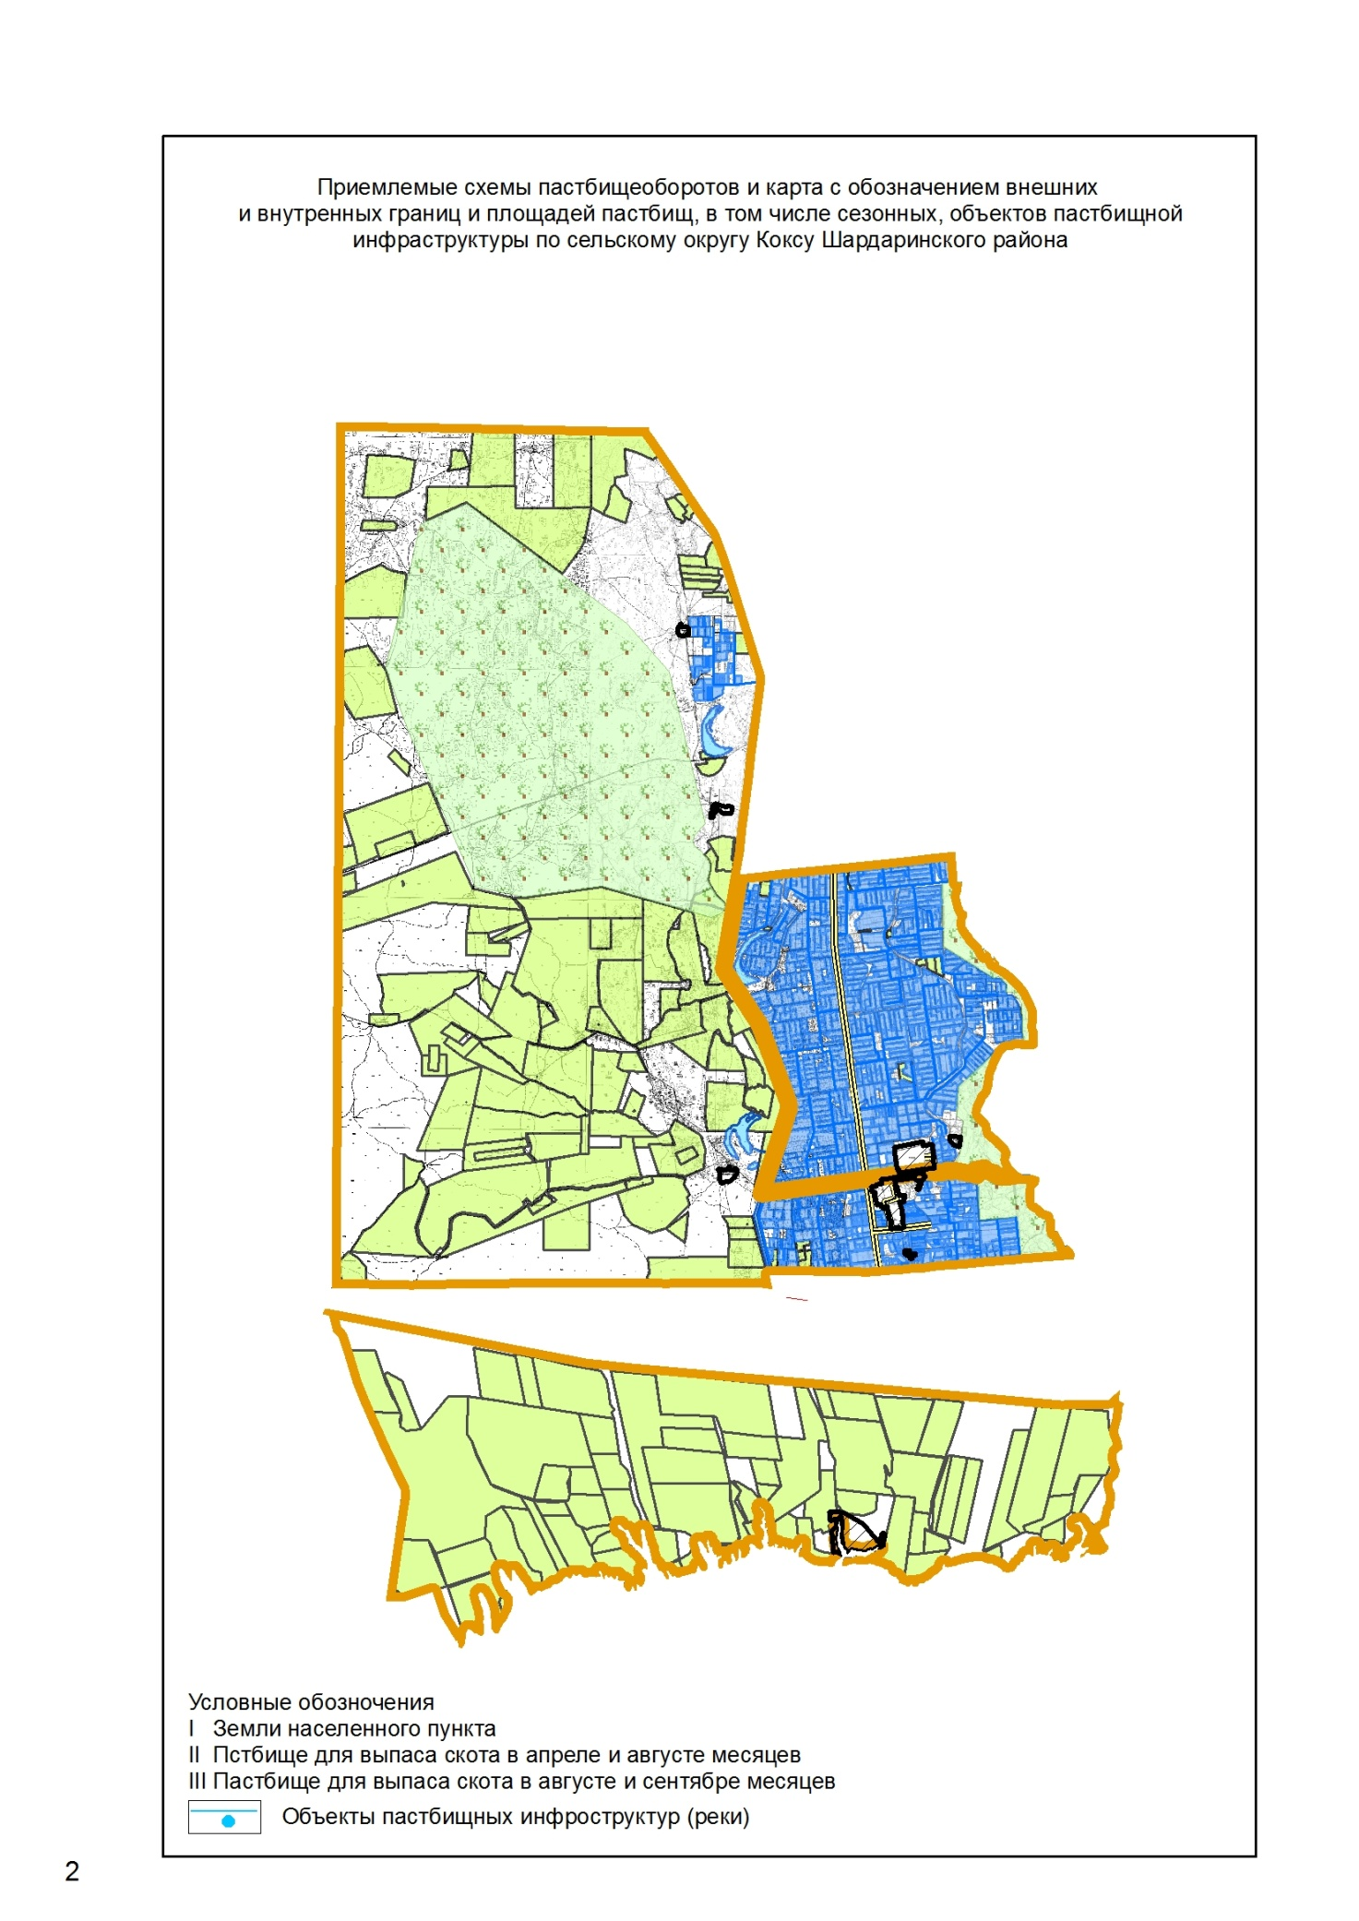

Приложение 4
к Плану по управлению
пастбищами и их использованию
в Шардаринском районе на
2020-2021 годы
4. Сельский округ Узын ата
Центр-село Узын ата
Кочество население-4 662 человек
Общая площадь всего округа-8 433,27 гектар
В том числе:
сельскохозяйственные земли-7 769,27 гектар;
общие пахотные земли-5 969,27гектар;
орошаемые земли-5 111 гектар;
пастбищные земли-5 11 гектар.
Данные о количестве поголовья скота сельскохозяйственных животных по населенным пунктам:
№ | Населенные пункты | Верблюд | Лошадь | Крупнорогатый скот | Мелкорогатый скот
1 | Узын ата | 6 | 409 | 2642 | 6474
 | Всего | 6 | 409 | 2642 | 6474
Данные о ветеринарно-санитарных учреждениях:
№ | Сельские округа | Ветеринарные станции | Места для купания мелкорогатого скота | Пункт искусственного осеменения | Биотермические котловины
1 | Узын ата | 1 | 1 | 1 | 1
График календаря использования пастбищ для распределения сельскохозяйственных животных и сезонных маршрутов распространения. Продолжительность пастбищного периода следующая:
№ | Форма выпуска, срок перегона скота в горной зоне | Срок возврата скота в горной зоне выпуска | Примечание
1 | Апрель - май | Август - сентябрь
В соответствии с приказом Министерства сельского хозяйства Республики Казахстан от 14 апреля 2015 г. № 3-3/332 "Об утверждении предельно допустимой нагрузки на пастбища" график потребности в пастбище скота сельскохозяйственных животных:
№ | Населенные пункты | Общая площадь пастбищ в населенных пунктах, гектар |  |  | Поголовья скота и требуемая площадь пастбищных земель, гектар
 |  |  |  |  | Верблюд |  | Норма, гектар |  | Необходимые пастбища, гектар |  | Лошадь |  | Норма, гектар |  | Необходимые пастбища, гектар
1 | 2 | 3 |  |  | 4 |  | 5 |  | 6 |  |  |  |  |  | 7
1 | Узын ата | 511 |  |  | 7 |  | 9,0 |  | 63 |  | 629 |  | 9,0 |  | 5661
 | Всего | 511 |  |  | 7 |  | 9,0 |  | 63 |  | 629 |  | 9,0 |  | 5661
Крупнорогатый скот |  |  | Норма гектар | Необходимые пастбища, гектар |  | Мелкорогатый скот |  | Норма, гектар |  | Необходимые пастбища, гектар |  | Общая площадь необходимых пастбищ, гектар |  | Разница между общей пастбищей и необходимой пастбищ в населенных пунктах, (-,+)
 |  |  | 8 | 9 |  | 10 |  | 11 |  | 12 |  | 13 |  | 14
3577 |  |  | 8,0 | 28616 |  | 5130 |  | 2,5 |  | 12825 |  | 35 399,5 |  | -47165
3577 |  |  | 8,0 | 28616 |  | 5130 |  | 2,5 |  | 12825 |  | 35 399,5 |  | -47165

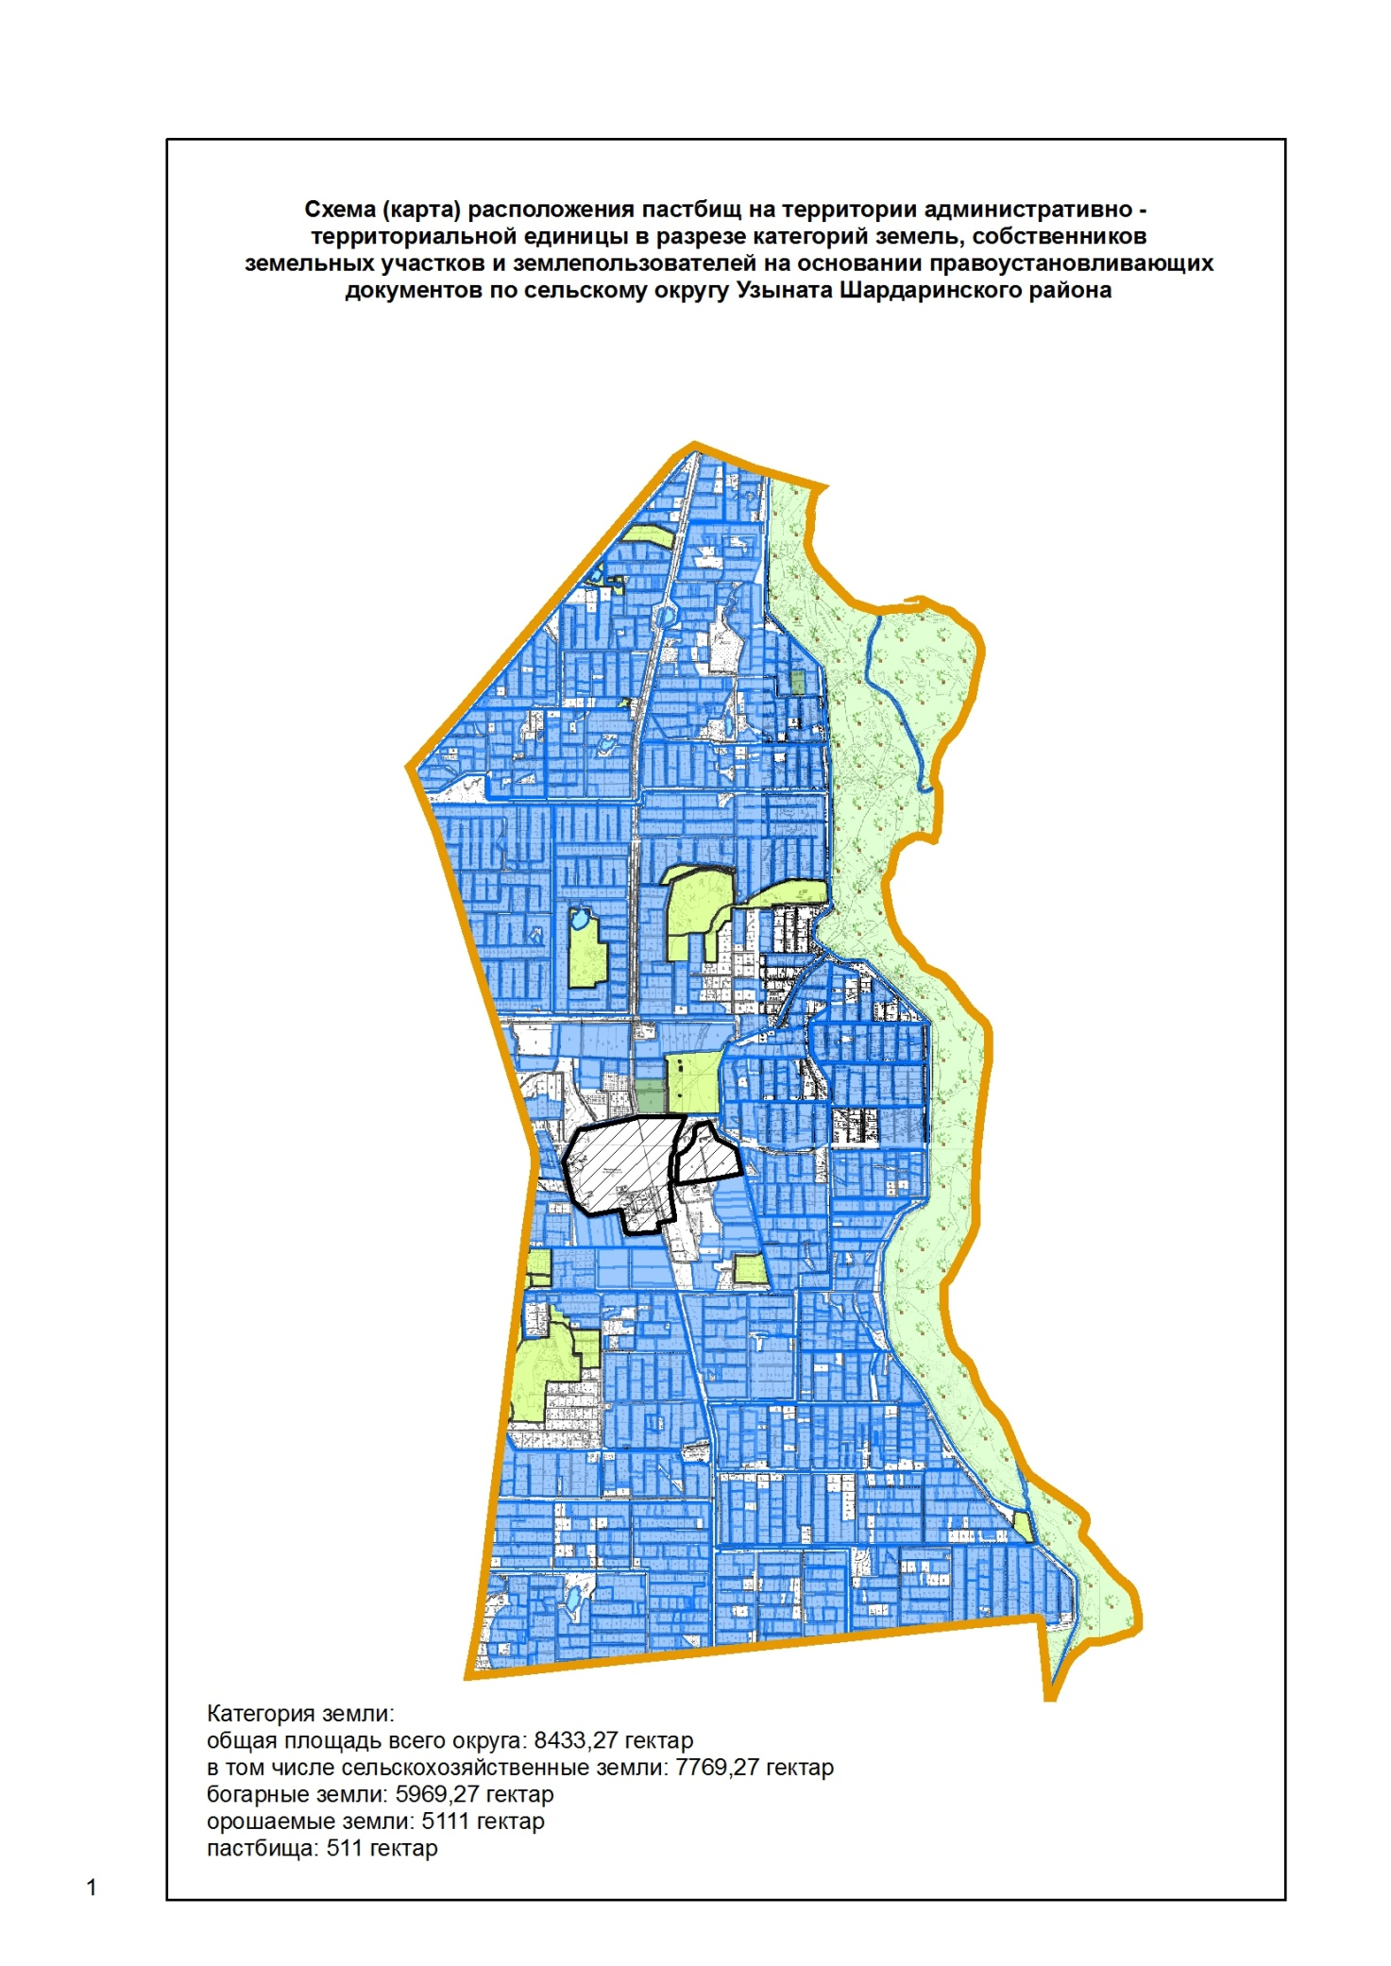

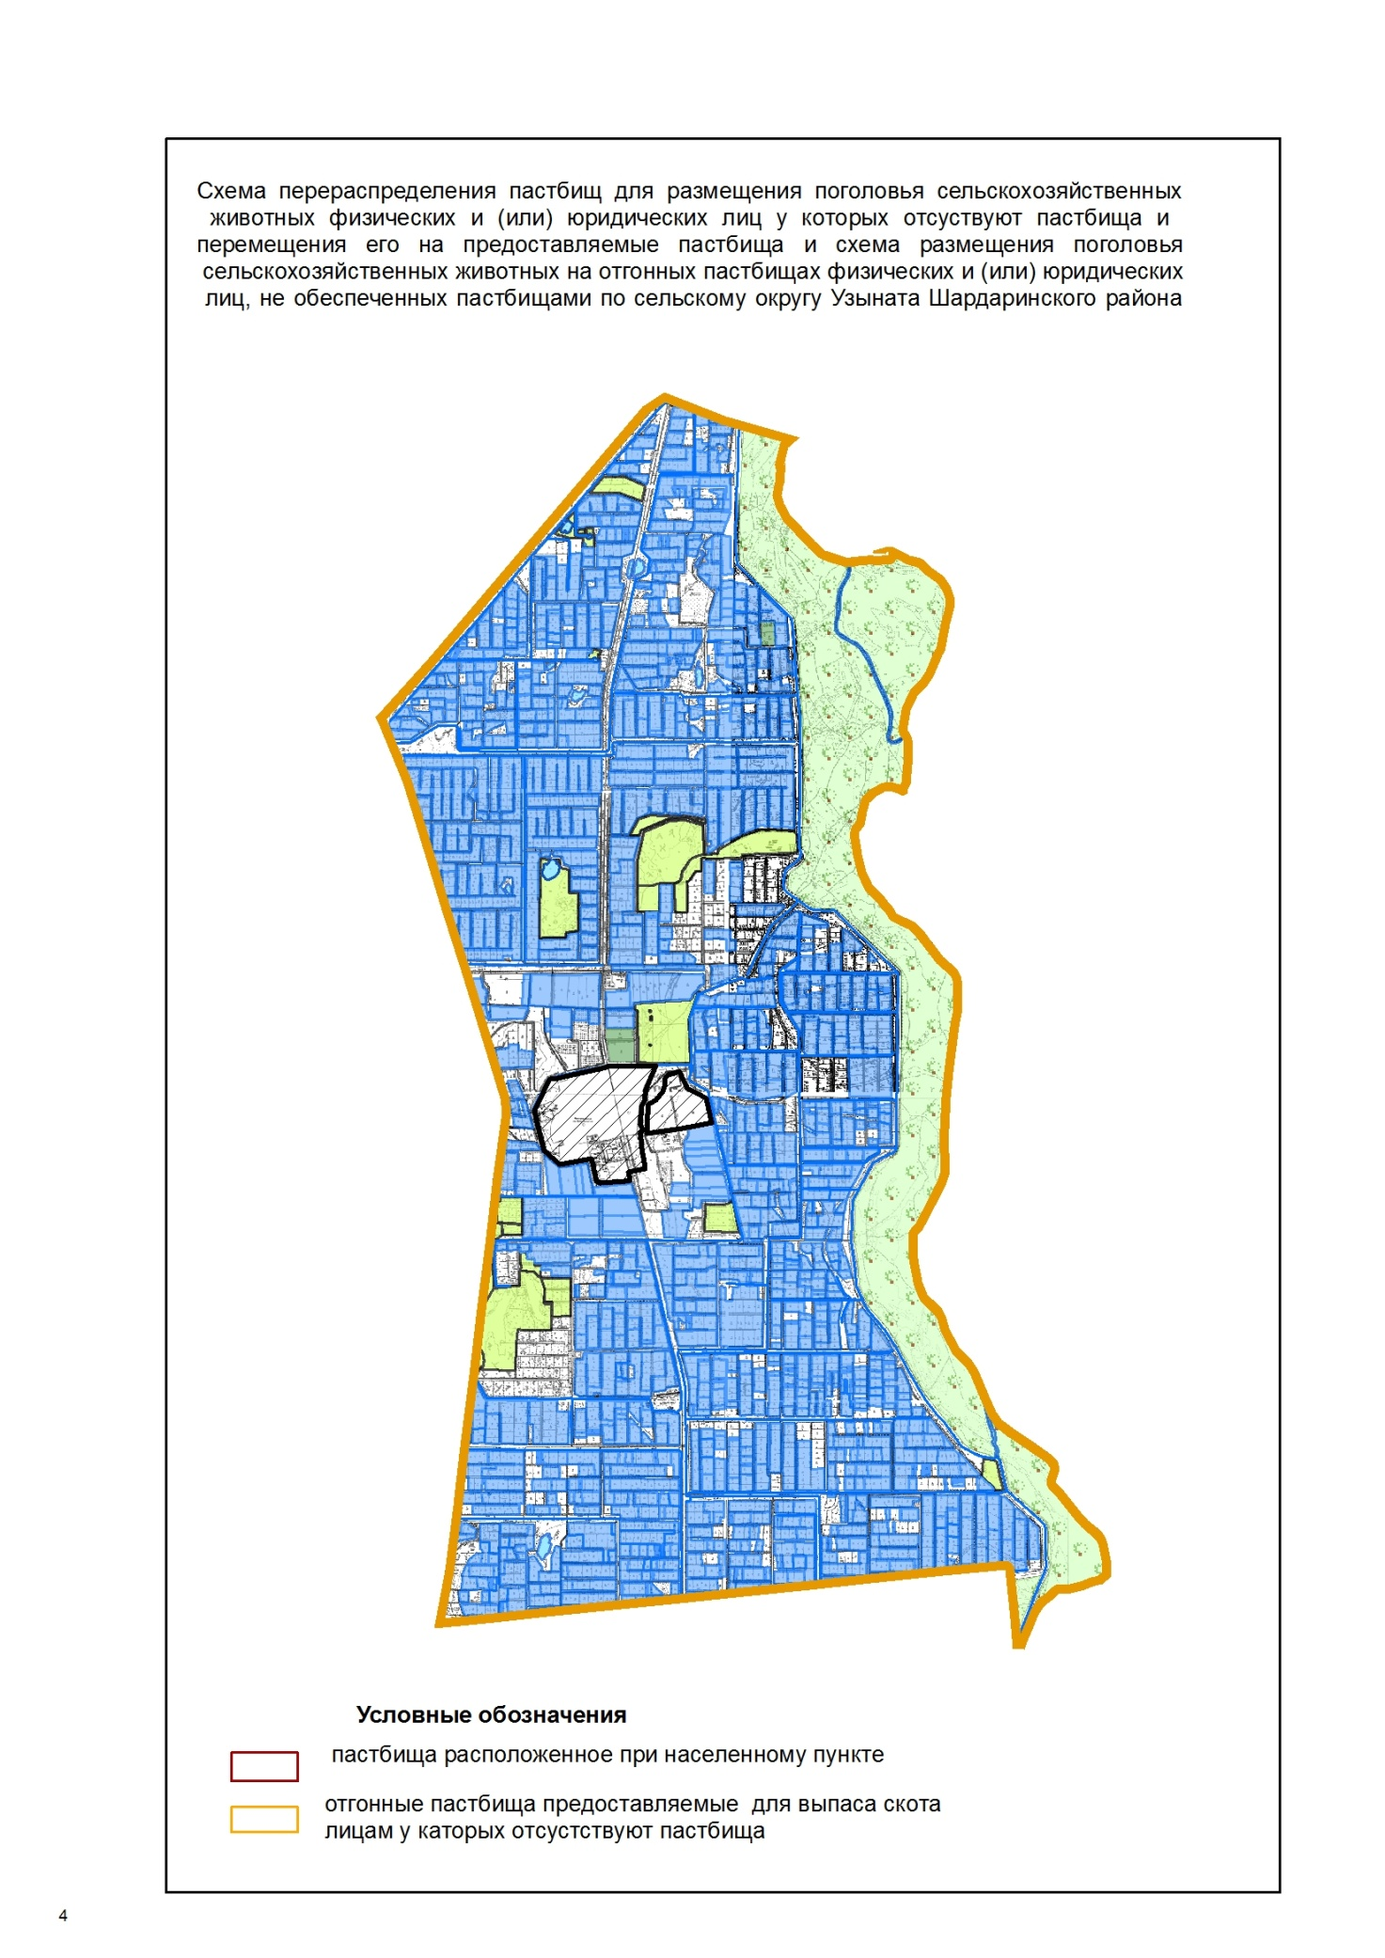

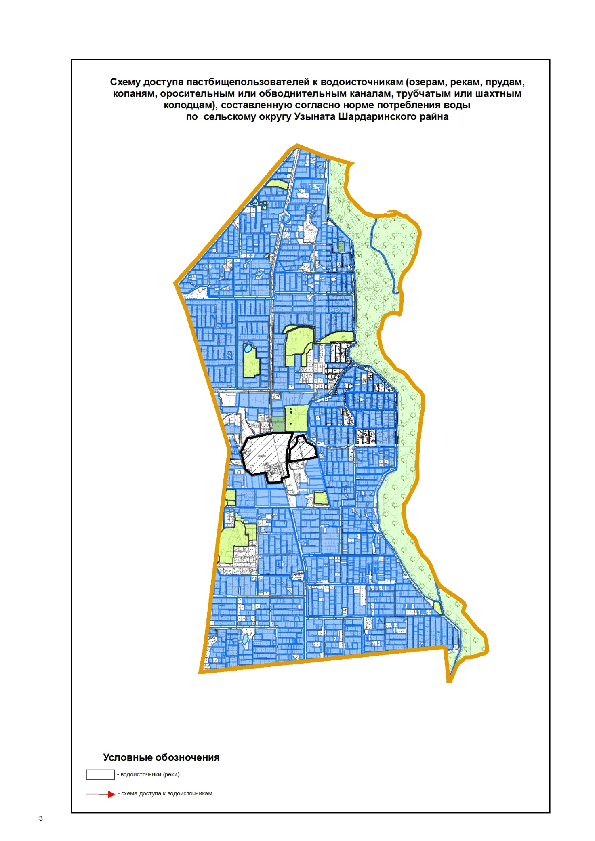

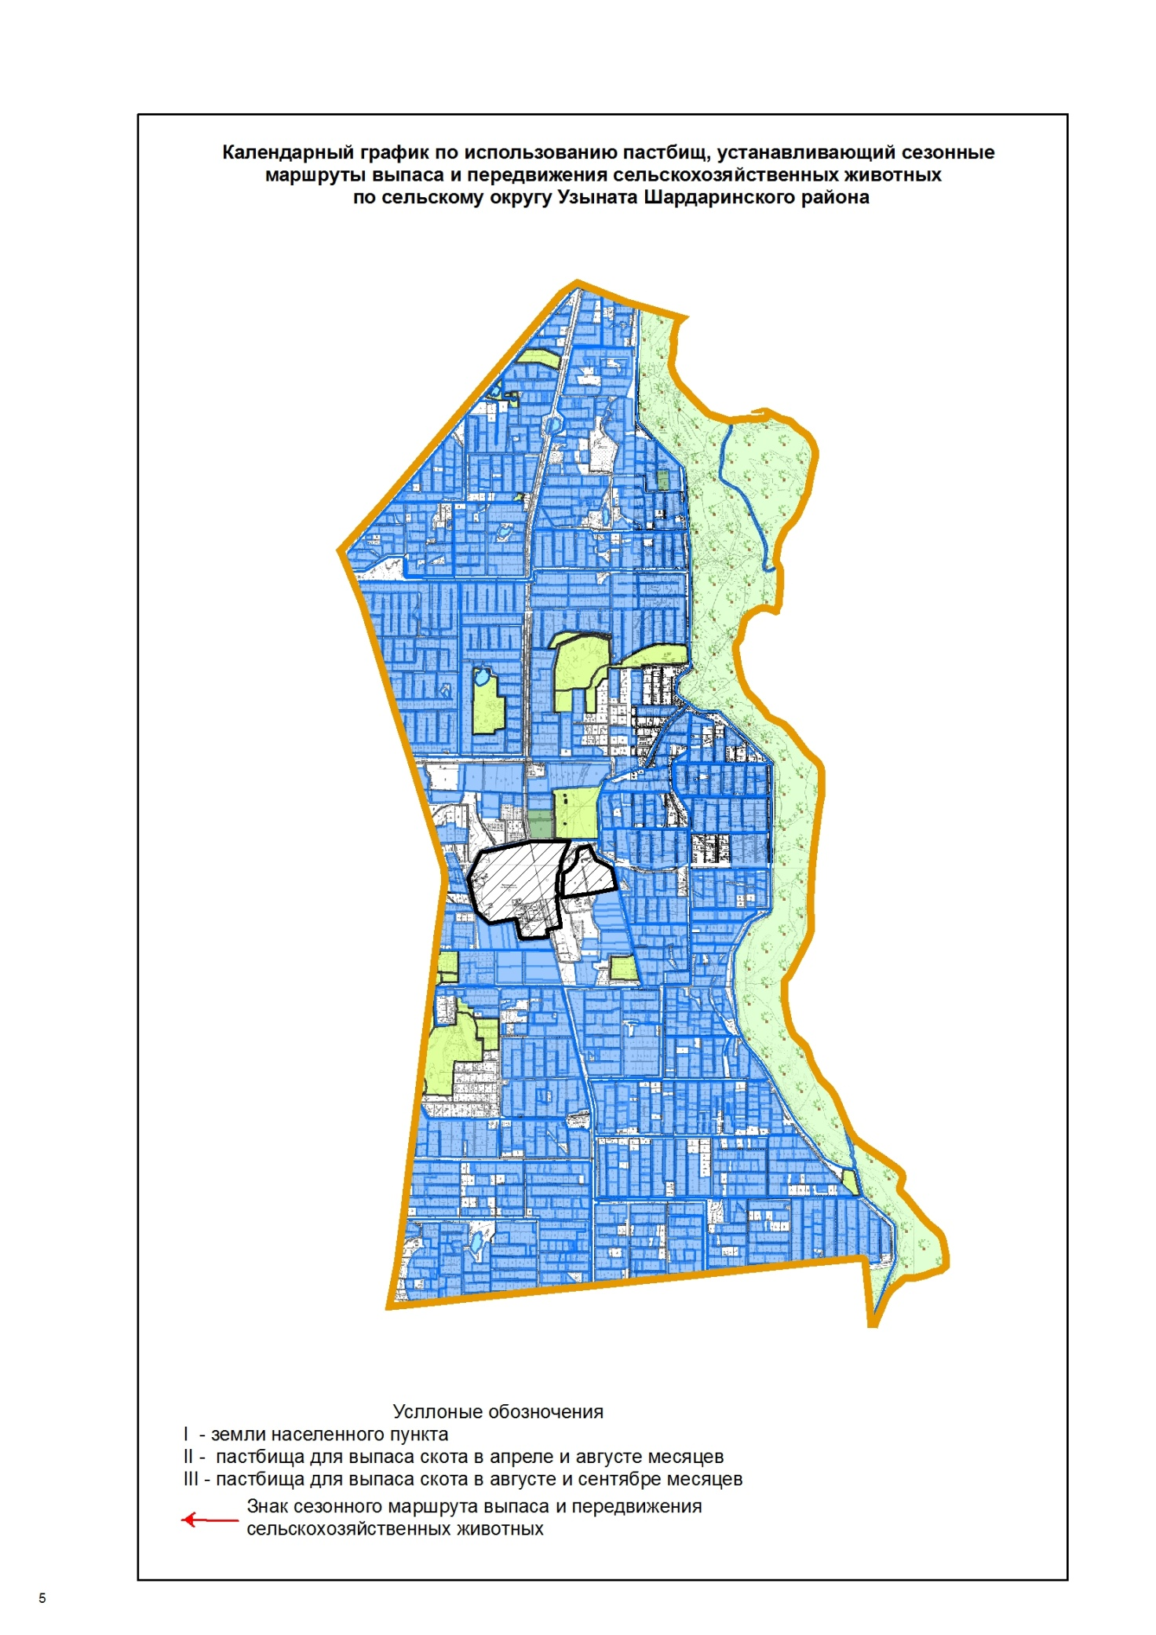

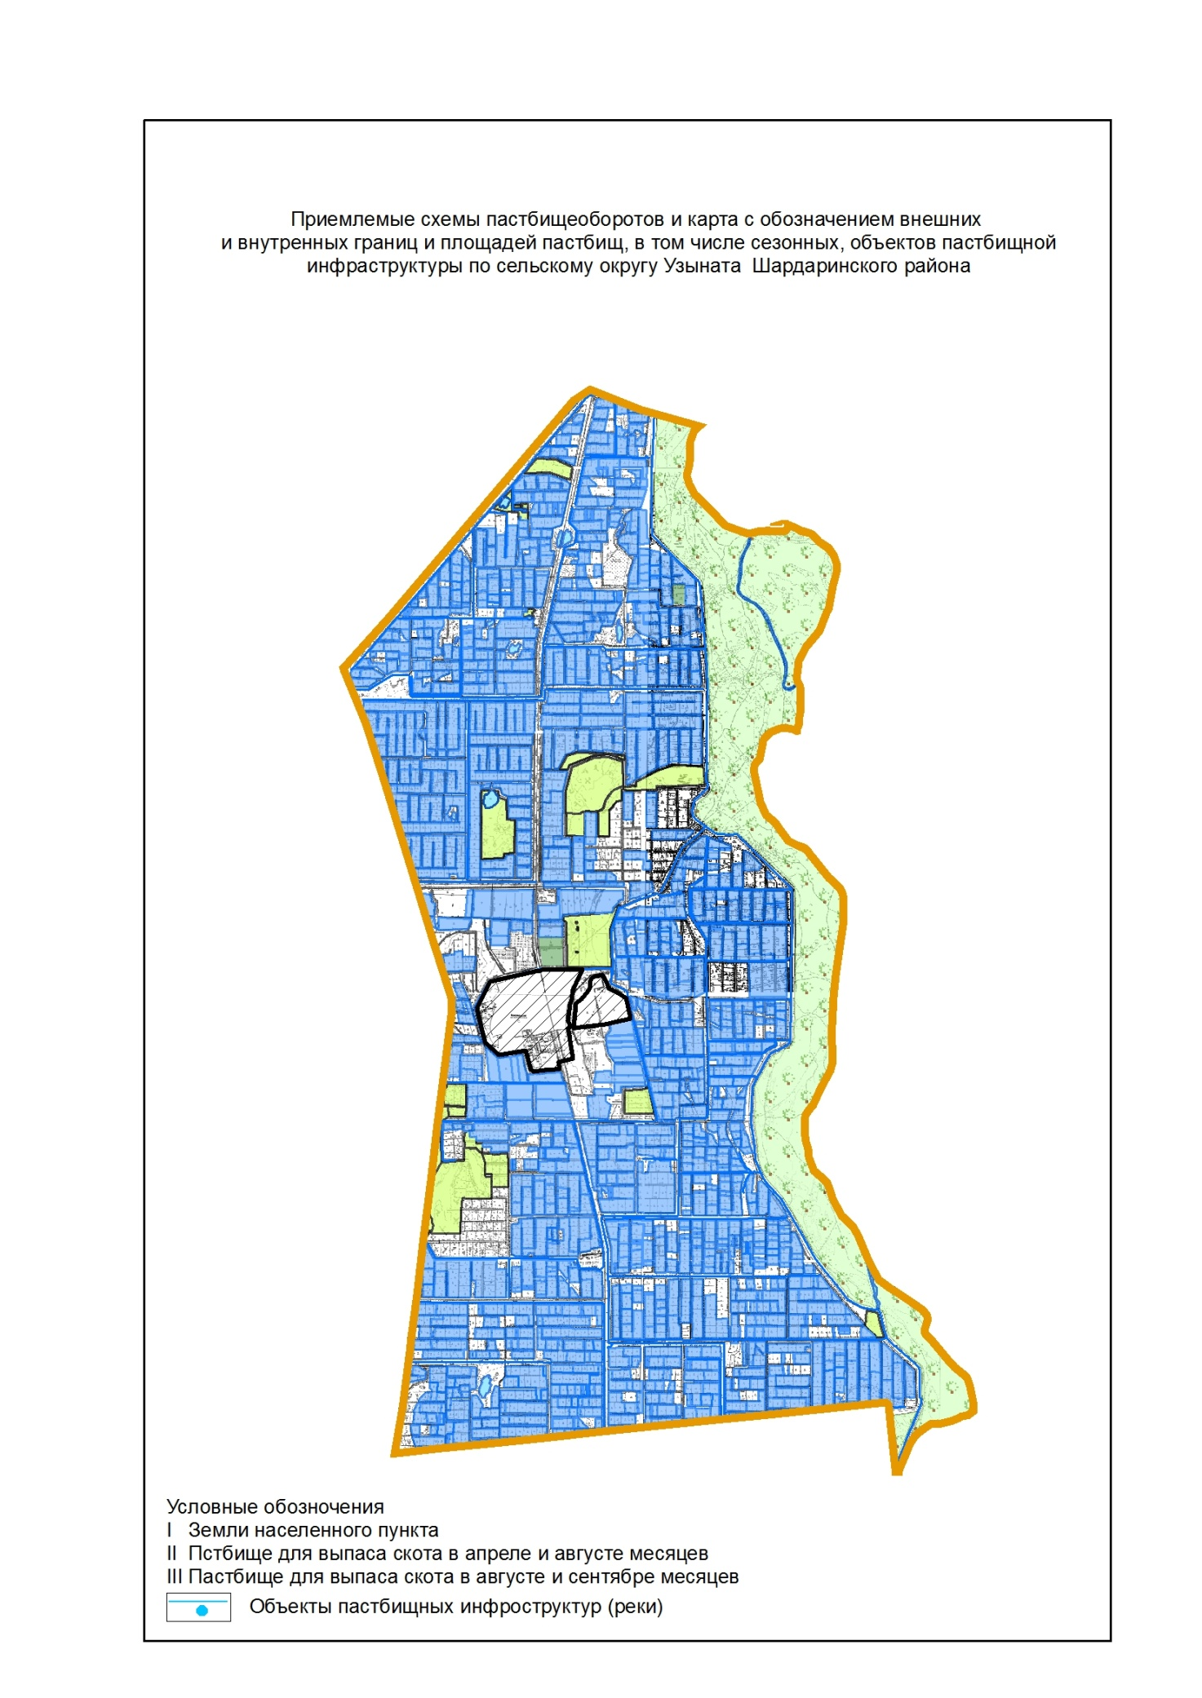

Приложение 5
к Плану по управлению
пастбищами и их использованию
в Шардаринском районе на
2020-2021 годы
5. Сельский округ Алатау батыр
Центр-село Казахстан.
Населенные пункты-Целинный, Казахстан.
Количество население-9 204 человек.
Общая площадь всего округа – 17 551,16 гектар.
В том числе:
сельскохозяйственные земли-13 174 гектар;
орошаемые земли-11 341 гектар;
пастбищные земли-1 554 гектар.
Данные о количестве поголовья скота сельскохозяйственных животных по населенным пунктам:
№ | Населенные пункты | Верблюд | Лошадь | Крупнорогатый скот | Мелкорогатый скот
1 | Казахстан | 241 | 528,5 | 3513 | 1728
2 | Целинный | 160 | 528,5 | 3513 | 1728
 | Всего | 401 | 1057 | 7027 | 7457
Данные о ветеринарно-санитарных учреждениях:
№ | Населенные пункты | Ветеринарные стации | Места для купания мелкорогатого скота | Пункт искусственного осеменения | Биотермические котловины
1 | Қазақстан | 1 | 1 | 1 | 1
2 | Целинный | - | 2 | - | 1
 | Всего | 1 | 3 | 1 | 2
График календаря использования пастбищ для распределения сельскохозяйственных животных и сезонных маршрутов распространения. Продолжительность пастбищного периода следующая:
№ | Населенный пункт | Форма выпуска, срок перегона скота в горной зоне | Срок возврата скота в горной зоне выпуска | Примечание
1 | Казахстан | Апрель - май | Август - сентябрь
2 | Целенный | Апрель - май | Август - сентябрь
В соответствии с приказом Министерства сельского хозяйства Республики Казахстан от 14 апреля 2015 г. № 3-3/332 "Об утверждении предельно допустимой нагрузки на пастбища" график потребности в пастбище скота сельскохозяйственных животных:
№ | Населенные пункты | Общая площадь пастбищ в населенных пунктах, гектар |  |  | Поголовья скота и требуемая площадь пастбищных земель, гектар
 |  |  |  |  | Верблюд |  | Норма, гектар | Необходимые пастбища, гектар |  |  | Лошадь |  | Норма, гектар |  | Необходимые пастбища, гектар
1 | 2 | 3 |  |  | 4 |  | 5 | 6 |  |  |  |  |  |  | 7
1 | Казахстан | 697 |  |  | 241 |  | 9,0 | 2169 |  |  | 528,5 |  | 9,0 |  | 4756,5
 | Целинный | 857 |  |  | 160 |  | 9,0 | 1440 |  |  | 528,5 |  | 9,0 |  | 4756,5
 | Всего | 1554 |  |  | 401 |  | 9,0 | 3609 |  |  | 1057 |  | 9,0 |  | 9513
Крупнорогатый скот |  |  | Норма гектар | Необходимые пастбища, гектар |  | Мелкорогатый скот |  |  | Норма, гектар | Необходимые пастбища, гектар |  | Общая площадь необходимых пастбищ, гектар |  | Разница между общей пастбищей и необходимой пастбищ в населенных пунктах,(-,+)
 |  |  | 8 | 9 |  | 10 |  |  | 11 | 12 |  | 13 |  | 14
3514 |  |  | 8,0 | 28112 |  | 1728 |  |  | 2,5 | 4320 |  | 39357,5 |  | -
3513 |  |  | 8,0 | 28104 |  | 1728 |  |  | 2,5 | 4320 |  | 38609,5 |  | -
7027 |  |  | 8,0 | 56216 |  | 7457 |  |  | 2,5 | 8640 |  | 77967 |  | -76413

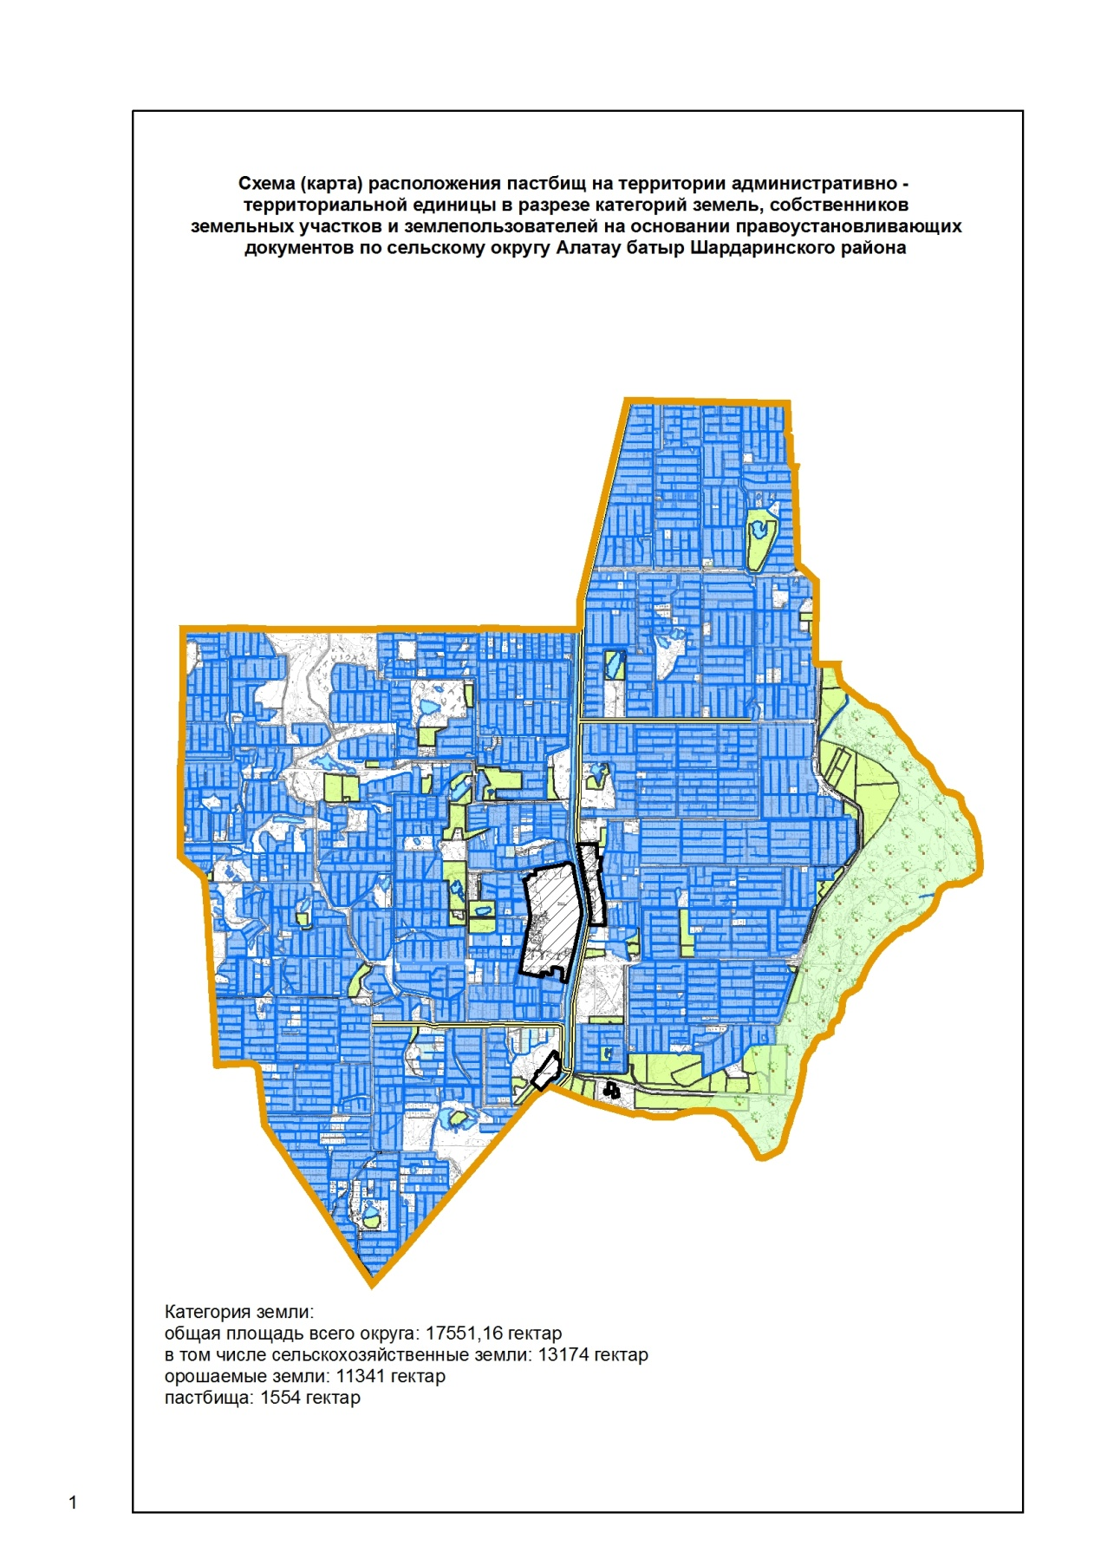

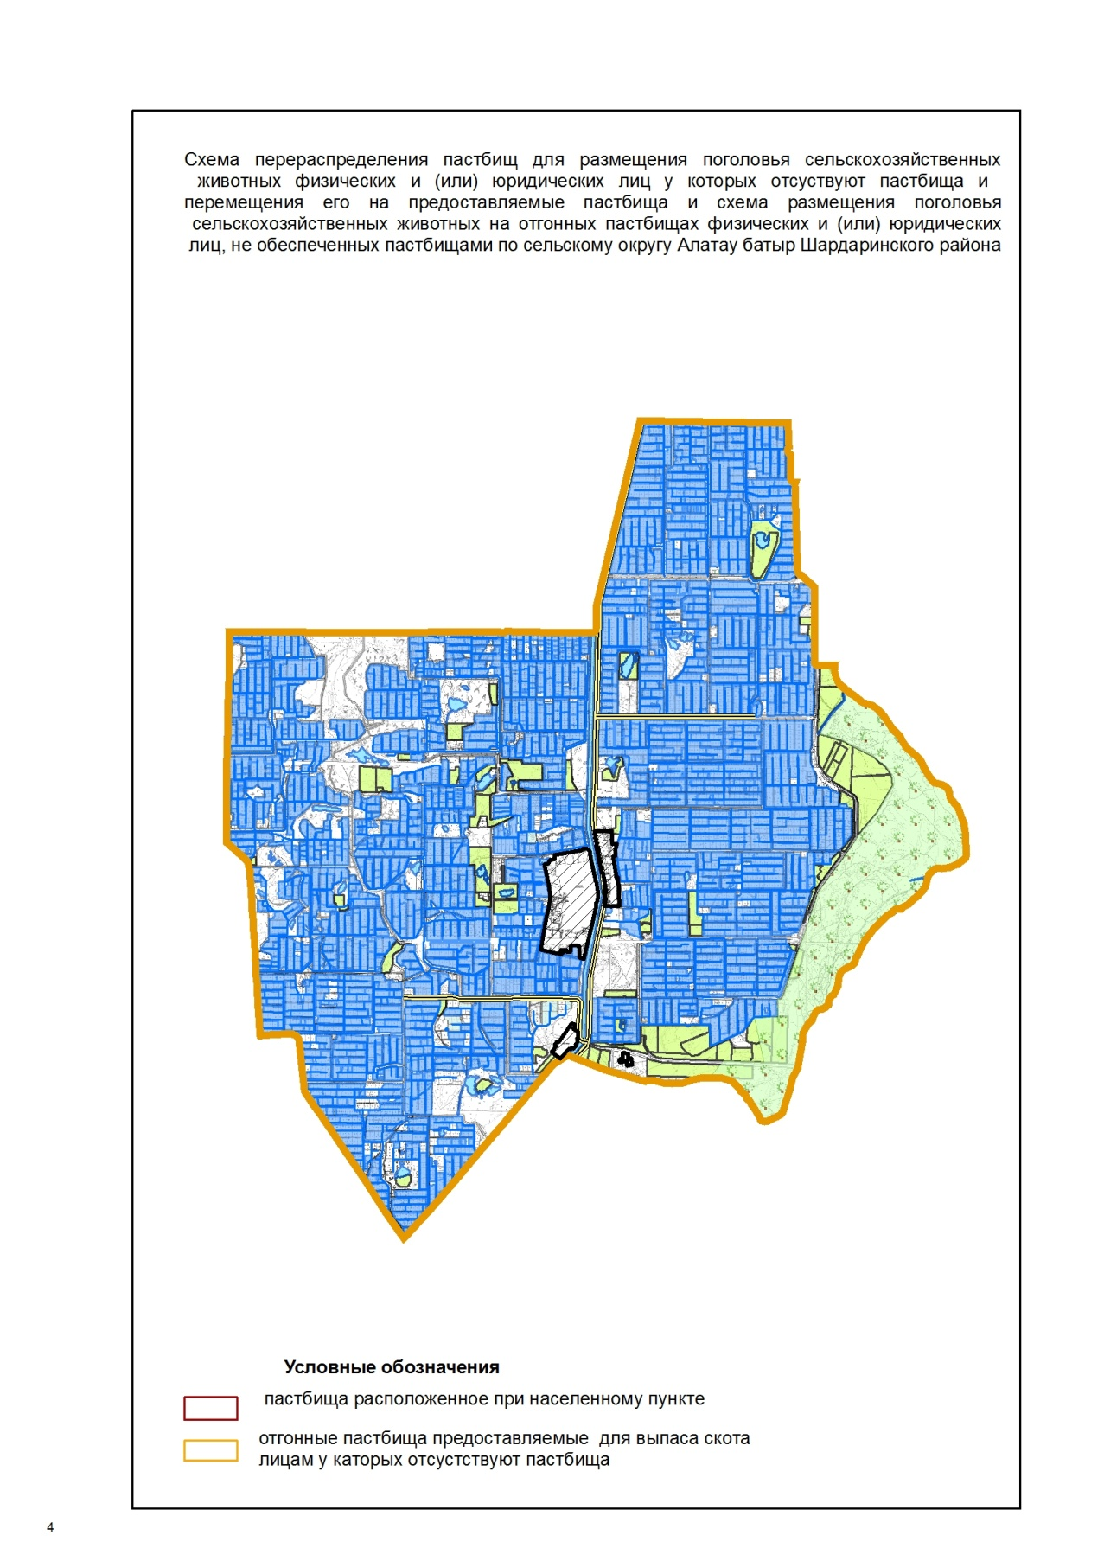

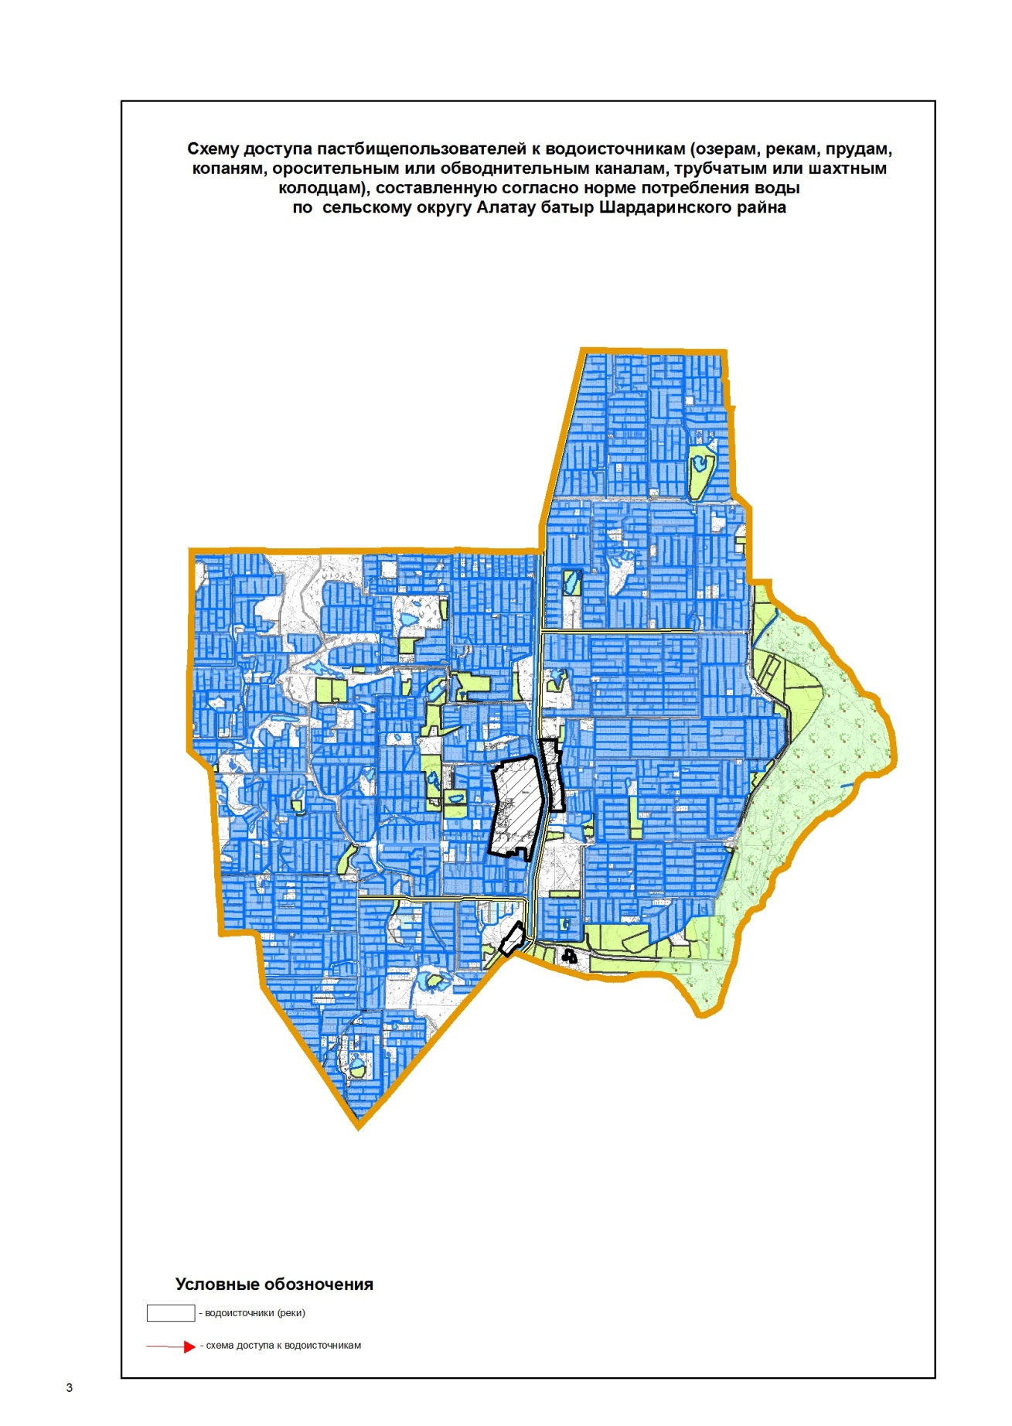

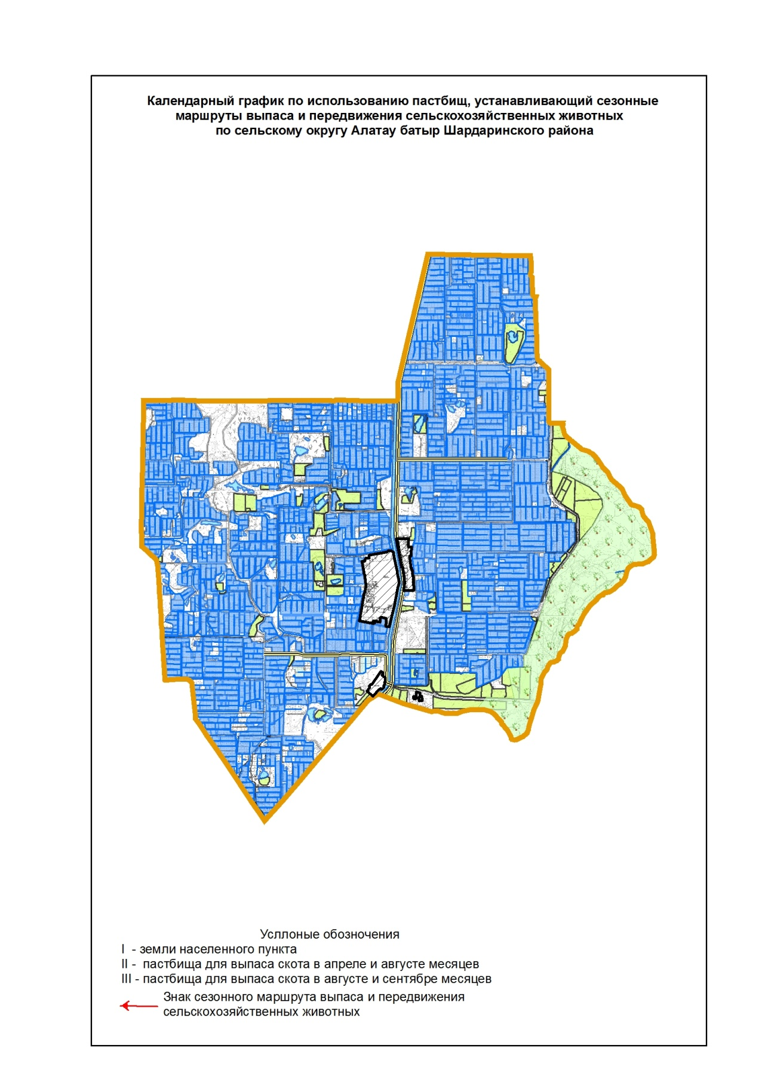

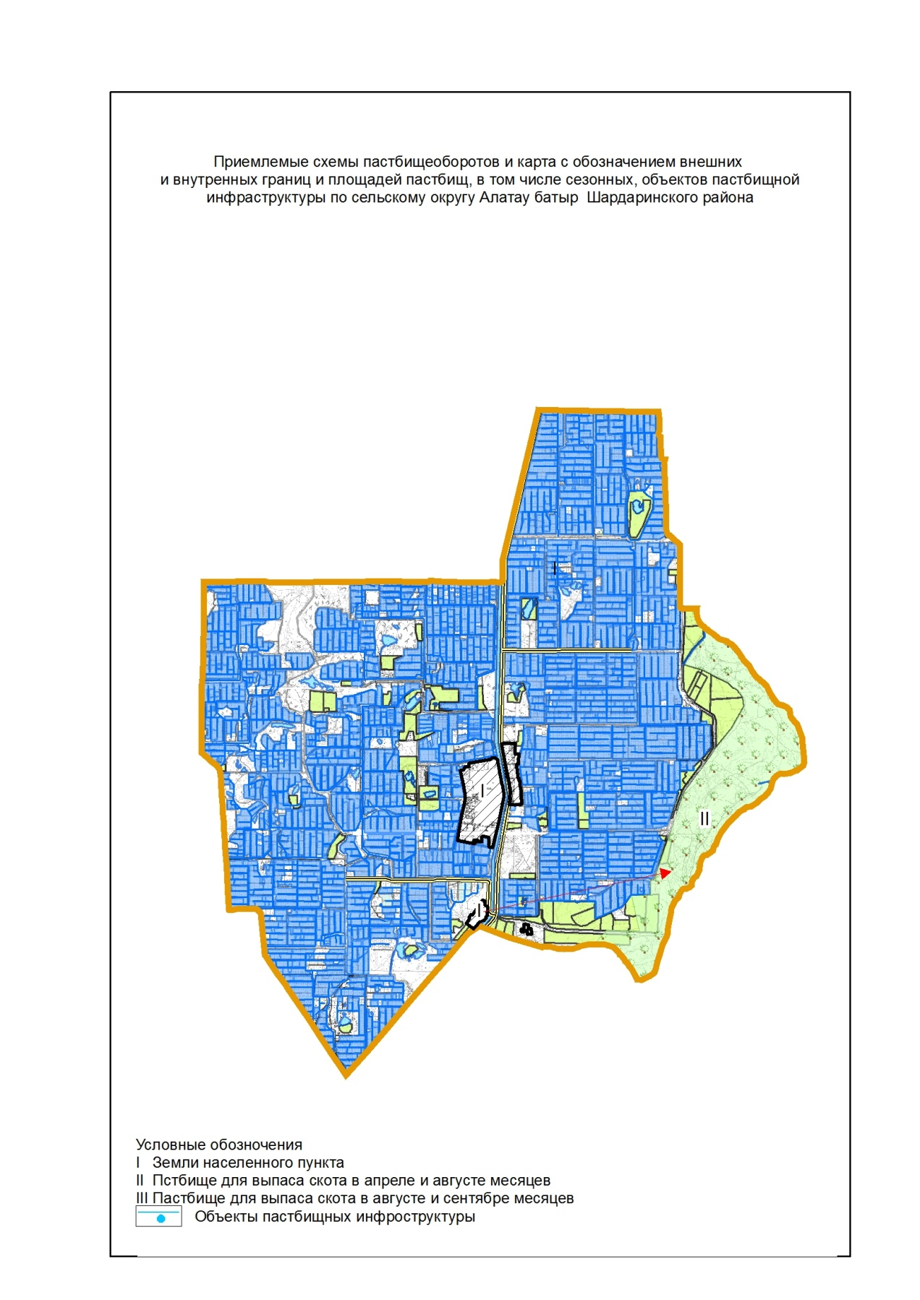

Приложение 6
к Плану по управлению
пастбищами и их использованию
в Шардаринском районе на
2020-2021 годы
6. Сельский округ Кызылкум
Центр-село Кызылкум.
Количество население-2 659 человек.
Общая площадь всего округа-7 051,44 гектар.
В том числе:
сельскохозяйственные земли-6 824 гектар;
общие пахотные земли-5 024 гектар;
орошаемые земли-4 710 гектар;
пастбищные земли-651 гектар.
Данные о количестве поголовья скота сельскохозяйственных животных по населенным пунктам:
№ | Населенные пункты | Верблюд | Лошадь | Крупнорогатый скот | Мелкорогатый скот
1 | Кызылкум | - | 619 | 2266 | 3207
 | Всего | - | 619 | 2266 | 3207
Данные о ветеринарно-санитарных учреждениях:
№ | Населенные пункты | Ветеринарные стации | Места для купания мелкорогатого скота | Пункт искусственного осеменения | Биотермические котловины
1 | Кызылкум | 1 | 1 | 1 | 1
График календаря использования пастбищ для распределения сельскохозяйственных животных и сезонных маршрутов распространения. Продолжительность пастбищного периода следующая:
№ | Форма выпуска, срок перегона скота в горной зоне | Срок возврата скота в горной зоне выпуска | Примечание
1 | Апрель - май | Август - сентябрь
В соответствии с приказом Министерства сельского хозяйства Республики Казахстан от 14 апреля 2015 г. № 3-3/332 "Об утверждении предельно допустимой нагрузки на пастбища" график потребности в пастбище скота сельскохозяйственных животных:
№ | Населенные пункты | Общая площадь пастбищ в населенных пунктах, гектар |  |  | Поголовья скота и требуемая площадь пастбищных земель, гектар
 |  |  |  |  | Верблюд |  | Норма, гектар |  | Необходимые пастбища, гектар |  | Лошадь |  | Норма, гектар |  | Необходимые пастбища, гектар
1 | 2 | 3 |  |  | 4 |  | 5 |  | 6 |  |  |  |  |  | 7
1 | Кызылкум | 651 |  |  | - |  | 9,0 |  | - |  | 619 |  | 9,0 |  | 5571
 | Всего | 651 |  |  | - |  | 9,0 |  | - |  | 619 |  | 9,0 |  | 5571
Крупнорогатый скот |  |  | Норма гектар | Необходимые пастбища, гектар |  | Мелкорогатый скот |  | Норма, гектар |  | Необходимые пастбища, гектар |  | Общая площадь необходимых пастбищ, гектар |  | Разница между общей пастбищей и необходимой пастбищ в населенных пунктах,(-,+)
 |  |  | 8 | 9 |  | 10 |  | 11 |  | 12 |  | 13 |  | 14
10 |  |  | 11 | 12 |  | 13 |  | 14 |  | 15 |  | 16 |  | 17
2266 |  |  | 8,0 | 18128 |  | 3207 |  | 2,5 |  | 8017,5 |  | 31716,5 |  | -31065,5
2266 |  |  | 8,0 | 18128 |  | 3207 |  | 2,5 |  | 8017,5 |  | 31716,5 |  | -31065,5

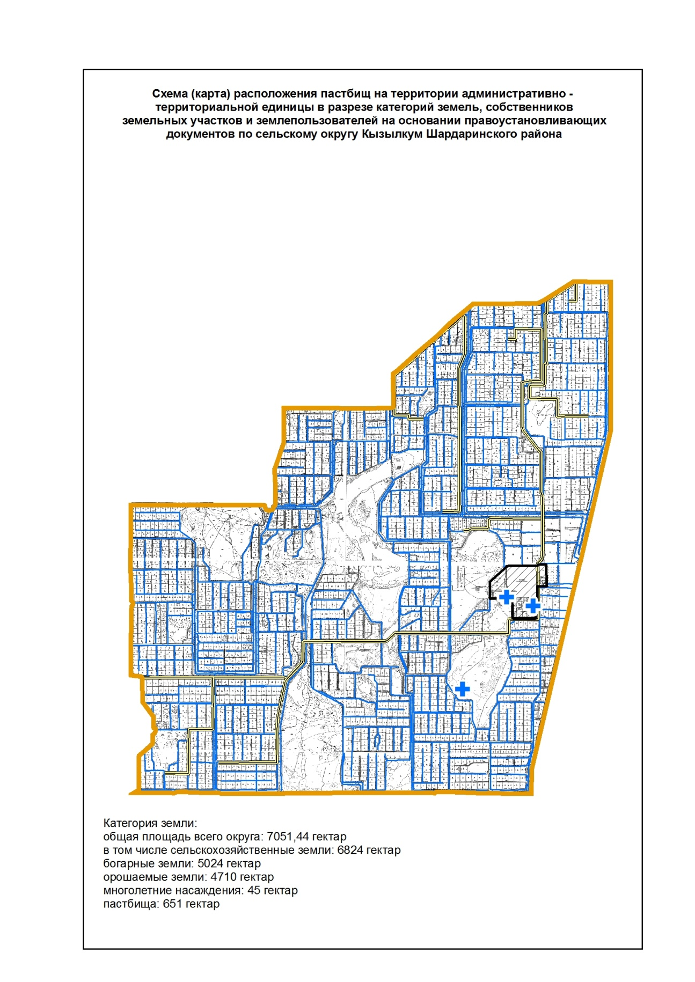

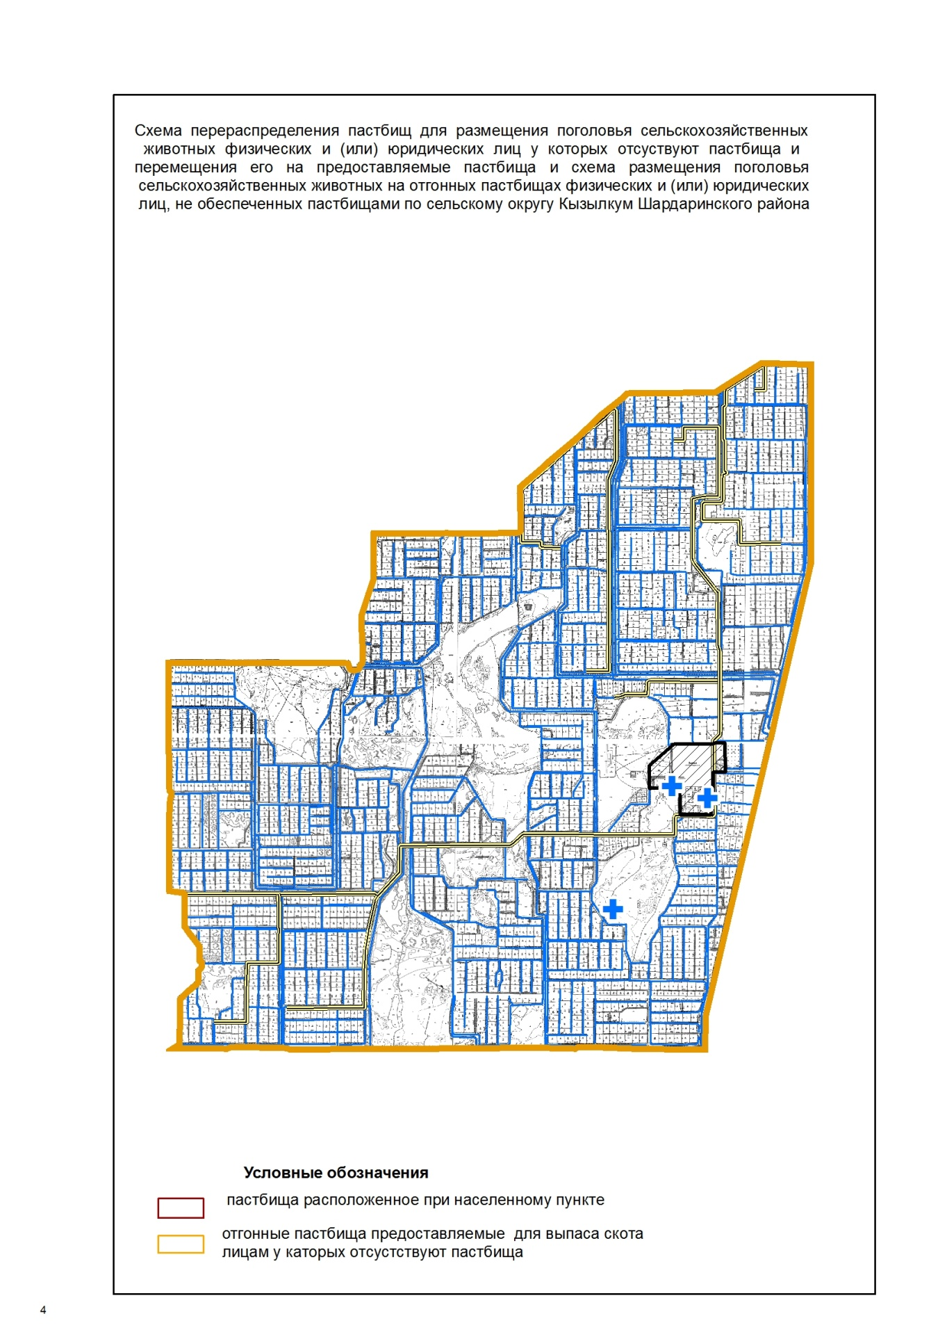

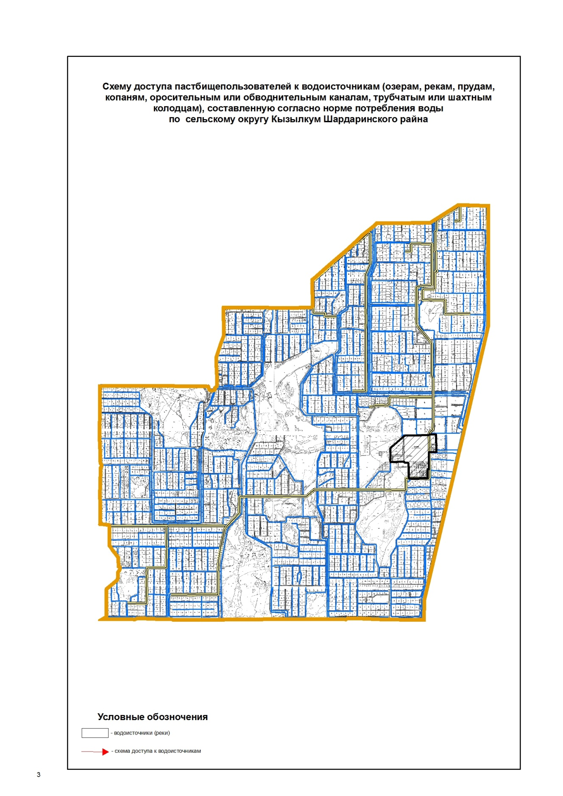

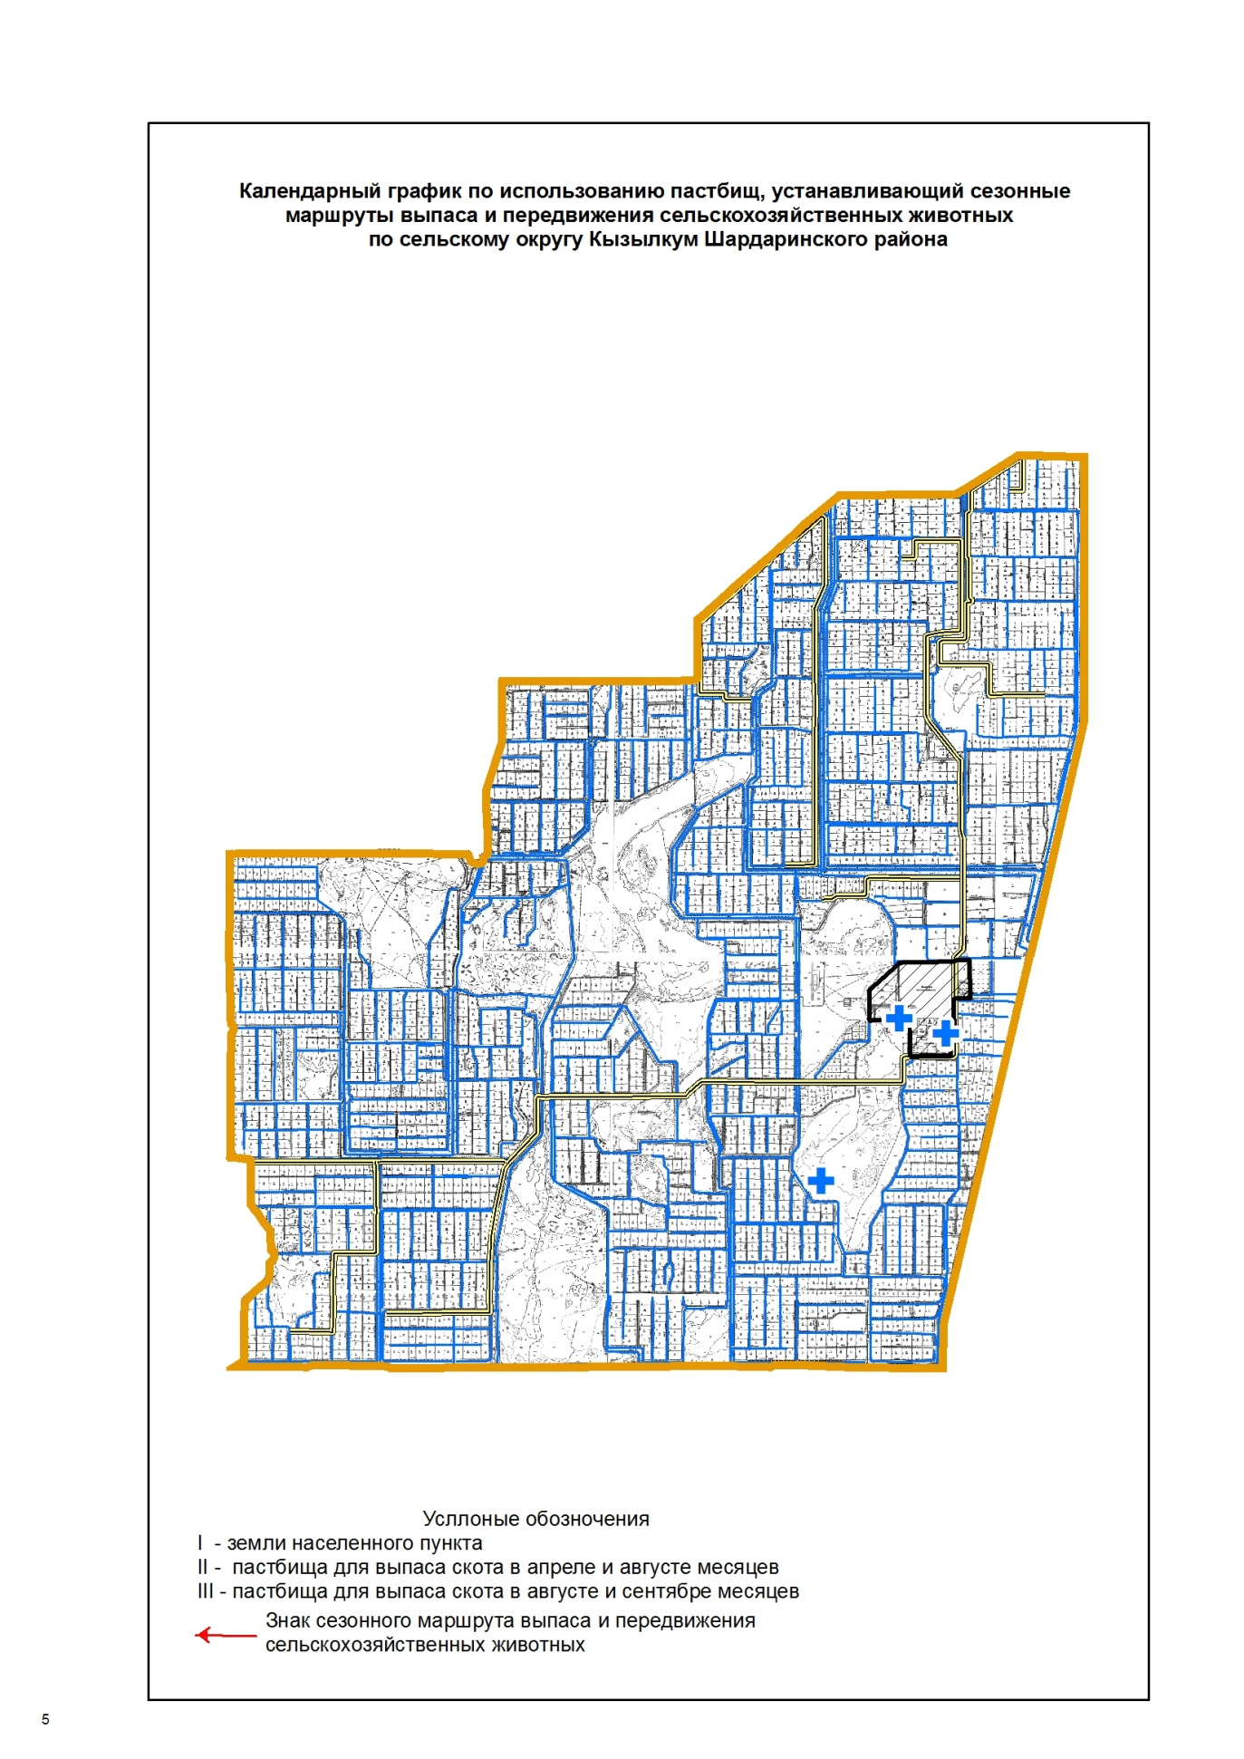

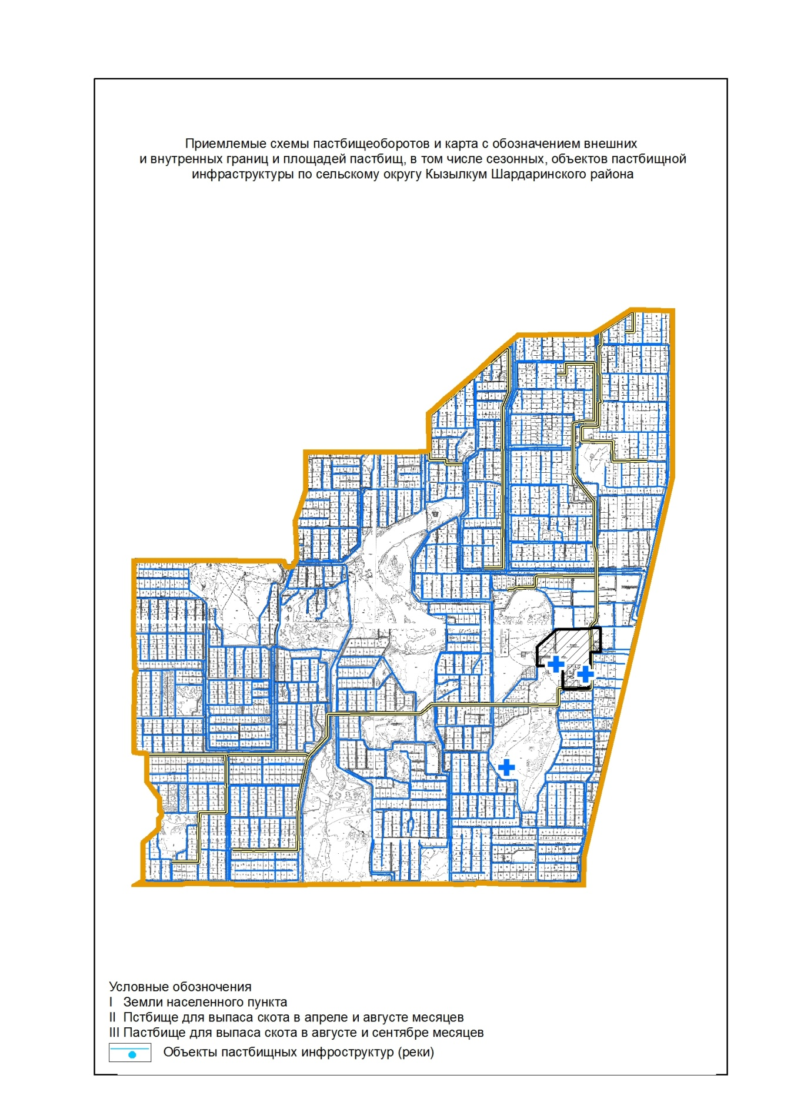

Приложение 7
к Плану по управлению
пастбищами и их использованию
в Шардаринском районе на
2020-2021 годы
7. Сельский округ Суткент
Центр-село Суткент.
Населенные пункты-Суткент, Шабырлы.
Количество население-3 038 человек.
Общая площадь всего округа-41 511 гектар.
В том числе:
сельскохозяйственные земли-41 167 гектар;
орошаемые земли-2 278 гектар;
пастбищные земли-15 684 гектар.
Данные о количестве поголовья скота сельскохозяйственных животных по населенным пунктам:
№ | Населенные пункты | Верблюд | Лошадь | Крупнорогатый скот | Мелкорогатый скот
1 | Суткент | - | 1770 | 3963 | 16312
2 | Шабырлы | - | 107 | 338 | 2495
 | Всего | - | 1877 | 4301 | 18804
Данные о ветеринарно-санитарных учреждениях:
№ | Населенные пункты | Ветеринарные стации | Места для купания мелкорогатого скота | Пункт искусственного осеменения | Биотермические котловины
1 | Суткент | 1 | 2 | 1 | 1
2 | Шабырлы | - | 1 | - | -
3 | Всего | 1 | 3 | 1 | 1
График календаря использования пастбищ для распределения сельскохозяйственных животных и сезонных маршрутов распространения. Продолжительность пастбищного периода следующая:
№ | Форма выпуска, срок перегона скота в горной зоне | Срок возврата скота в горной зоне выпуска | Примечание
1 | Апрель - май | Август - сентябрь
В соответствии с приказом Министерства сельского хозяйства Республики Казахстан от 14 апреля 2015 год № 3-3/332 "Об утверждении предельно допустимой нагрузки на пастбища" график потребности в пастбище скота сельскохозяйственных животных:
№ |  | Населенные пункты | Общая площадь пастбищ в населенных пунктах, гектар |  | Поголовья скота и требуемая площадь пастбищных земель, гектар
 |  |  |  |  | Лошадь |  |  | Норма, гектар |  | Необходимые пастбища, гектар |  | Крупнорогатый скот
1 |  | 2 | 3 |  | 4 |  |  | 5 |  | 6 |  | 7
1 |  | Суткент | - |  | 1770 |  |  | 9,0 |  | 15930 |  | 3963
2 |  | Шабырлы | - |  | 107 |  |  | 9,0 |  | 10593 |  | 338
 |  | Всего | 15684 |  | 1877 |  |  | 9,0 |  | 16893 |  | 4301
Норма, гектар | Необходимые пастбища, гектар |  |  | Мелкорогатый скот |  | Норма, гектар | Необходимые пастбища, гектар |  | Общая площадь необходимых пастбищ, гектар |  | Разница между общей пастбищей и необходимой пастбищ в населенных пунктах,(-,+)
8 | 9 |  |  | 10 |  | 11 | 12 |  | 13 |  | 14
8 | 31704 |  |  | 16312 |  | 2,5 | 40780 |  | 88414 |  | -
8 | 2704 |  |  | 2495 |  | 2,5 | 6237,5 |  | 19534,5 |  | -
8 | 34408 |  |  | 18804 |  | 2,5 | 47010 |  | 98311 |  | -82627

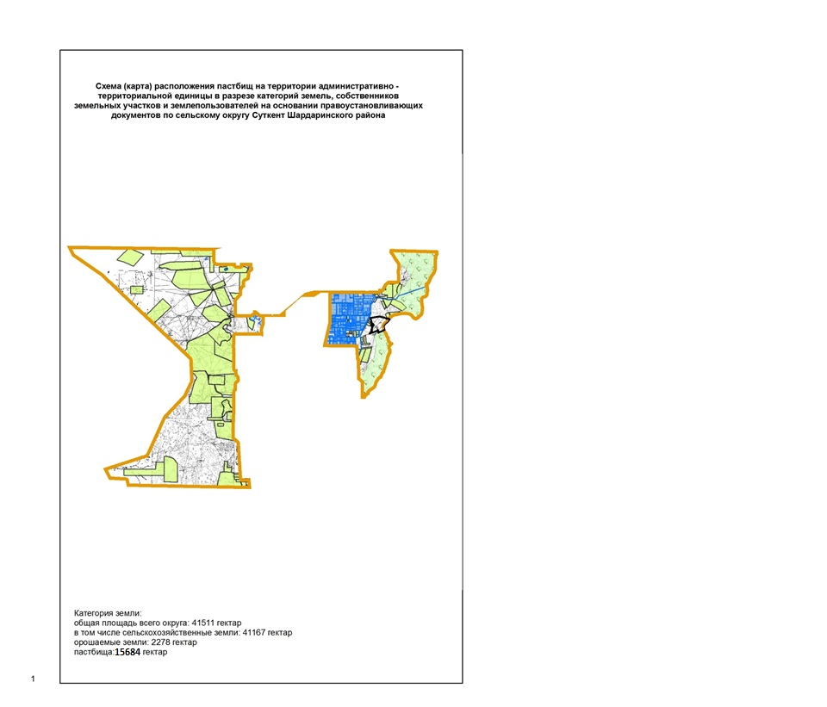

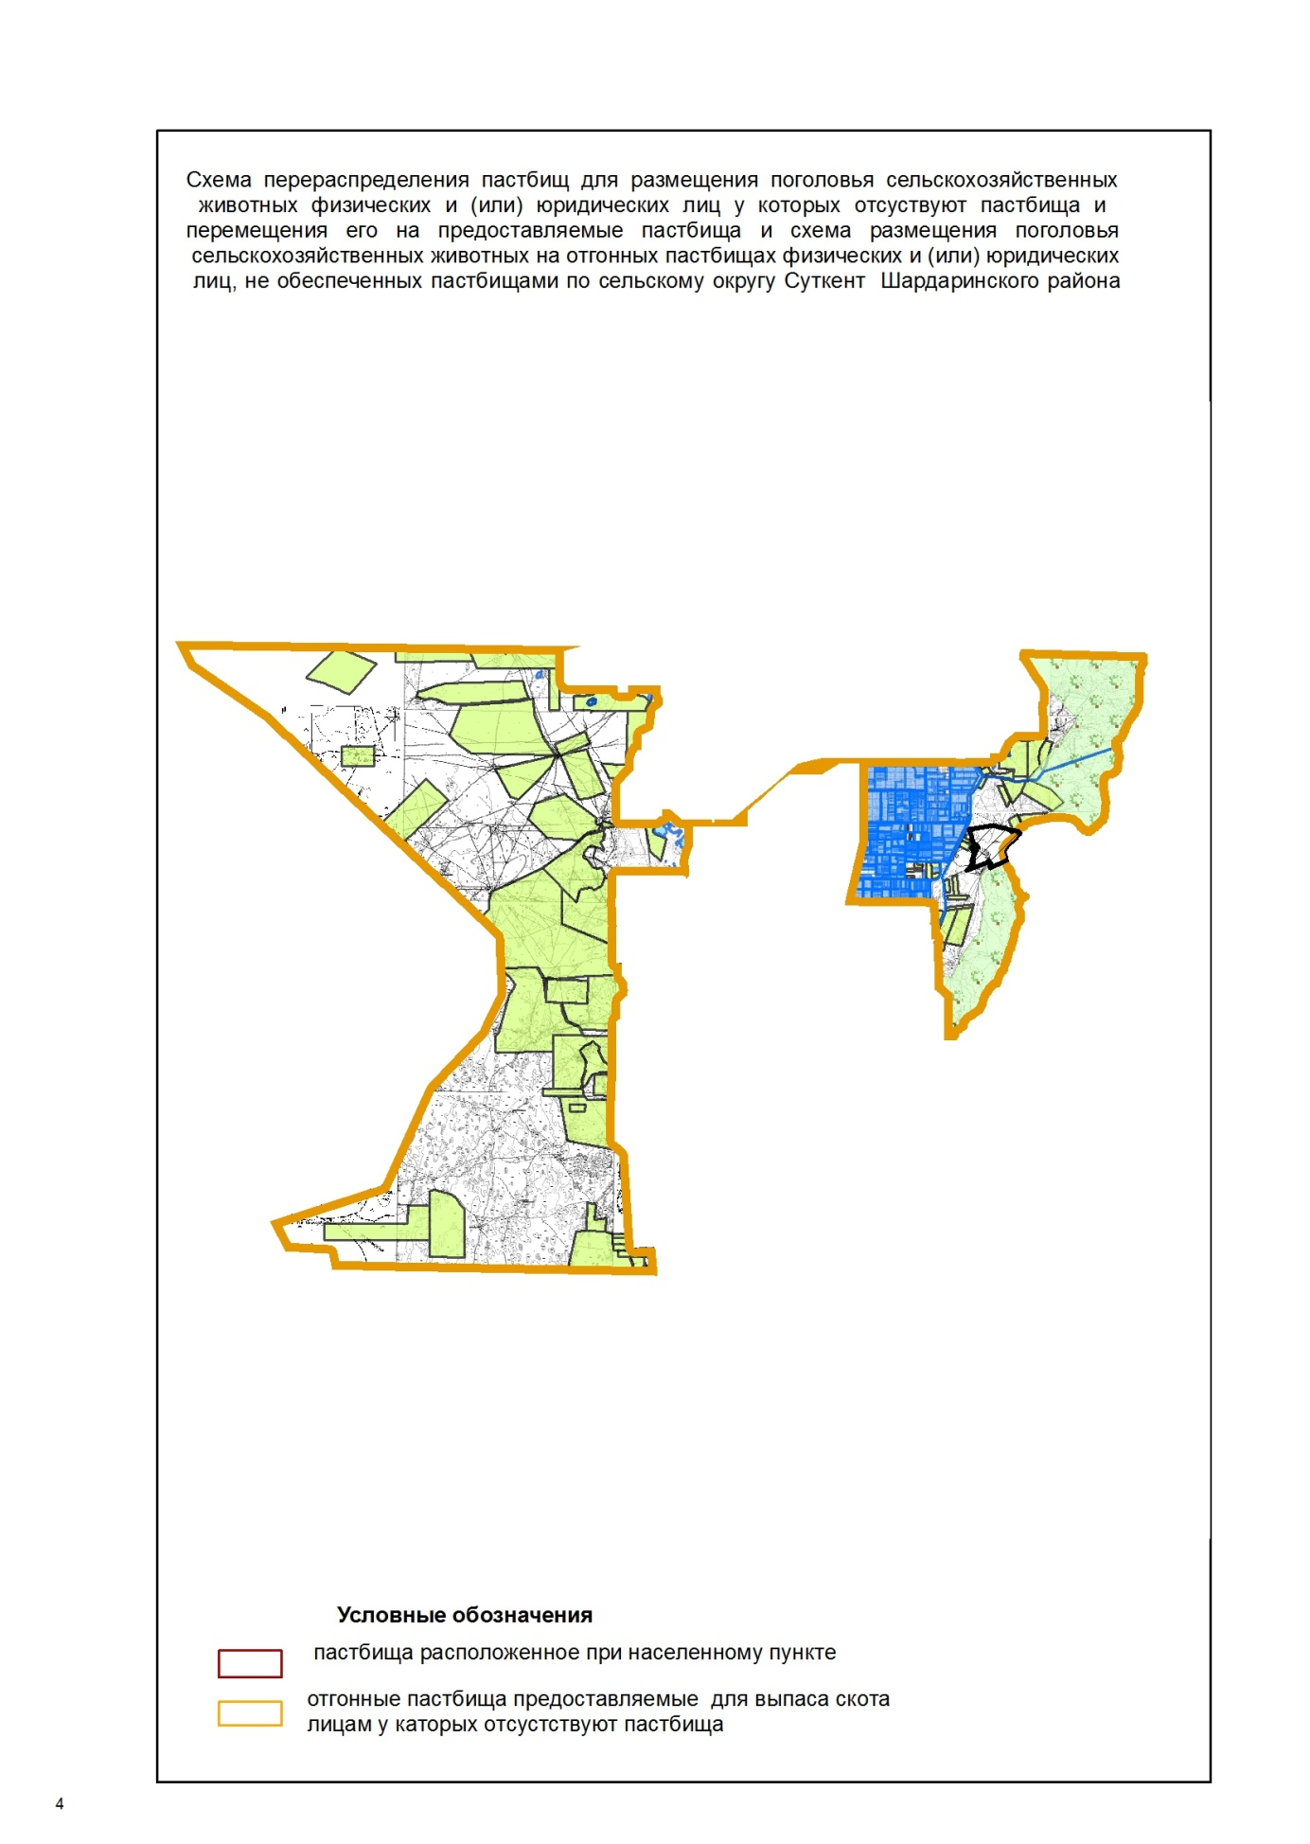

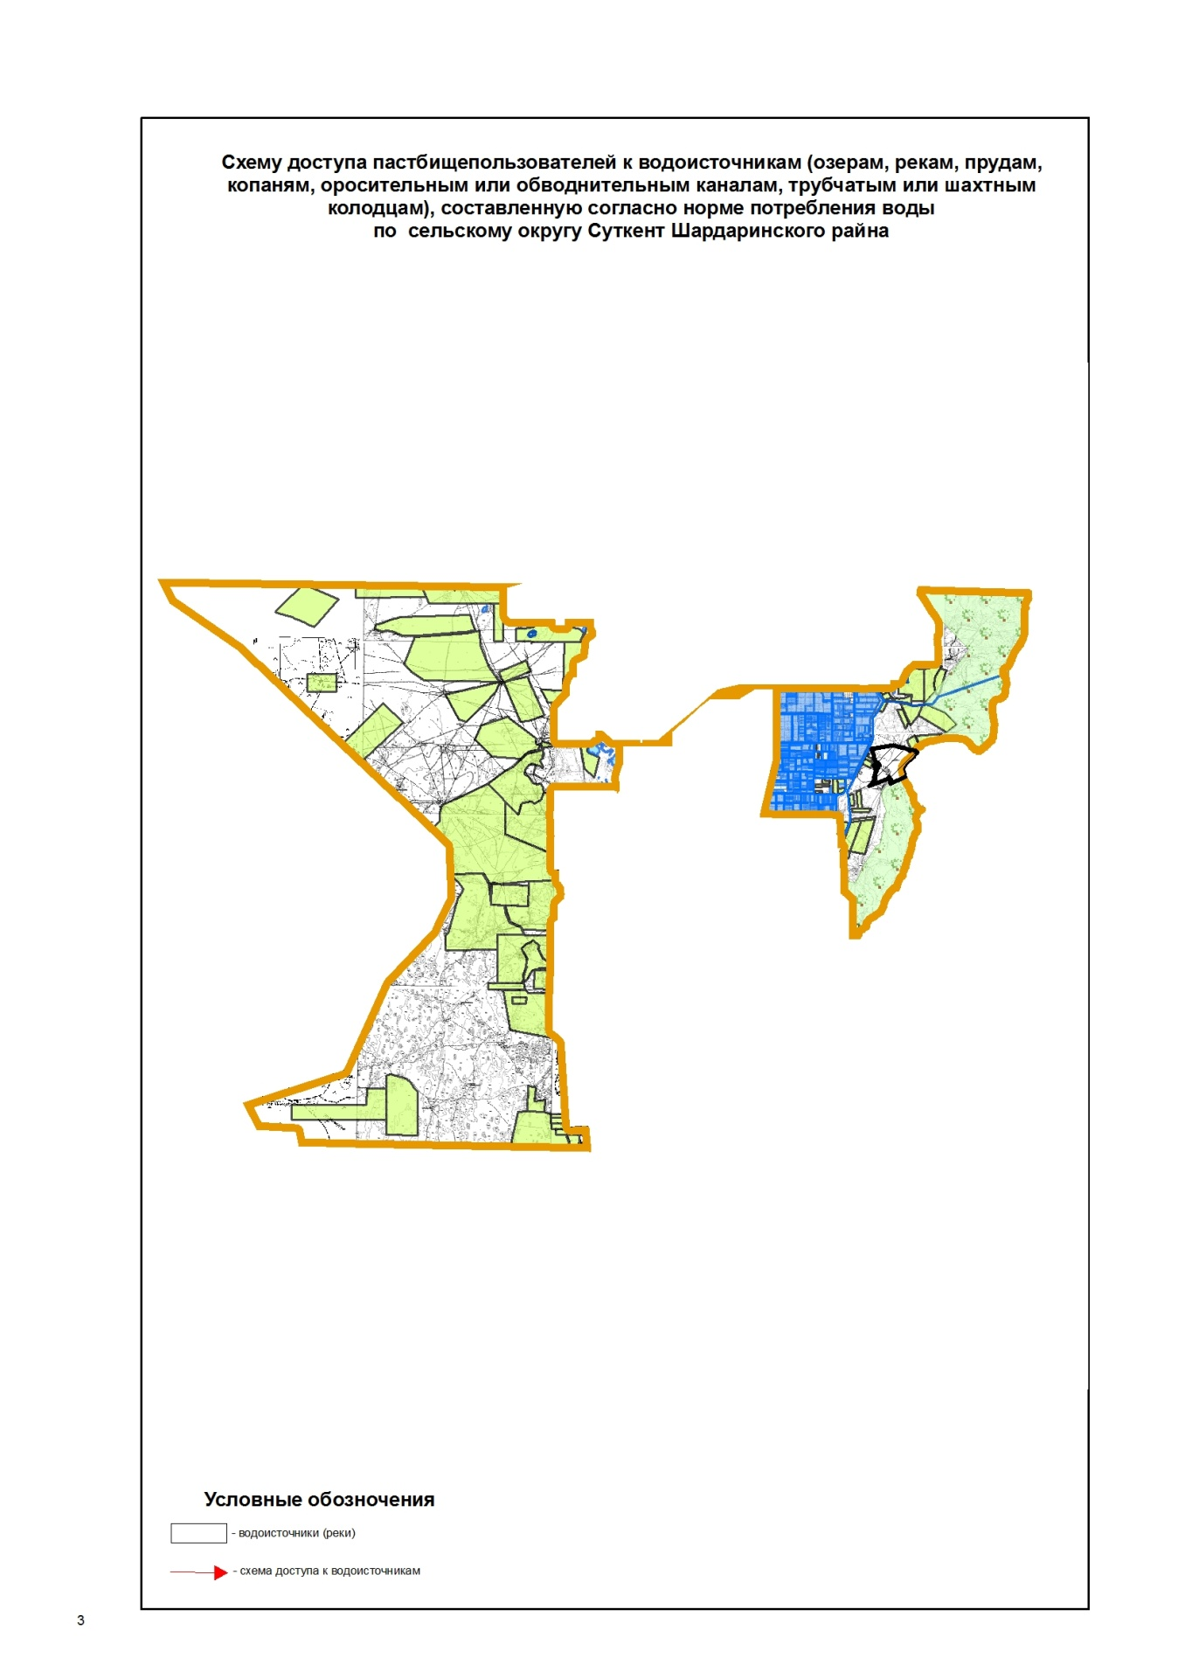

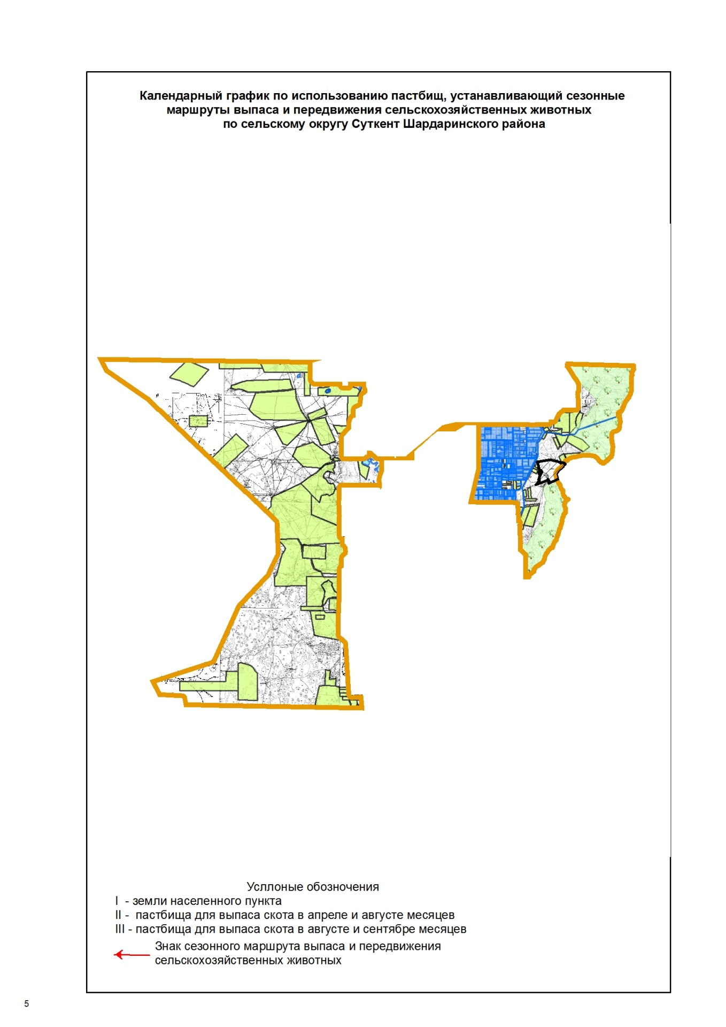

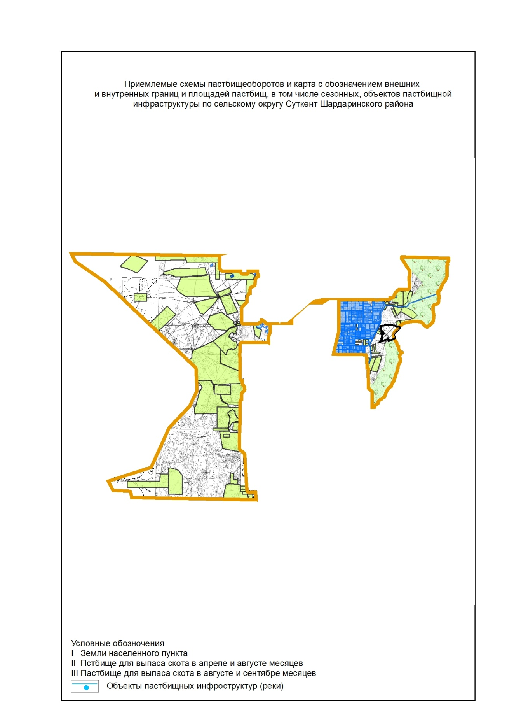

Приложение 8
к Плану по управлению
пастбищами и их использованию
в Шардаринском районе на
2020-2021 годы
8. Сельский округ Акшенгелди
Центр-село Ак алтын.
Населенные пункты-Ак алтын, Егизкум.
Количество население-4 380 человек.
Общая площадь всего округа-19 209 гектар.
В том числе:
сельскохозяйственные земли-18 744 гектар;
орошаемые земли-7 481 гектар;
пастбищные земли-5 999 гектар.
Данные о количестве поголовья скота сельскохозяйственных животных по населенным пунктам:
№ | Населенные пункты | Верблюд | Лошадь | Крупнорогатый скот | Мелкорогатый скот
1 | Ак алтын | 152 | 230 | 1058 | 4407
2 | Егизкум | 252 | 229 | 3534 | 12985
 | Всего | 404 | 459 | 4592 | 17392
Данные о ветеринарно-санитарных учреждениях:
№ | Населенные пункты | Ветеринарные стации | Места для купания мелкорогатого скота | Пункт искусственного осеменения | Биотермические котловины
1 | Ак алтын | 1 | 1 | 1 | 1
2 | Егизкум | - | 1 | - | -
 | Всего | 1 | 2 | 1 | 1
График календаря использования пастбищ для распределения сельскохозяйственных животных и сезонных маршрутов распространения. Продолжительность пастбищного периода следующая:
№ | Форма выпуска, срок перегона скота в горной зоне | Срок возврата скота в горной зоне выпуска | Примечание
1 | Апрель - май | Август - сентябрь
В соответствии с приказом Министерства сельского хозяйства Республики Казахстан от 14 апреля 2015 г. № 3-3/332 "Об утверждении предельно допустимой нагрузки на пастбища" график потребности в пастбище скота сельскохозяйственных животных:
№ | Населенные пункты | Общая площадь пастбищ в населенных пунктах, гектар |  |  | Поголовья скота и требуемая площадь пастбищных земель, гектар
 |  |  |  |  | Верблюд |  | Норма, гектар |  | Необходимые пастбища, гектар |  | Лошадь |  | Норма, гектар |  | Необходимые пастбища, гектар
1 | 2 | 3 |  |  | 4 |  | 5 |  | 6 |  |  |  |  |  | 7
1 | Ак алтын | - |  |  | 152 |  | 9,0 |  | 1368 |  | 230 |  | 9,0 |  | 2070
 | Егизкум | - |  |  | 252 |  | 9,0 |  | 2268 |  | 229 |  | 9,0 |  | 2061
 | Всего | 5999 |  |  | 404 |  | 9,0 |  | 3636 |  | 459 |  | 9,0 |  | 4131
Крупнорогатый скот |  |  | Норма гектар | Необходимые пастбища, гектар |  | Мелкорогатый скот |  | Норма, гектар |  | Необходимые пастбища, гектар |  | Общая площадь необходимых пастбищ, гектар |  | Разница между общей пастбищей и необходимой пастбищ в населенных пунктах,(-,+)
10 |  |  | 11 | 12 |  | 13 |  | 14 |  | 15 |  | 16 |  | 17
1058 |  |  | 8,0 | 8464 |  | 4407 |  | 2,5 |  | 11017,5 |  | 22919,5 |  | -
3534 |  |  | 8,0 | 28272 |  | 12985 |  | 2,5 |  | 32462,5 |  | 65063,5 |  | -
4592 |  |  | 8,0 | 36736 |  | 17392 |  | 2,5 |  | 43480 |  | 87983 |  | - 81984

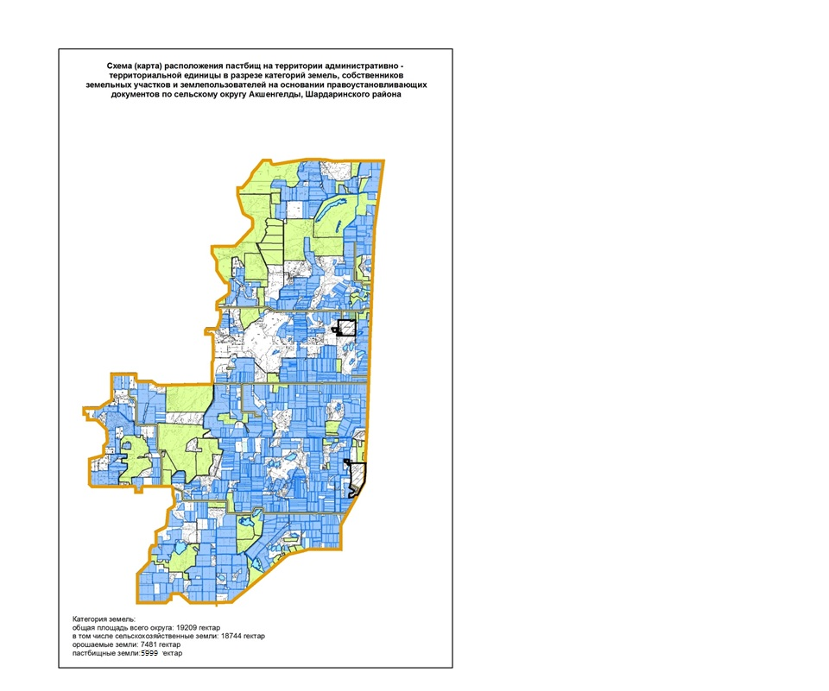

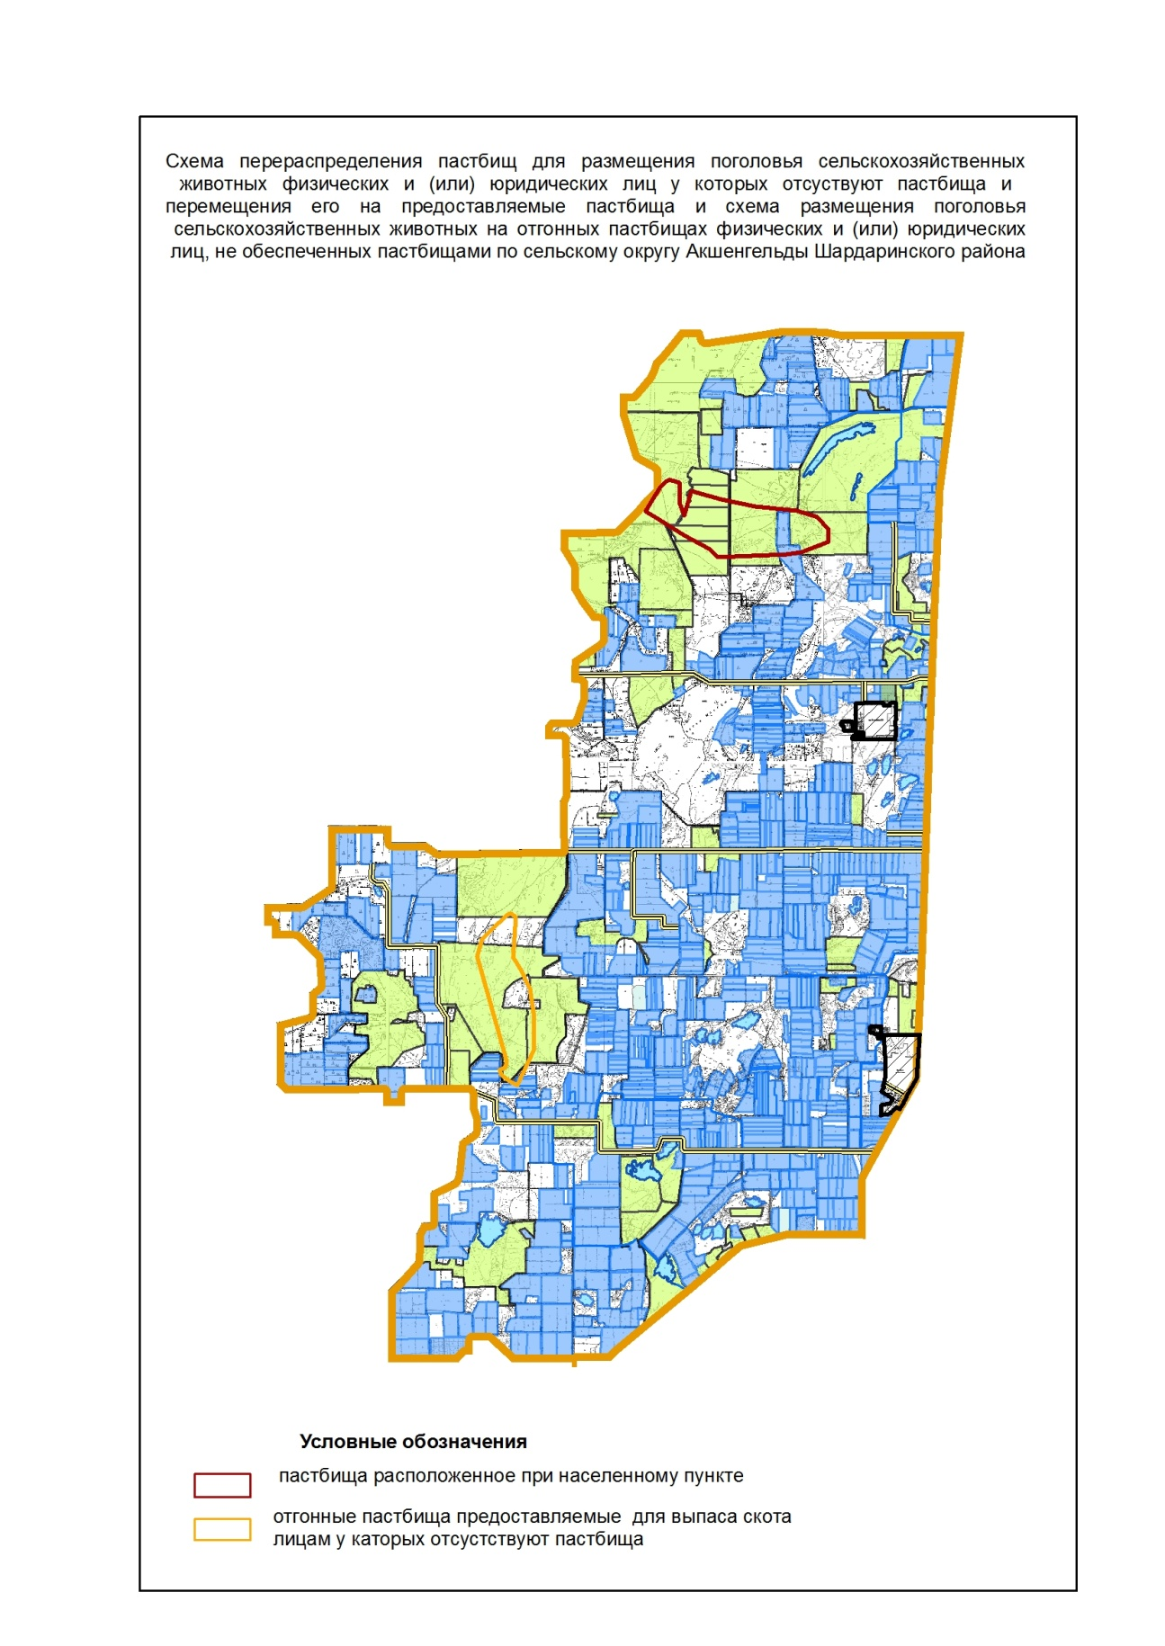

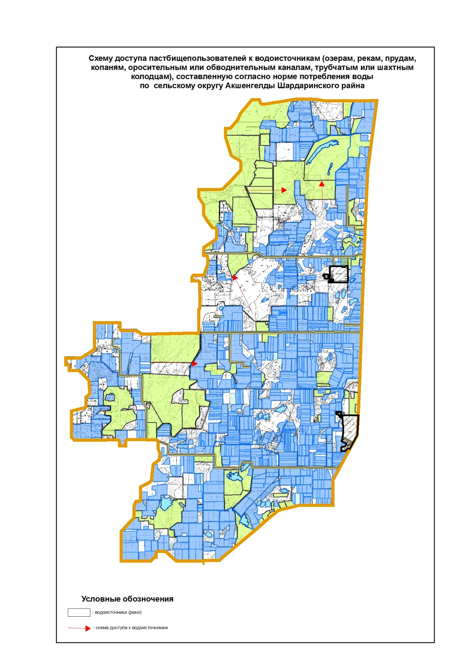

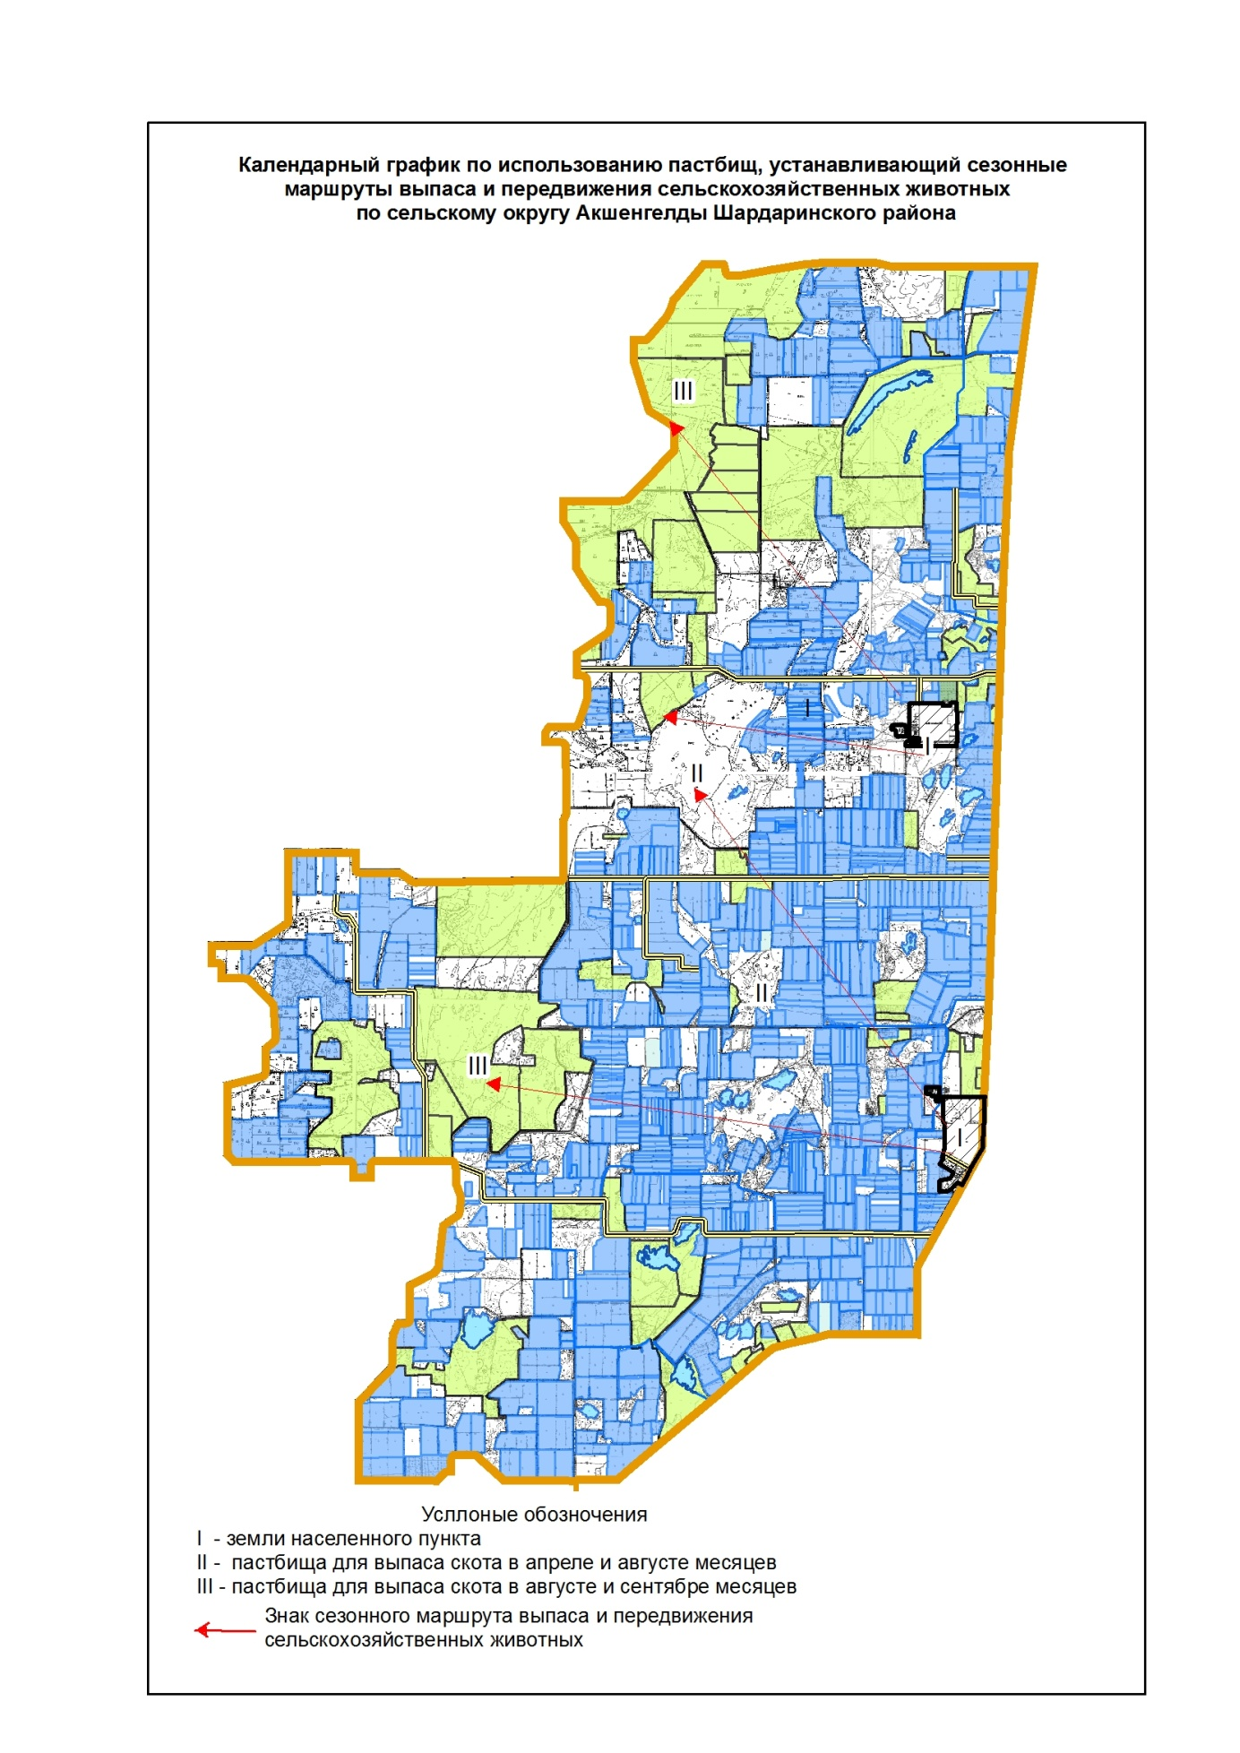

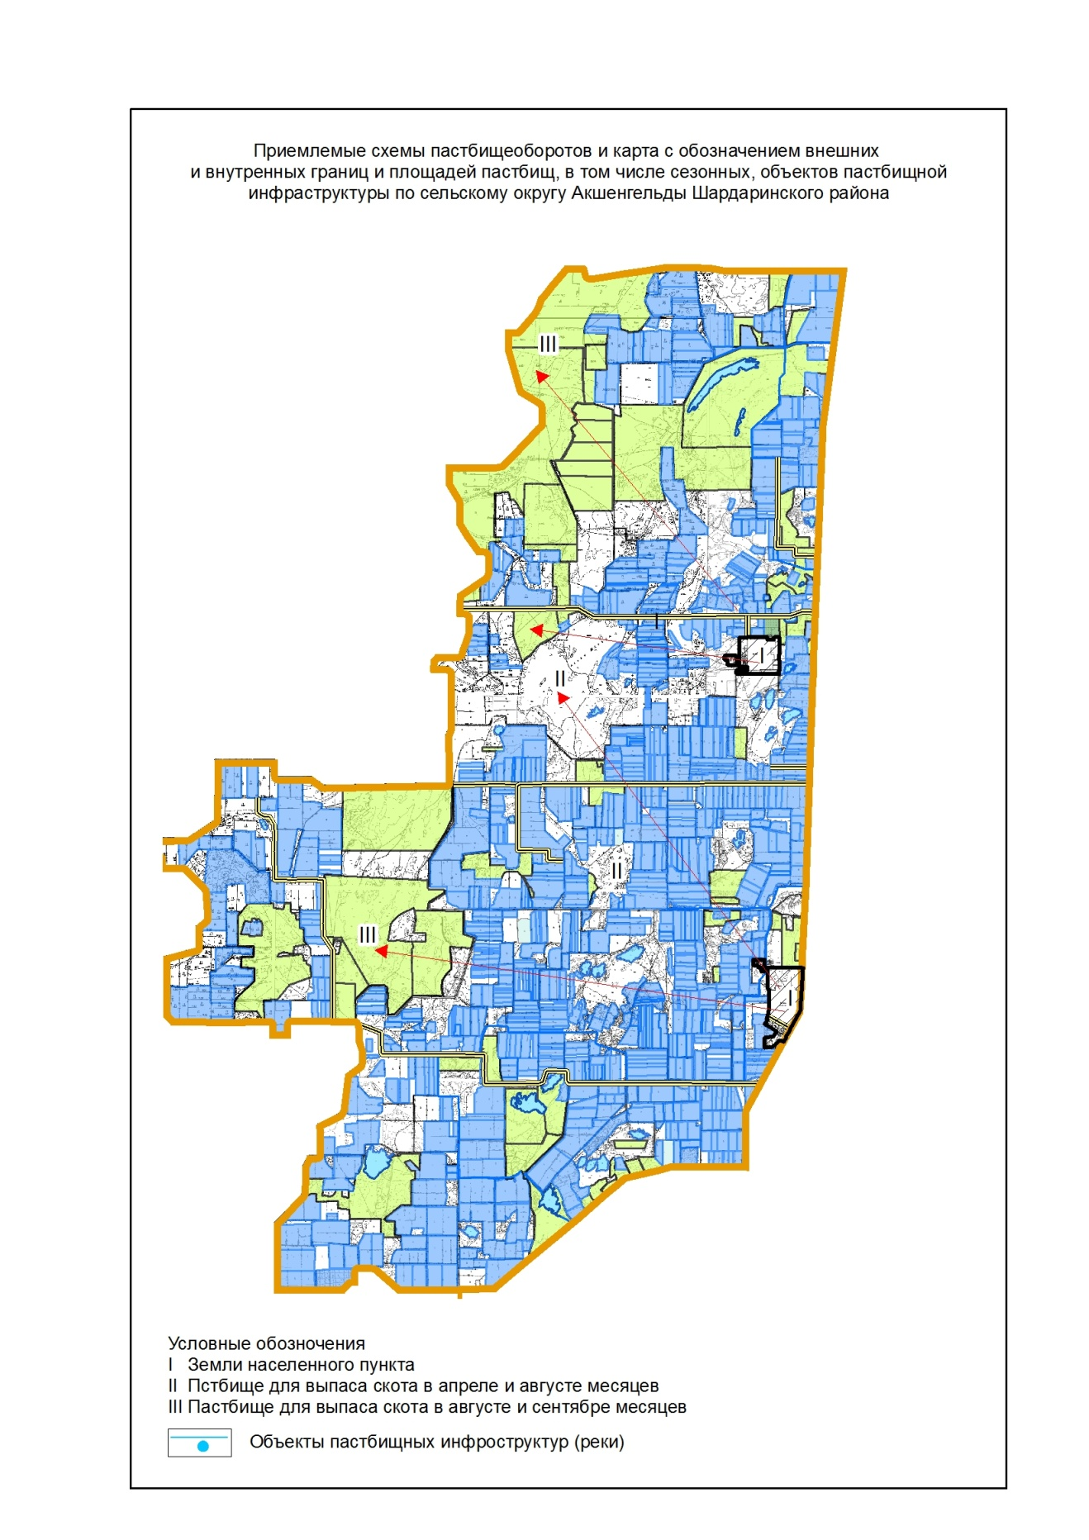

Приложение 9
к Плану по управлению
пастбищами и их использованию
в Шардаринском районе на
2020-2021 годы
9. Сельский округ Достык
Центр-село Достык.
Количество население-3 331 человек.
Общая площадь всего округа-7 639,21 гектар.
В том числе:
сельскохозяйственные земли-7193 гектар;
общие пахотные земли-5 400 гектар;
орошаемые земли-4 493 гектар;
пастбищные земли-777 гектар.
Данные о количестве поголовья скота сельскохозяйственных животных по населенным пунктам.
№ | Населенные пункты | Верблюд | Лошадь | Крупнорогатый скот | Мелкорогатый скот
1 | Достык | 877 | 166 | 2147 | 7736
 | Всего | 877 | 166 | 2147 | 7736
Данные о ветеринарно-санитарных учреждениях:
№ | Населенные пункты | Ветеринарные стации | Места для купания мелкорогатого скота | Пункт искусственного осеменения | Биотермические котлованы
1 | Достык | 1 | 1 | 1 | 1
График календаря использования пастбищ для распределения сельскохозяйственных животных и сезонных маршрутов распространения. Продолжительность пастбищного периода следующая:
№ | Форма выпуска, срок перегона скота в горной зоне | Срок возврата скота в горной зоне выпуска | Примечание
1 | Апрель - май | Август - сентябрь
В соответствии с приказом Министерства сельского хозяйства Республики Казахстан от 14 апреля 2015 г. № 3-3/332 "Об утверждении предельно допустимой нагрузки на пастбища" график потребности в пастбище скота сельскохозяйственных животных:
№ | Населенные пункты | Общая площадь пастбищ в населенных пунктах, гектар |  |  | Поголовья скота и требуемая площадь пастбищных земель, гектар
 |  |  |  |  | Верблюд |  | Норма, гектар |  | Необходимые пастбища, гектар |  |  | Лошадь | Норма, гектар |  | Необходимые пастбища, гектар
1 | 2 | 3 |  |  | 4 |  | 5 |  | 6 |  |  |  |  |  | 7
1 | Достык | 777 |  |  | 877 |  | 9,0 |  | 7893 |  |  | 166 | 9,0 |  | 1494
 | Всего | 777 |  |  | 877 |  | 9,0 |  | 7893 |  |  | 166 | 9,0 |  | 1494
Крупнорогатый скот |  |  | Норма гектар | Необходимые пастбища, гектар |  | Мелкорогатый скот |  | Норма, гектар |  | Необходимые пастбища, гектар | Общая площадь необходимых пастбищ, гектар |  |  | Разница между общей пастбищей и необходимой пастбищ в населенных пунктах,(-,+)
 |  |  | 8 | 9 |  | 10 |  | 11 |  | 12 | 13 |  |  | 14
2147 |  |  | 8,0 | 17176 |  | 7736 |  | 2,5 |  | 19340 | 36 459,5 |  |  | -45903
2147 |  |  | 8,0 | 17176 |  | 7736 |  | 2,5 |  | 19340 | 36 459,5 |  |  | -45903

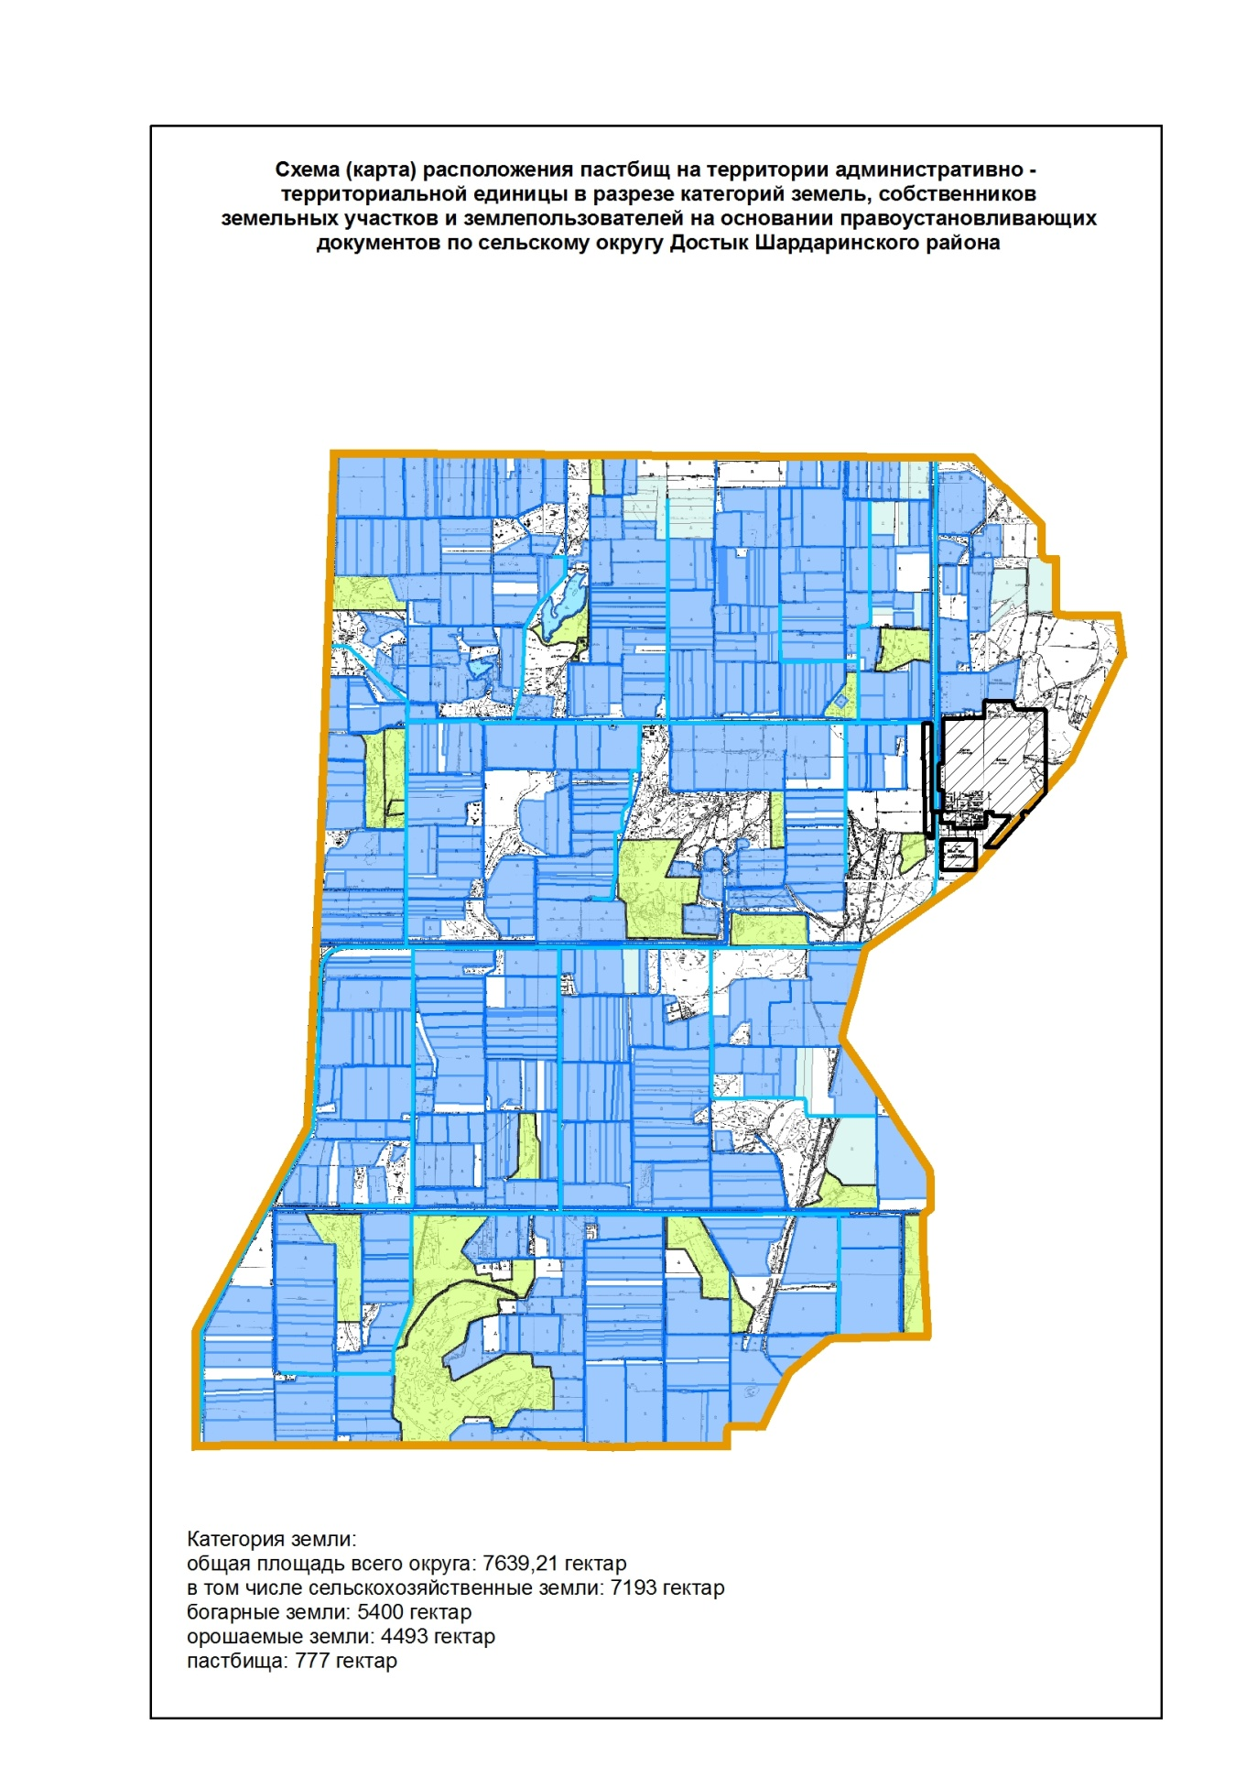

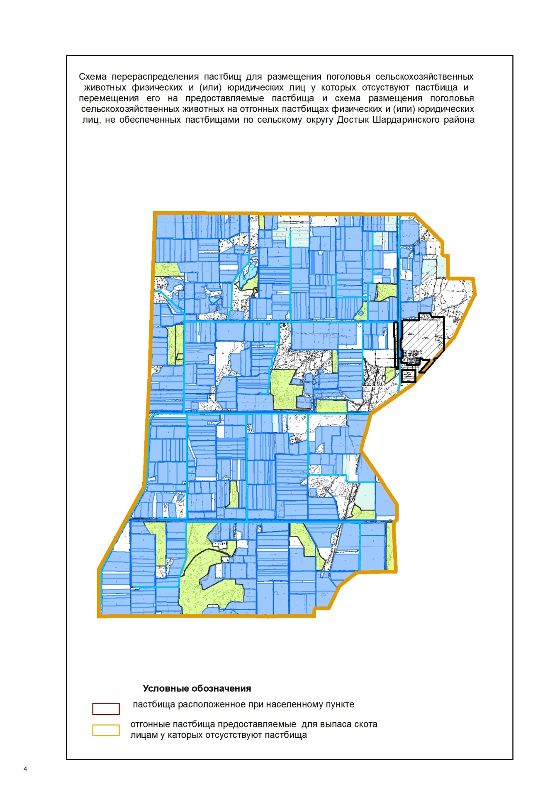

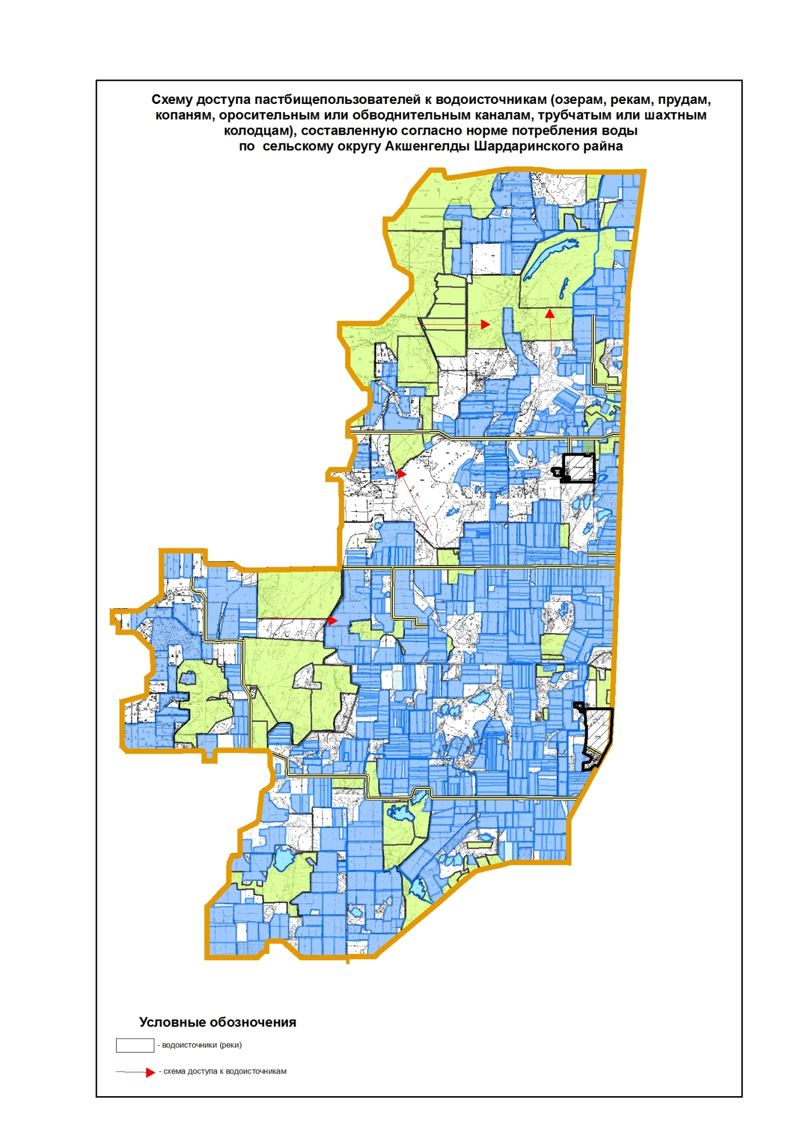

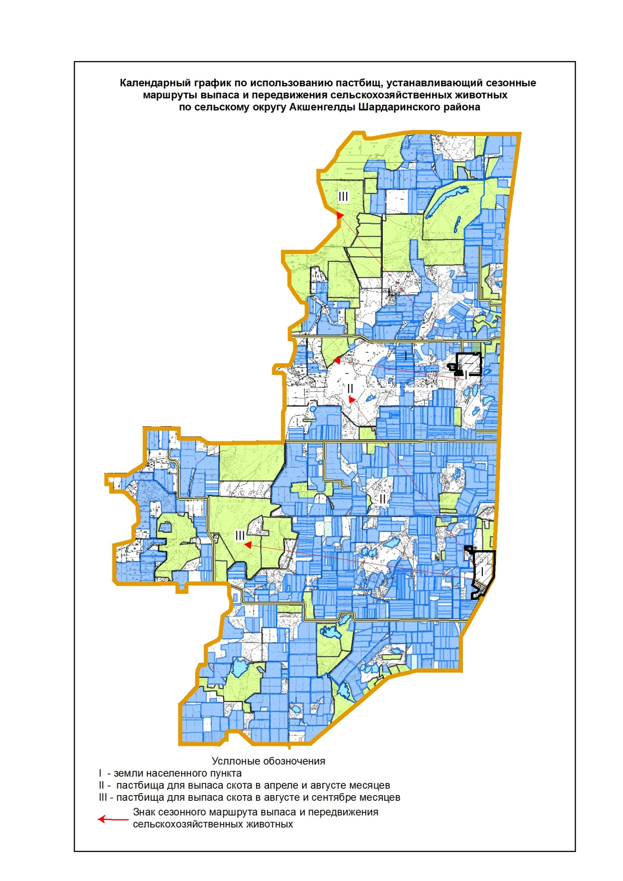

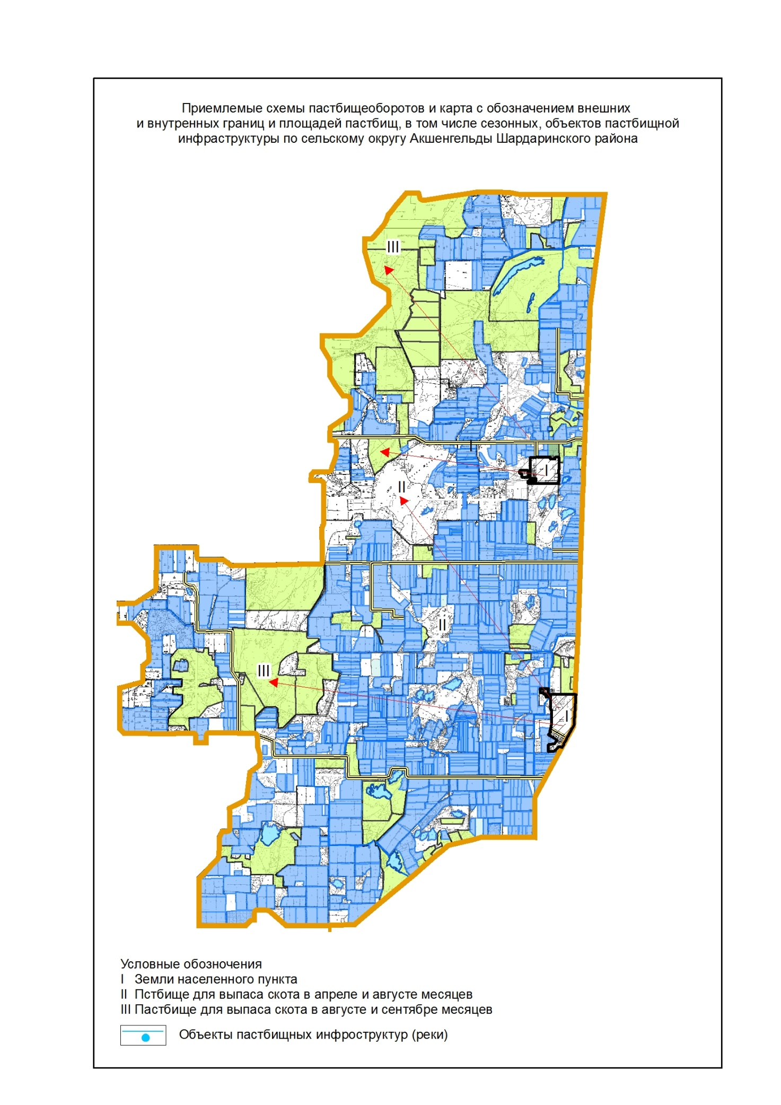

Приложение 10
к Плану по управлению
пастбищами и их использованию
в Шардаринском районе на
2020-2021 годы
10. Сельский округ Жаушыкум
Центр-село Жаушыкум.
Населенные пункты - Жаушыкум,
Багыскол, Калгансыр, Куйган.
Количество население-2 276 человек.
Общая площадь всего округа-7 963,5 гектар.
В том числе:
Сельскохозяйственные земли-8 307 гектар;
орошаемые земли-3 596 гектар;
пастбищные земли-4 711 гектар.
Данные о количестве поголовья скота сельскохозяйственных животных по населенным пунктам:
№ | Населенные пункты | Верблюд | Лошадь | Крупнорогатый скот | Мелкорогатый скот
1 | Жаушыкум | - | 300 | 828 | 10805
2 | Багыскол | - | 15 | 50 | 582
3 | Калгансыр | - | 10 | 20 | 388
4 | Куйган | - | 331 | 1012 | 1287
 | Всего | - | 656 | 1910 | 13062
Данные о ветеринарно-санитарных учреждениях:
№ | Населенные пункты | Ветеринарные стации | Места для купания мелкорогатого скота | Пункт искусственного осеменения | Биотермические котловтны
1 | Жаушыкум | 1 | 1 | 1 | 1
2 | Багыскол | - | - | - | -
3 | Калгансыр | - | - | - | -
4 | Қуйган | - | - | - | -
 | Всего | 1 | 1 | 1 | 1
График календаря использования пастбищ для распределения сельскохозяйственных животных и сезонных маршрутов распространения. Продолжительность пастбищного периода следующая:
№ | Сельский округ | Форма выпуска, срок перегона скота в горной зоне | Срок возврата скота в горной зоне выпуска | Примечание
1 | Жаушыкум | Апрель - май | Август - сентябрь
В соответствии с приказом Министерства сельского хозяйства Республики Казахстан от 14 апреля 2015 г. № 3-3/332 "Об утверждении предельно допустимой нагрузки на пастбища" график потребности в пастбище скота сельскохозяйственных животных:
№ | Населенные пункты |  | Общая площадь пастбищ в населенных пунктах, гектар |  |  | Поголовья скота и требуемая площадь пастбищных земель, гектар
 |  |  |  |  |  | Верблюд | Норма, гектар |  | Необходимые пастбища, гектар |  | Лошадь |  | Норма, гектар |  | Необходимые пастбища, гектар
1 | 2 |  | 3 |  |  | 4 | 5 |  | 6 |  |  |  |  |  | 7
1 | Жаушыкум |  | - |  |  | - | 9,0 |  | - |  | 300 |  | 9,0 |  | 2700
2 | Багыскол |  | - |  |  | - | 9,0 |  | - |  | 15 |  | 9,0 |  | 135
3 | Калгансыр |  | - |  |  | - | 9,0 |  | - |  | 10 |  | 9,0 |  | 90
4 | Куйган |  | - |  |  | - | 9,0 |  | - |  | 331 |  | 9,0 |  | 2979
 | Всего |  | 4711 |  |  | - | 9,0 |  | - |  | 656 |  | 9,0 |  | 5904
Крупнорогатый скот |  | Норма гектар |  | Необходимые пастбища, гектар | Мелкорогатый скот |  |  | Норма, гектар |  | Необходимые пастбища, гектар |  | Общая площадь необходимых пастбищ, гектар |  | Разница между общей пастбищей и необходимой пастбищ в населенных пунктах,(-,+)
 |  | 8 |  | 9 | 10 |  |  | 11 |  | 12 |  | 13 |  | 14
828 |  | 8,0 |  | 6624 | 10805 |  |  | 2,5 |  | 27012,5 |  | 36336,5 |  | -
50 |  | 8,0 |  | 400 | 582 |  |  | 2,5 |  | 1455 |  | 1990 |  | -
20 |  | 8,0 |  | 160 | 388 |  |  | 2,5 |  | 970 |  | 1220 |  | -
1012 |  | 8,0 |  | 8096 | 1287 |  |  | 2,5 |  | 3217,5 |  | 14292,5 |  | -
1910 |  | 8,0 |  | 15280 | 13062 |  |  | 2,5 |  | 32655 |  | 53839 |  | -349128

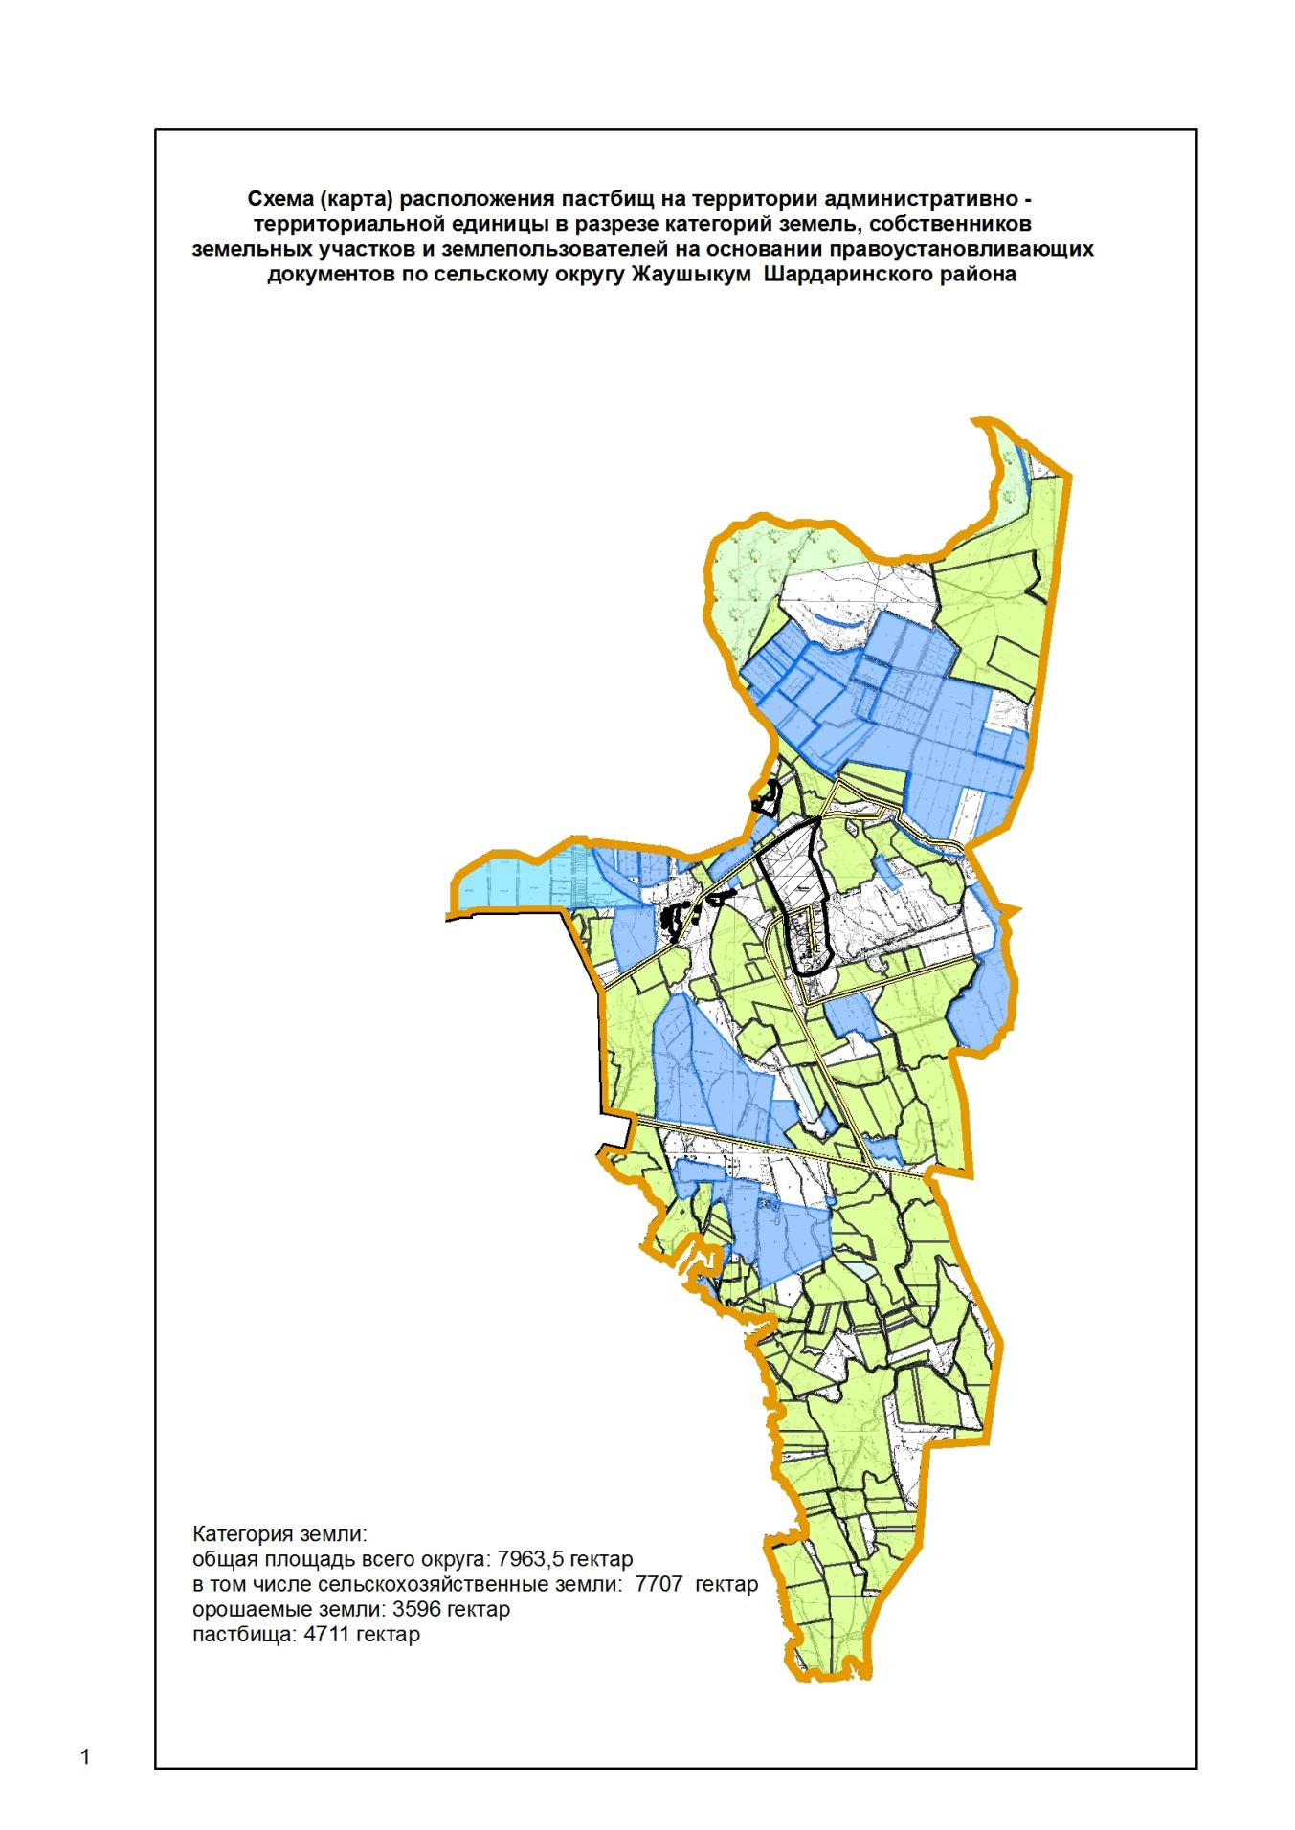

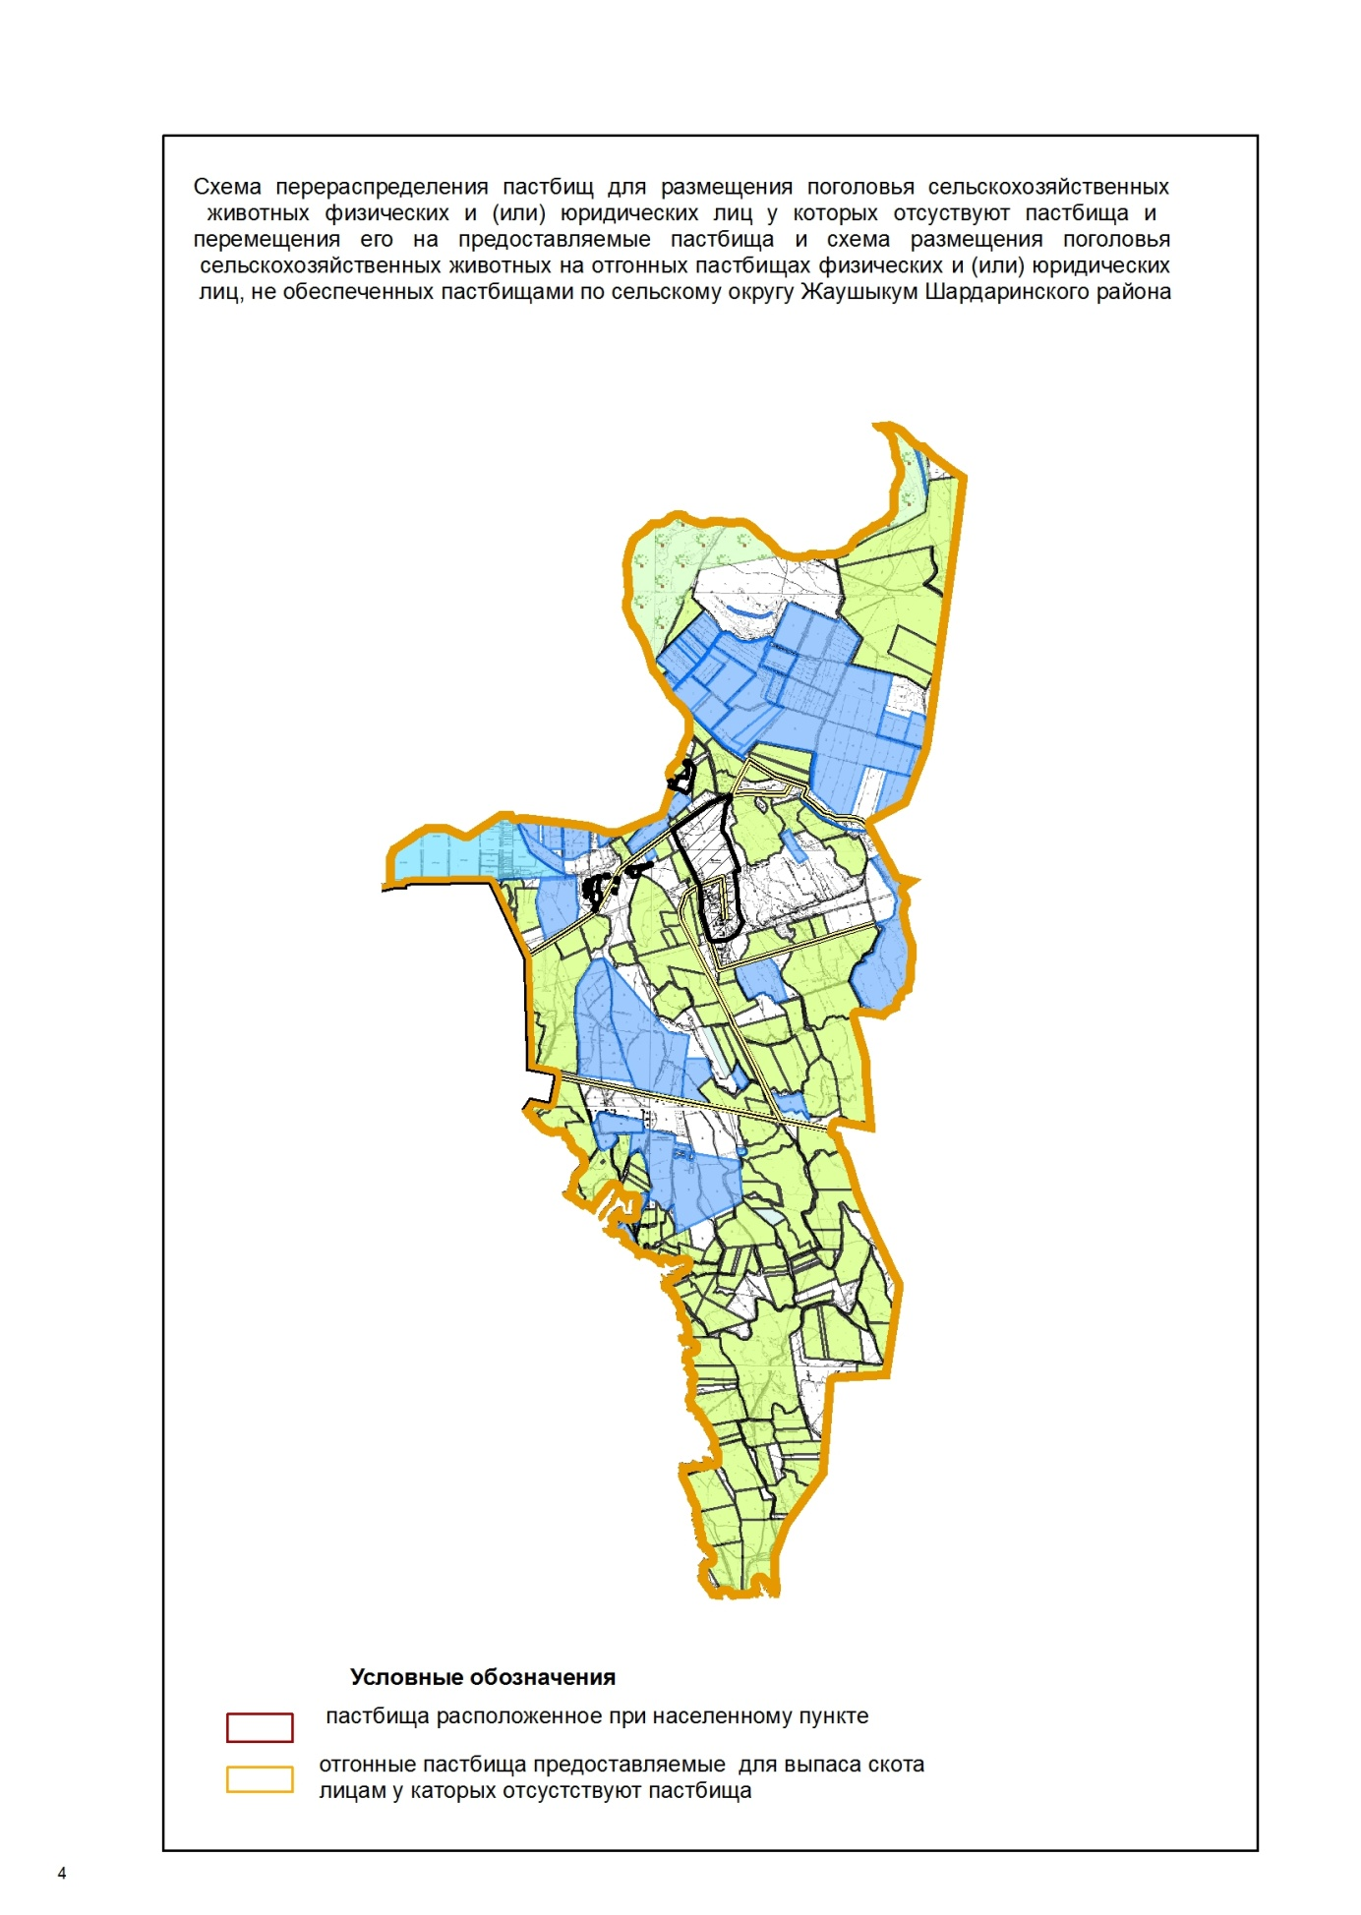

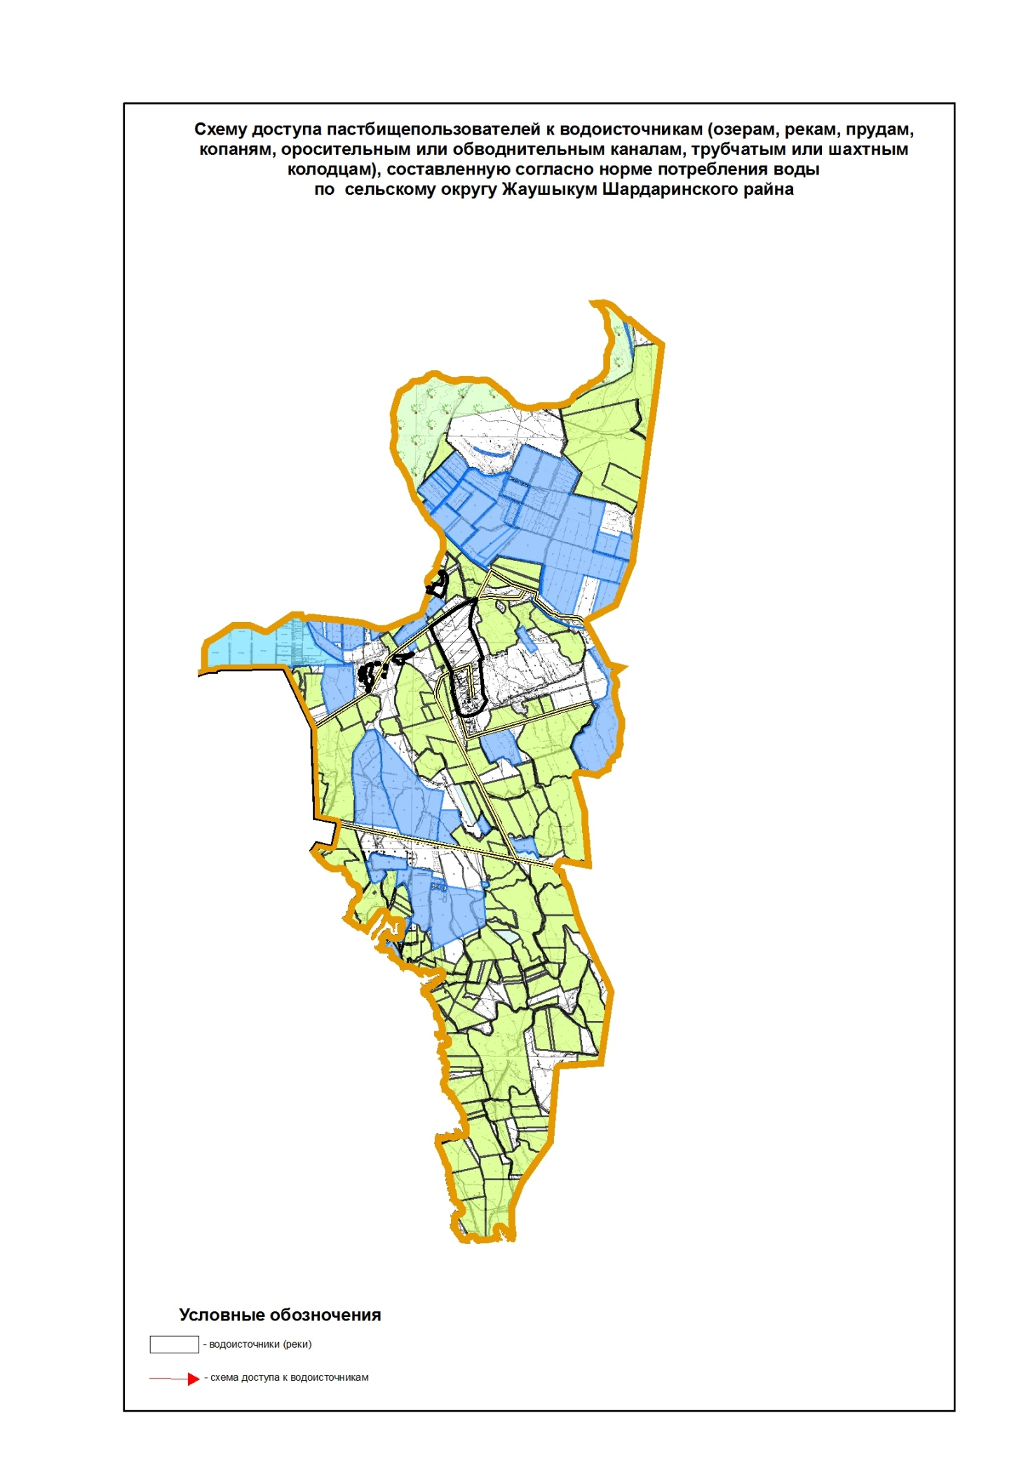

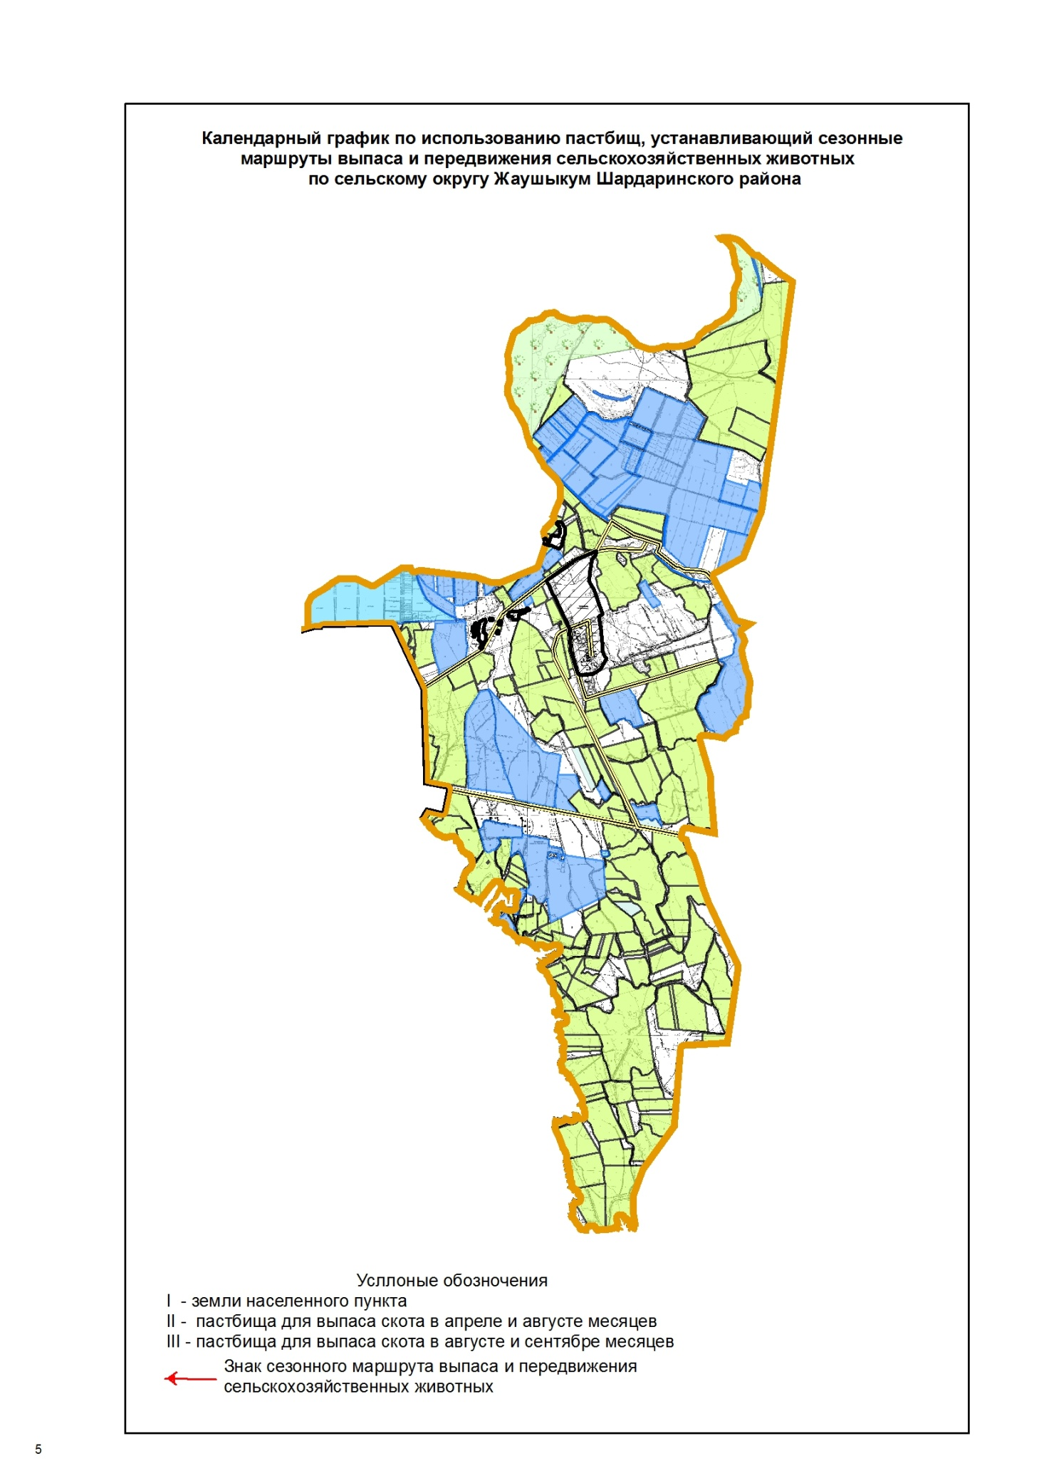

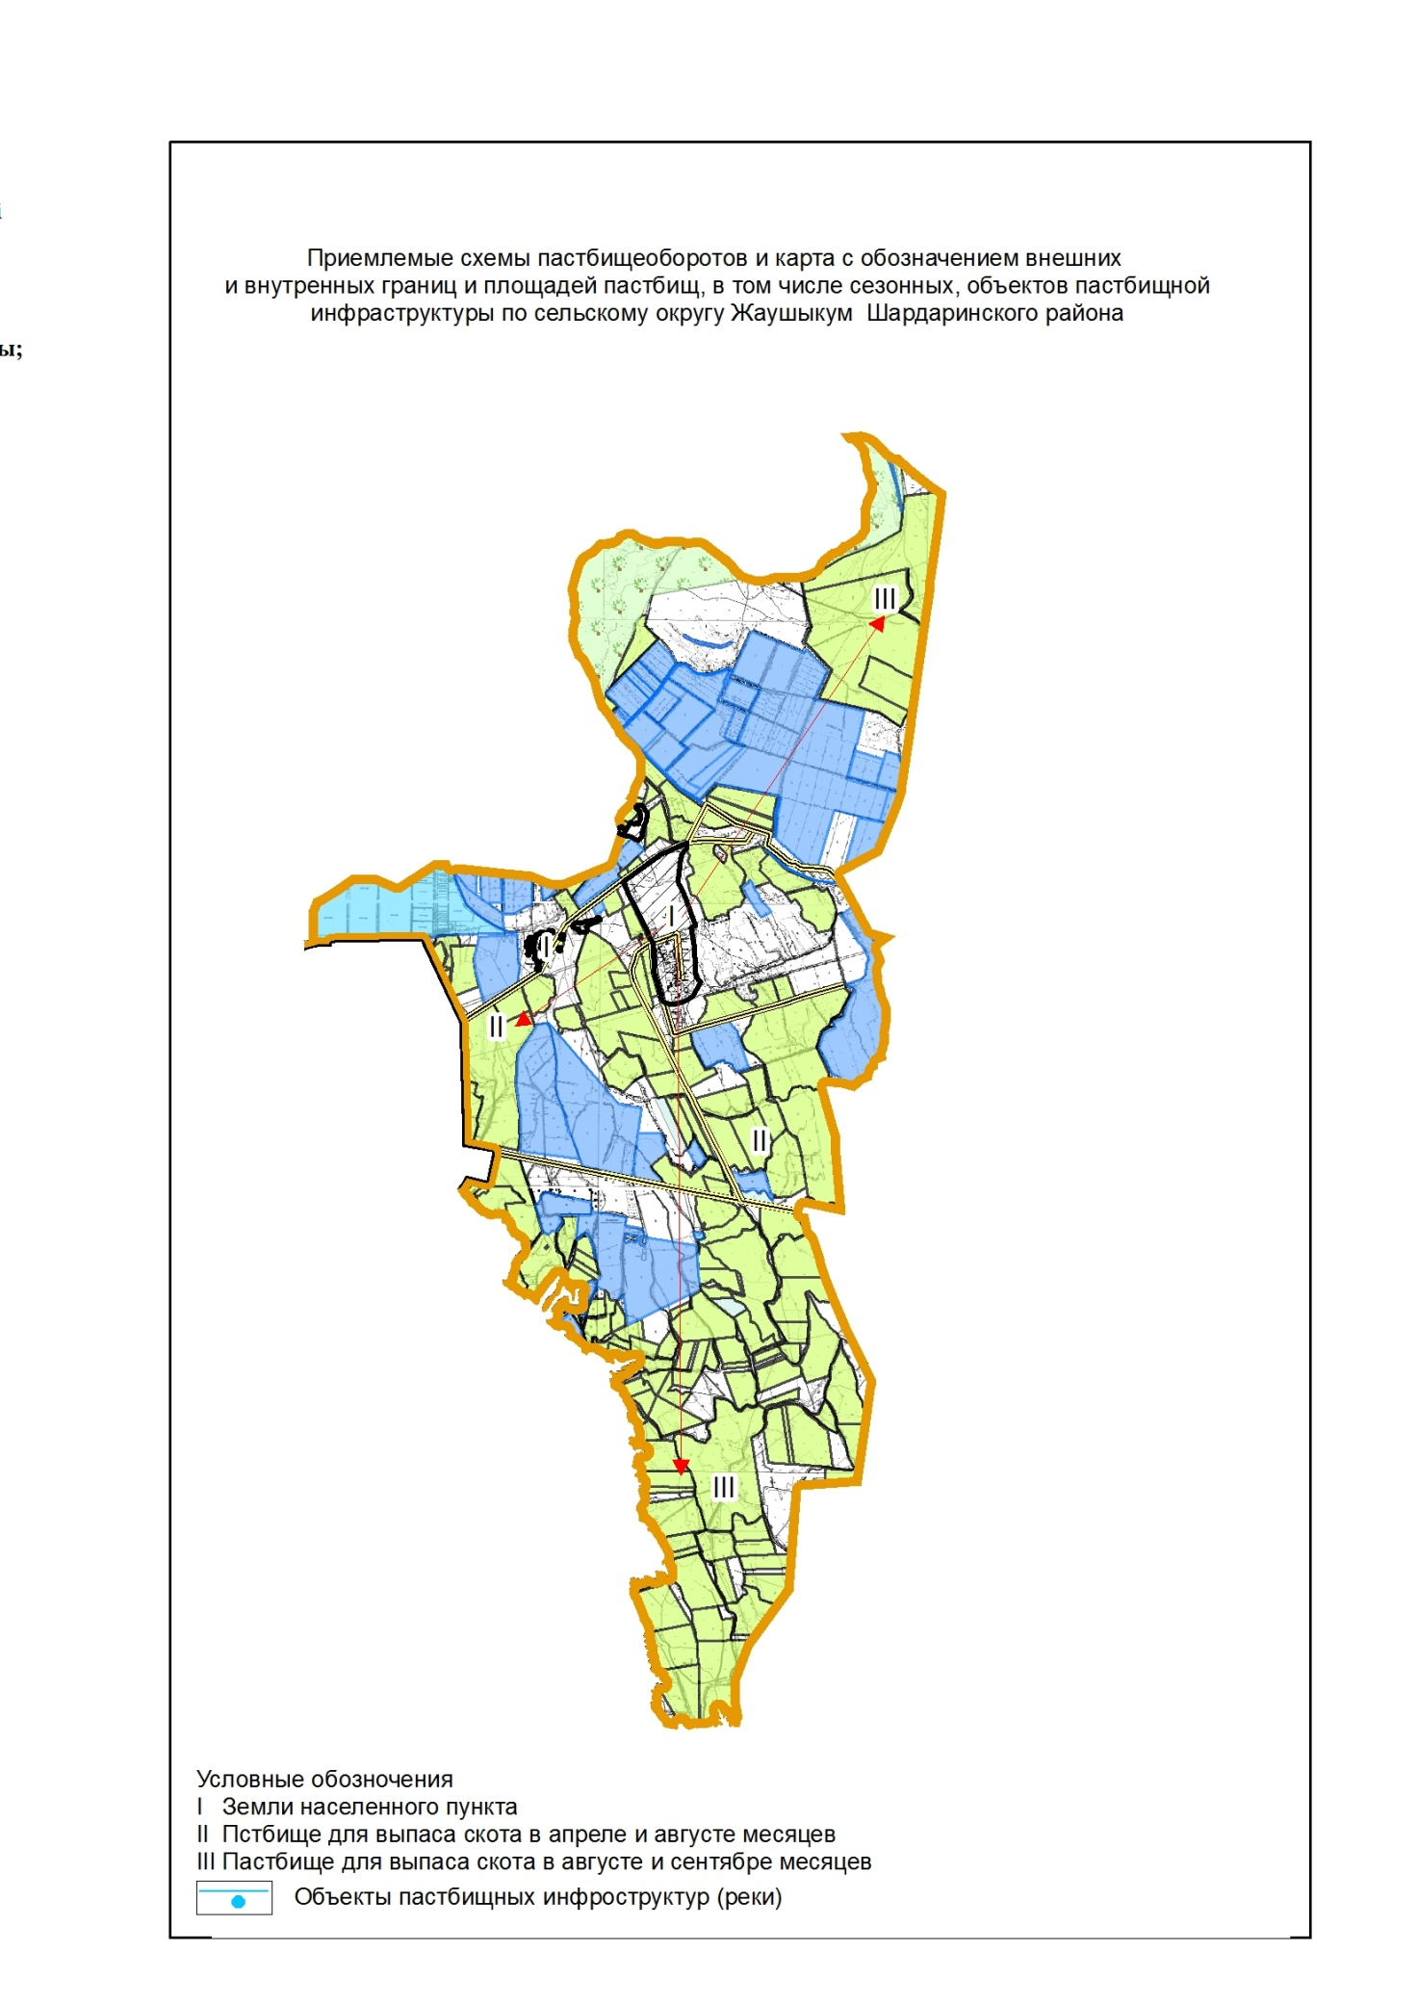

© 2012. РГП на ПХВ «Институт законодательства и правовой информации Республики Казахстан» Министерства юстиции Республики Казахстан

